**SI WAVE使用教程**

**作者: 向仔州**

确保在安装maxwell中安装好了siwave软件，至于安装教程请查阅《maxwell使用教程》。

导入Altium designer 制作的ODB++ PCB文件..........................................................................................2

input file …… doesn’t exist错误............................................................................................................2

PCB板层叠设置.......................................................................................................................................................3

仿真前检查结果，短路风险（DC-shorted Errors）…………………………………………………………....8

仿真前检查结果，分隔的敷铜问题(Self-Intersecting Polygons)…………………………………………..9

DC直流压降和电流密度仿真…………………………………………………………………………………………………...10

如果想在主界面看见Results框框，记住Results在View->WorkSpaces->Results打开..........12

查看直流电压电流分布图(云图)………………………………………………………………………………………....13

生成电流流向框图...........................................................................................................................................14

生成报告，包含所有的电压电流云图，和数据表………………………………………………………………....14

在直流压降分析的环节，我们发现双面板不管是顶层还是底层，云图的电压选项都没有电压跌落的情况。所以我准备用一个简单的电路来做下仿真。…………………………………………………………………....15

PCB的SYZ参数提取.............................................................................................................................................17

SYZ参数仿真(主要看插入损耗，回波损耗曲线)…………………………………………………………………..20

多条信号线SYZ参数仿真.............................................................................................................................21

曲线单位显示问题，系统默认显示的是Log指数单位(重点)………………………………………………...23

SI信号完整性仿真..................................................................................................................................................25

IBIS模型加载方式..........................................................................................................................................26

单根信号线长度和阻抗查看……………………………………………………………………………………………...31

查看多根信号线的阻抗。以两根信号线为例……………………………………………………………………....32

在阻抗界面看信号线时域波形.....................................................................................................................32

用简化版的PCB，再来测试次SI………………………………………………………………………….…………...33

PCB电路板电磁辐射仿真……………………………………………………………………………………………………….35

近场仿真………………………………………………………………………………………………………….………….....35

远场仿真……………………………………………………………………………………………………….…………….....40

电源完整性分析.......................................................................................................................................................41

板级电源完整性仿真......................................................................................................................................42

PCB电源阻抗自动优化..........................................................................................................................................47

PCB信号完整性TDR和Crosstalk仿真(测量串扰和阻抗)……………………………………………………….....53

如果导入的PCB差分信号没有自动生成，自己添加差分信号网络………………………………………...53

TDR测试，分析信号线的阻抗…………………………………………………………………………………………..53

Crosstalk仿真测试........................................................................................................................................55

时域仿真,信号线之间串扰分析.....................................................................................................................57

**导入Altium designer 制作的ODB++ PCB文件**

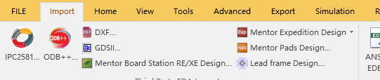

这就是AD生成的odb目录，全部导入。

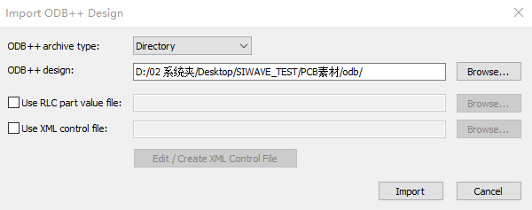

input file …… doesn’t exist错误

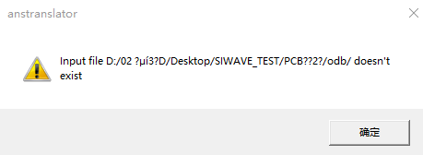

这是因为你的目录有中文路径，就是放在桌面，但是”桌面”也是中文，也不得行。必须放在全英文路径下。我放在了E盘下。

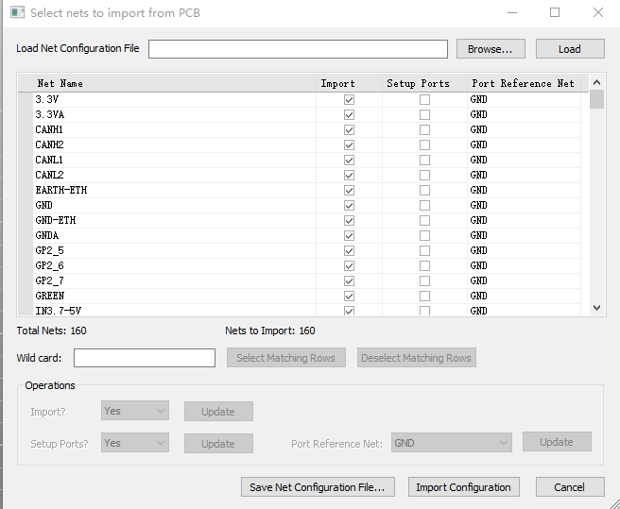 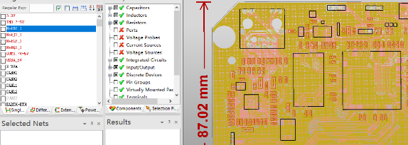

出现PCB图片，证明PCB成功导入

点击导入

导入成功会显示板子上信号的网表

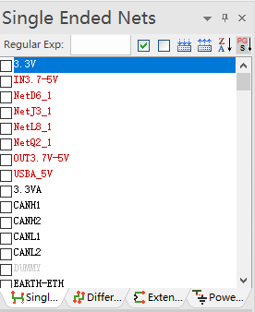 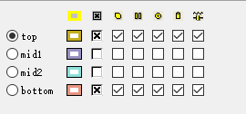这是板子层叠关系，因为我是四层板，我这里只显示顶层和底层。

这是显示板子走线

这是显示板子平面信息

如果看差分信号就点击这

这是单端信号表



这是显示元器件本身

这是显示过孔

**PCB板层叠设置**

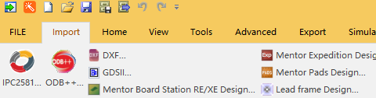使用流程图来设置PCB参数

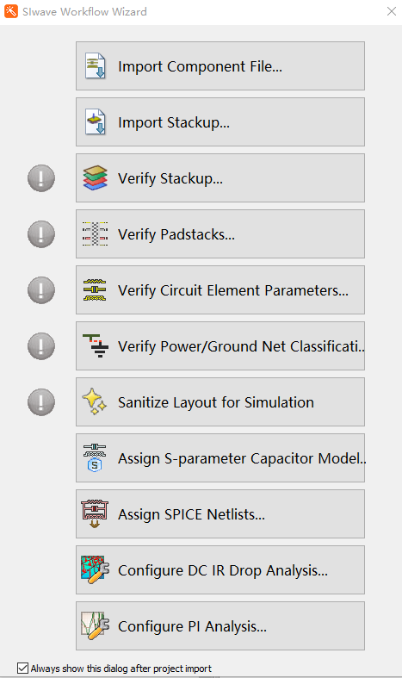

SPICE模型一般很难拿到，所以不管

PCB叠层参数设置，这个必须设置

导入PCB叠层信息，我们一般不导入。都是在Verify Stackup中手动设置PCB叠层参数

导入组件信息，比如PCB元器件坐标啊，尺寸值这些信息，一般我们导入ODB++就包含了这些信息，所以不需要设置

本层不导电的区域，比如绿油位置，采用什么材料填充

这里选的空气

有了材料自动显示，自动显示导电材料的电导率

本层导电用什么材料

选的EDB铜

PCB加工蚀刻时，导线不完全是矩形的，所以这里设置

每层厚度

每层名字

类型选择，每层是绝缘材质还是金属材质

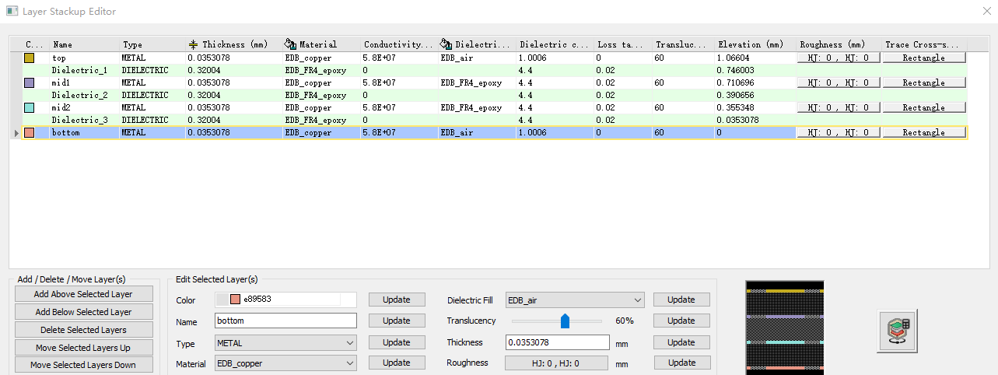

对本层铜进行粗糙度设置

空气材料的相对介电常数

如果以上铜箔材料和绝缘材料没有想要的，就在这儿添加自定义的材料



现在设置顶层铜导体，绝缘位置用FR4

绝缘层

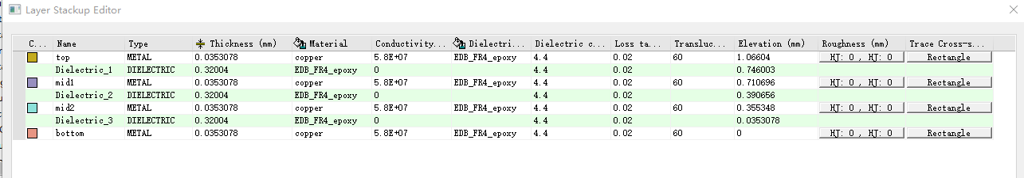

点击OK设置完成

第3层是铜，电源层，所以设置铜导体和FR4填充

绝缘层

第2层是填充绝缘层，所以直接FR4填充

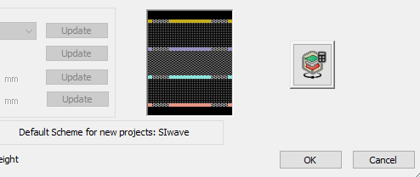 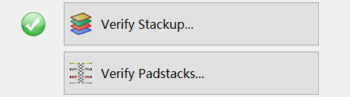叠层设置完成后，相对显示绿色

修改焊盘

点击进入

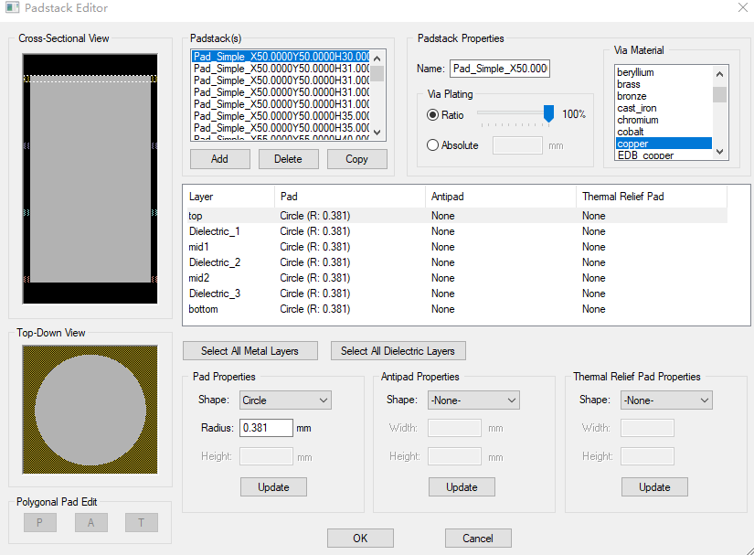一般ODB++都已经把焊盘设置好了，所以我们一般不需要修改，点击OK就可以了。

电路器件参数修改

点击进入

一般不需要修改，除非器件参数差异太大，或者在高频电路板上，修改电容的寄生参数。

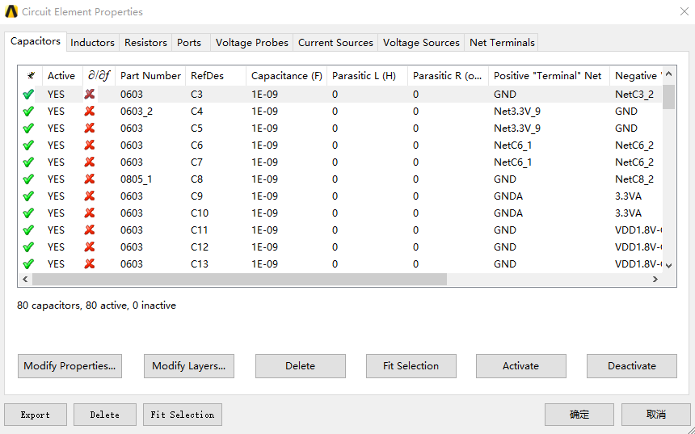

点击Modify修改

比如修改这个电容的寄生参数。先选择该电容

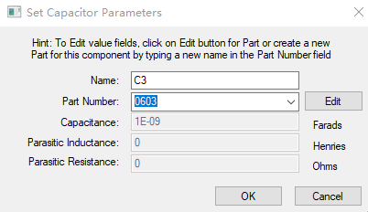

必须点击Edit才能修改，弹出的警告，选择‘’是‘’

这是电容默认参数

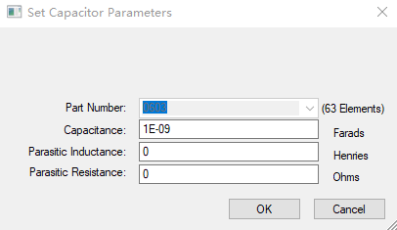增加电容寄生参数。

设置识别电源与GND网络

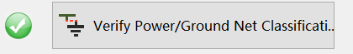点击进入

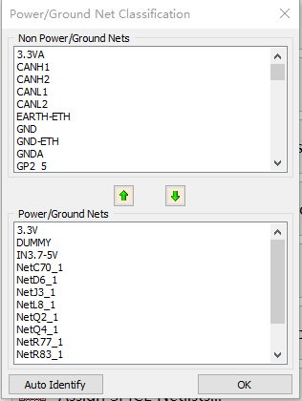

然后OK完成

点击Auto Identify整理

保存版图工程

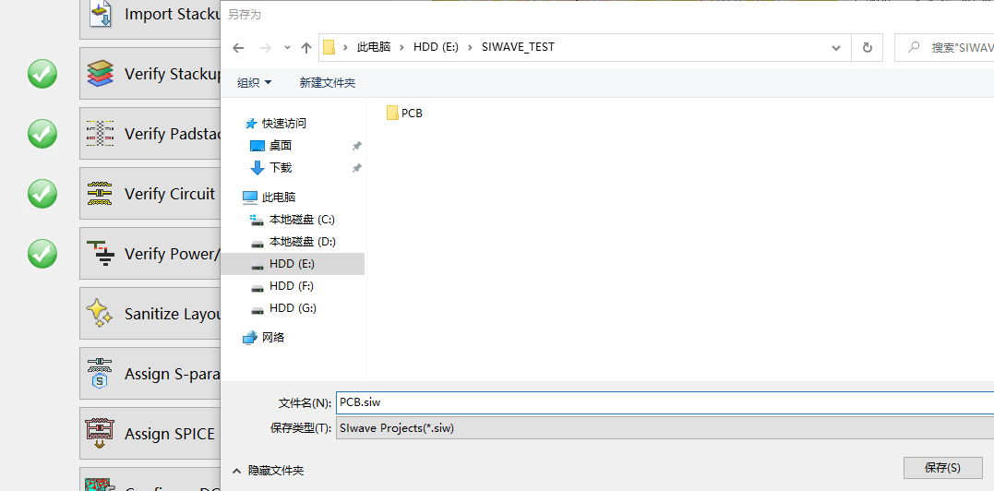

将新建的版图工程保存在自定义目录下，一定是全英文路径

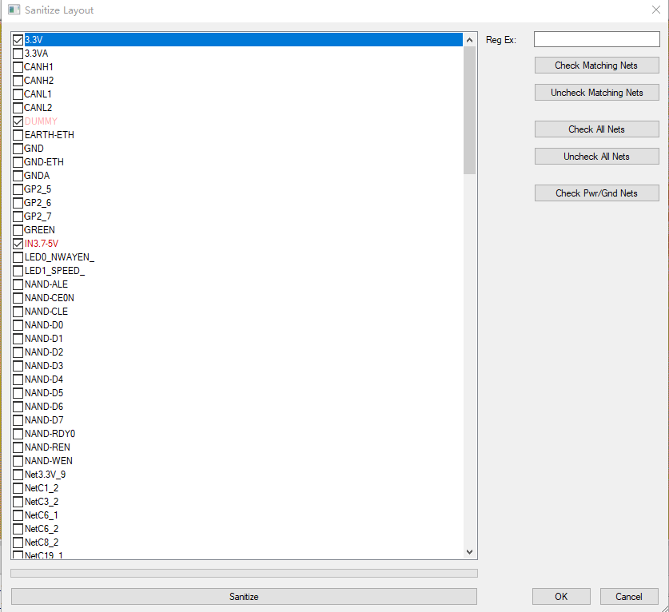 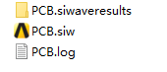

保存过程中弹出了对PCB的死铜，或者孤岛铜的优化选项

保存工程之后，关闭软件之后，可以直接打开

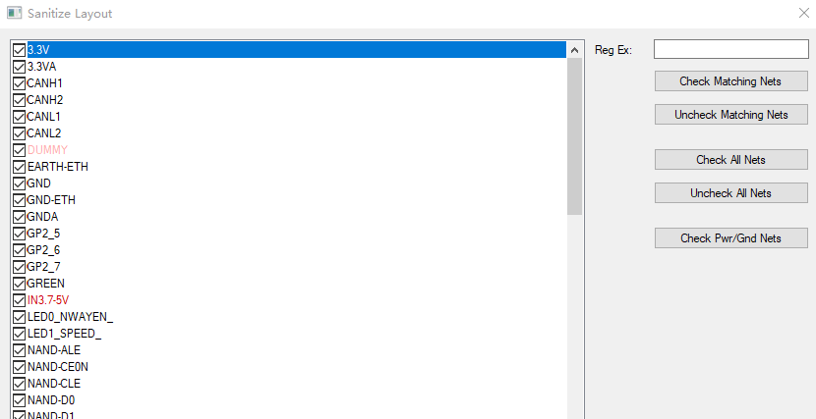

进度条走完后，点击OK

最后点击Sanitize优化清理

要等一段时间

我选择所有优化



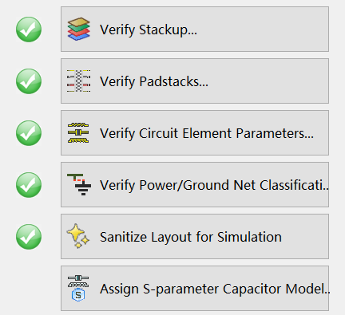

电容模型采用系统默认的，不需要再去设置

主要功能项设置完了

仿真前检查

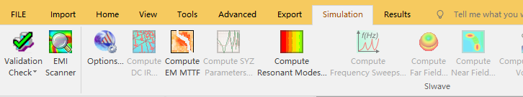

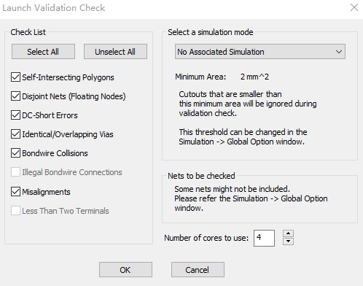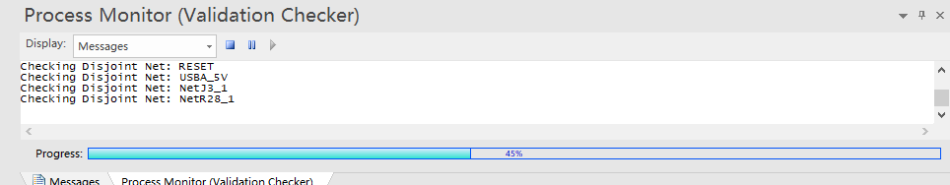

检查中

检查所有内容

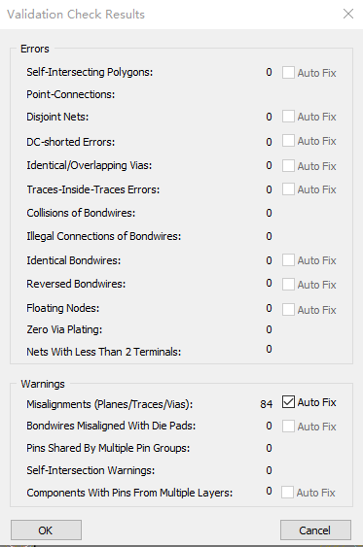

警告不影响仿真结果，所以点击OK

假如有错误，可以点击Auto Fix自动修正

检查结果，没有任何错误

现在模型设置完成。

仿真前检查结果，短路风险（DC-shorted Errors）

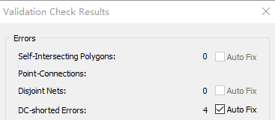 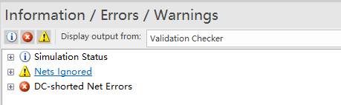

如果检查过程中出现了DC短路风险，那么查看信息窗口。 点击信息窗口DC项

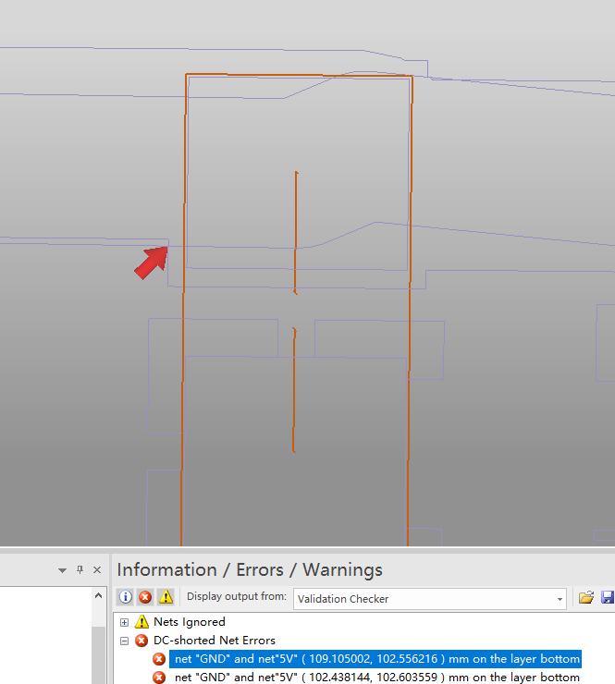 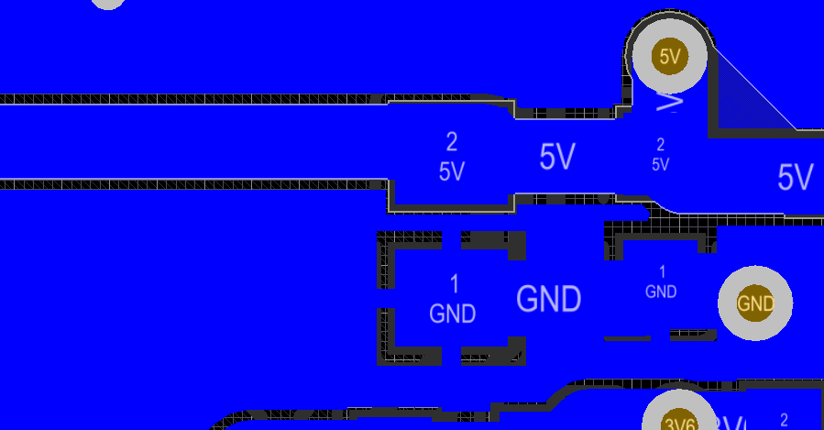

我检查我的PCB板，确实只有5mil间隙

点击之后，模型就会跳到可能发生短路的位置

这个就要看是自己调整还是板厂调整了。只能说模型给的形状不是黑规整。

现在将敷铜与电源的间距加宽到10mil

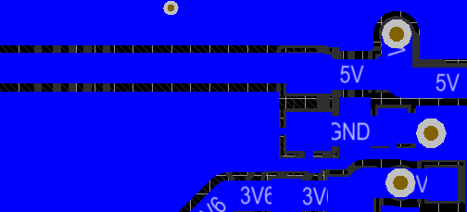敷铜问题解决了。

仿真前检查结果，分隔的敷铜问题(Self-Intersecting Polygons)

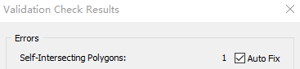 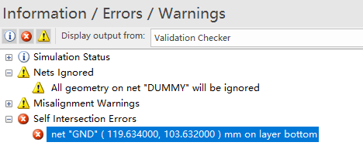

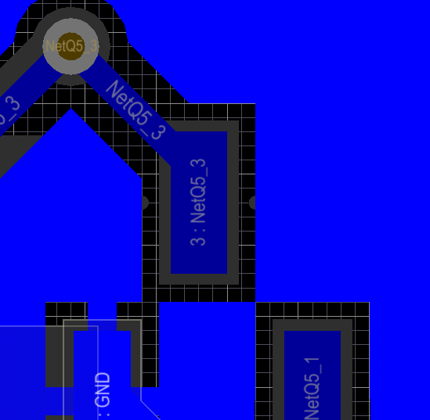 再次检查，问题得到解决。

两个铜之间存在分隔状态，似连非连的

**DC直流压降和电流密度仿真**

确保前面PCB板层叠设置完成。

直流仿真主要是仿真每个芯片的电压降，和电流在PCB板区域大小。

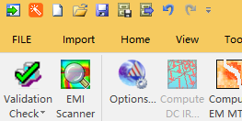 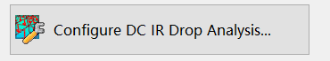打开向导，选择DC IR

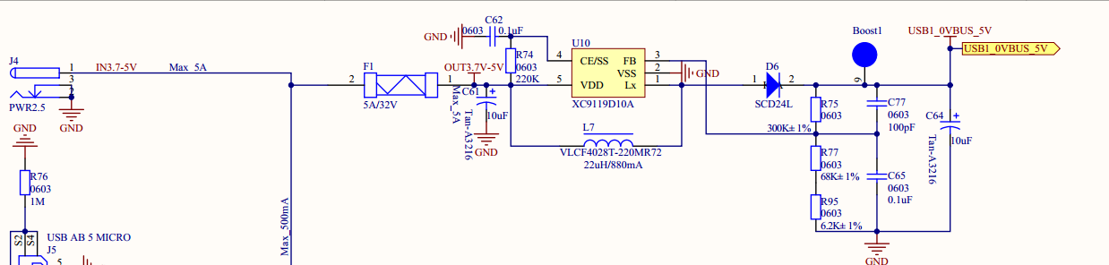

1.根据图纸电源路径，我们选择入口电源网络OUT3.7V

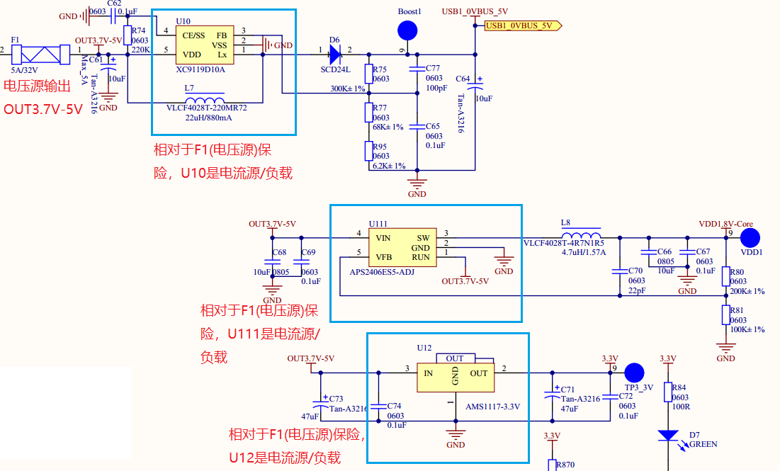

简化图如下

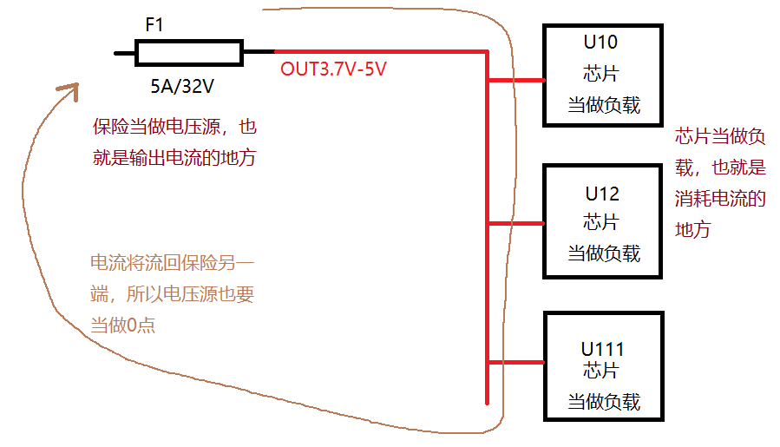

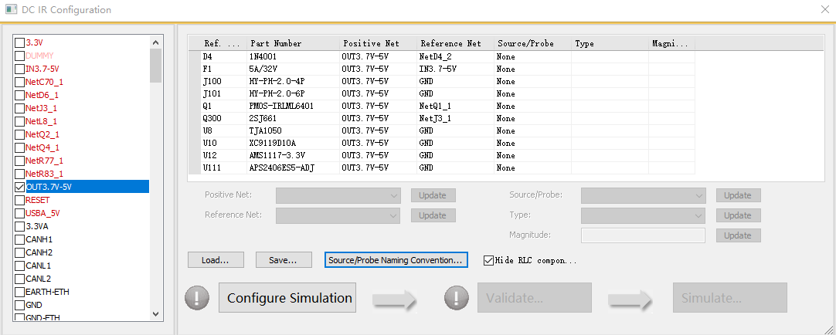

设置U10,U12,U111为5V电源的负载，每个芯片消耗电流1A

3，得到OUT3.7V-5V连接的电流消耗单元，一般是以芯片当做负载，所以这里把连接的芯片列出来

也就是哪些器件会消耗我们的OUT3.7V-5V出来的电流

2.选择OUT3.7V-5V入口电源

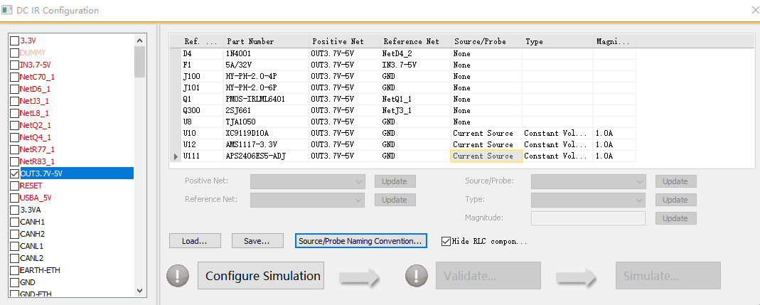

4.除了设置芯片为负载电流消耗点以外，还必须要设置电压源，也就是输出端。

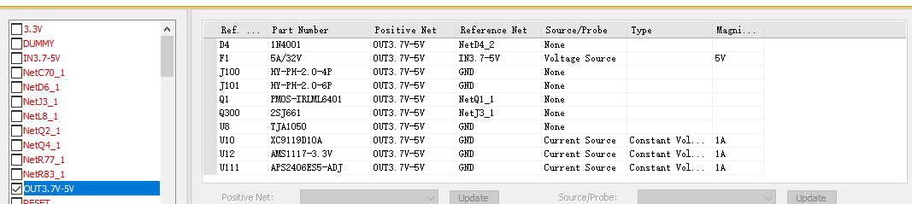

5.设置保险为电压源，也就是输出电流端，电压源也为0点

输出5V电压

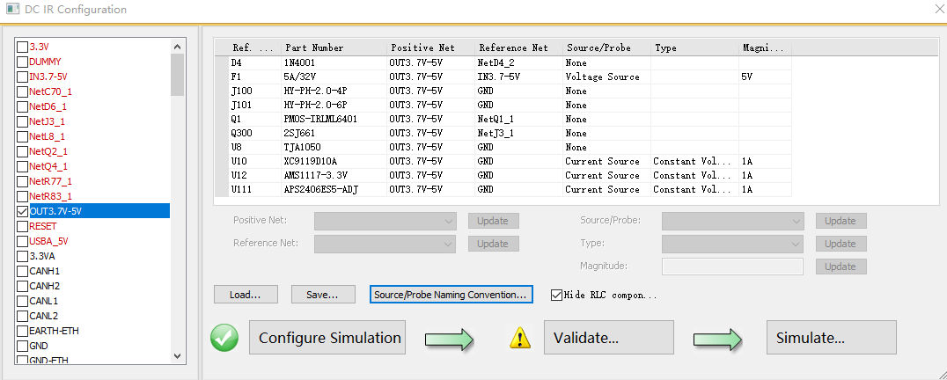

7.点击检查，再检查一遍

6.点击配置

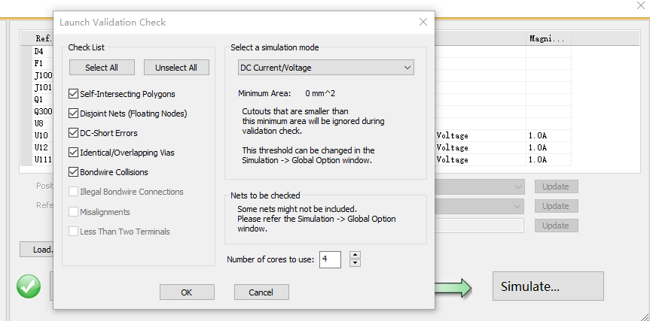

8.检查没有问题，点击仿真

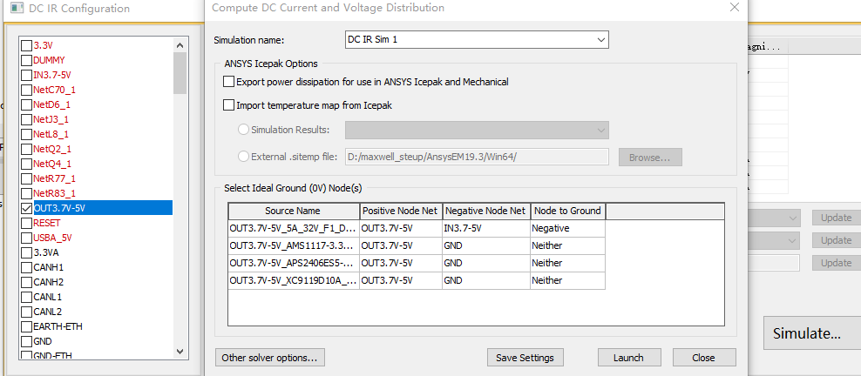

9.确认保险是0位，其余3个芯片是电流源

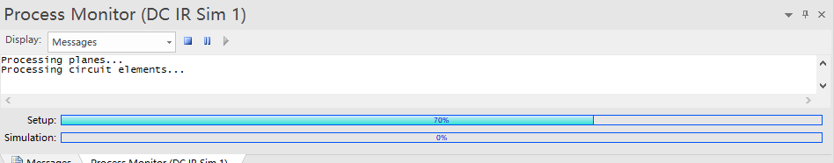正在仿真

10.点击Launch仿真

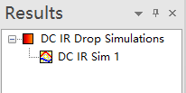 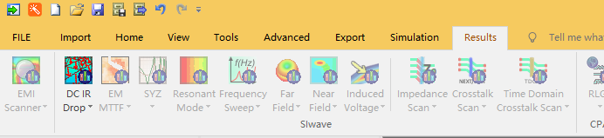

12.点击Plot Currents/Voltages，生成云图

只有我仿真成功的功能才会在Results显示

如果找不到仿真结果，可以去Results里面找

11.仿真后右击DC IR 查看仿真结果

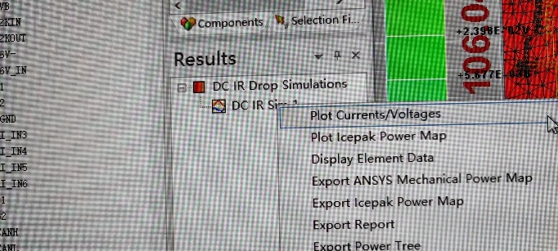

如果想在主界面看见Results框框，记住Results在View->WorkSpaces->Results打开

查看直流电压电流分布图(云图)

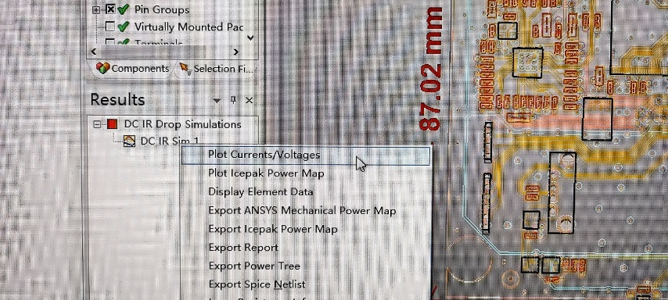生成报告

查看每层电压大小

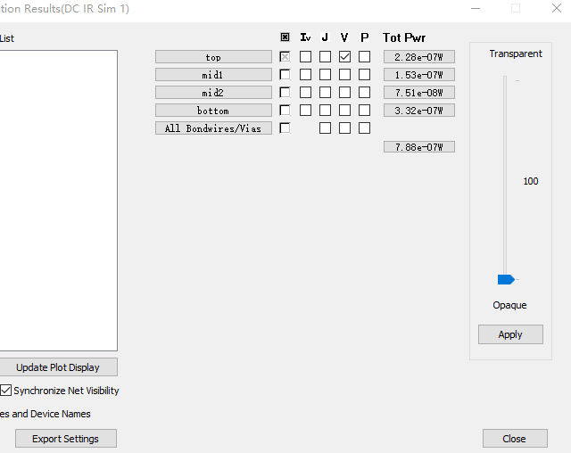

查看每层电流方向

查看过孔电流

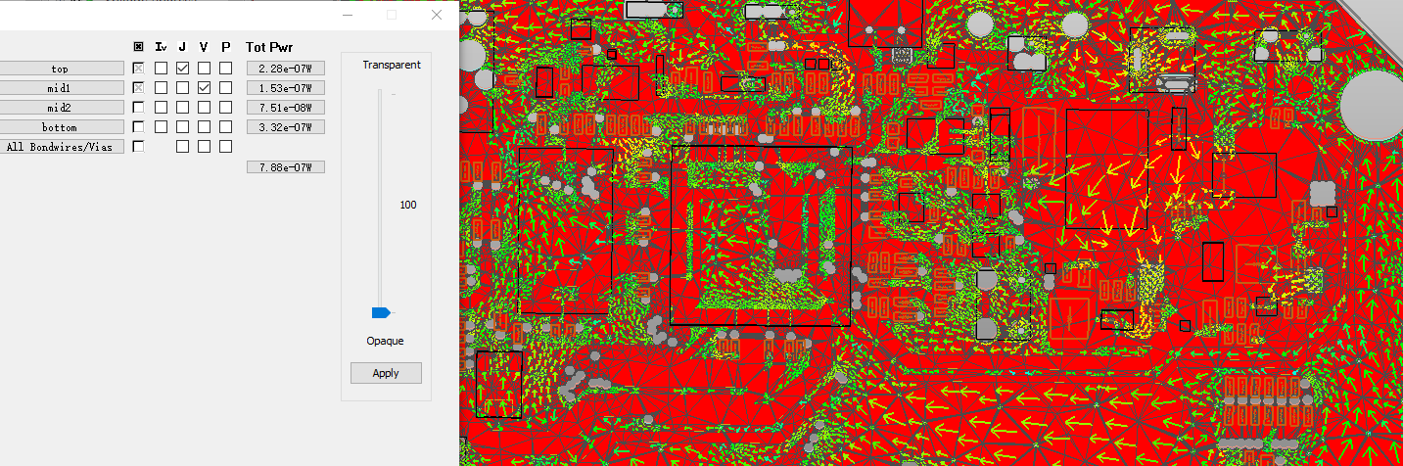

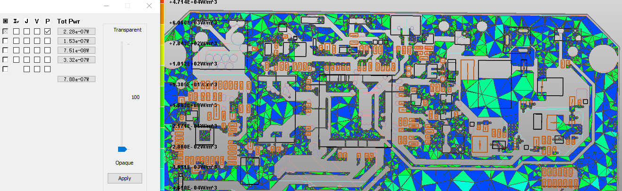查看每层功耗

生成电流流向框图

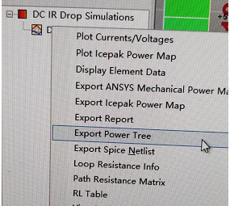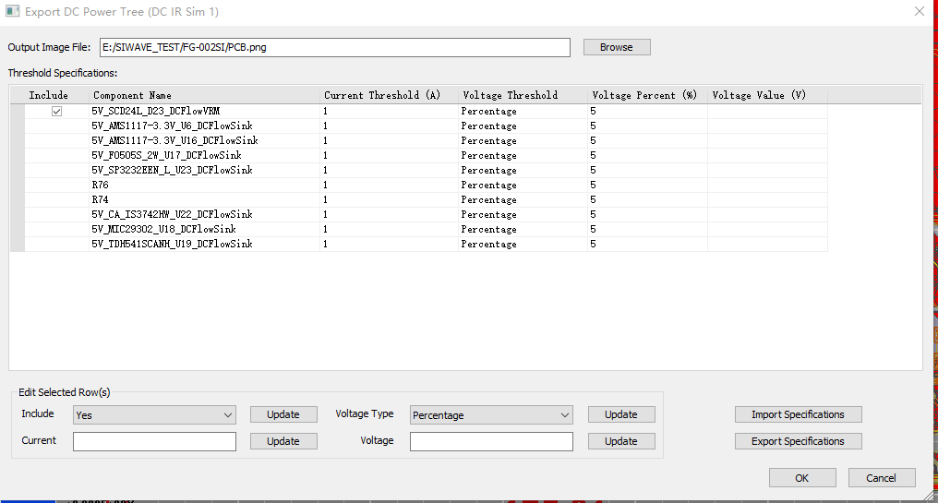

这是要生成的框图元件，点击OK就会生成框图和图片，图片存放在当前目录下。

生成报告，包含所有的电压电流云图，和数据表

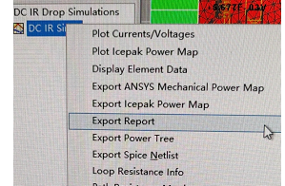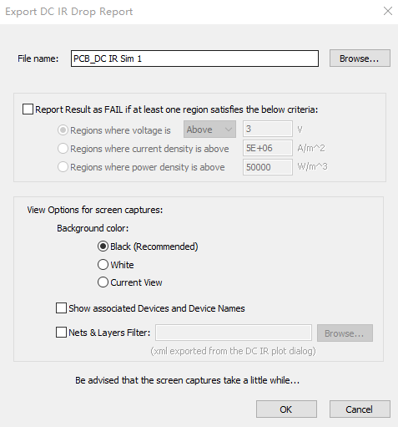

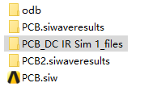生成的报告是图片格式的，存放在你自己取名字的目录下。

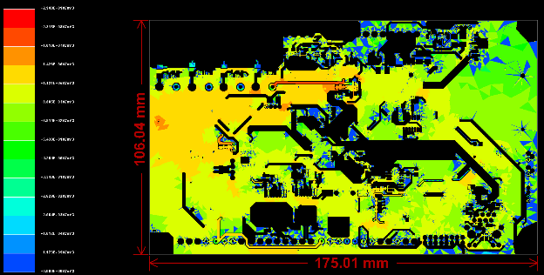更详细的云图也是在报告里面。

在直流压降分析的环节，我们发现双面板不管是顶层还是底层，云图的电压选项都没有电压跌落的情况。所以我准备用一个简单的电路来做下仿真。

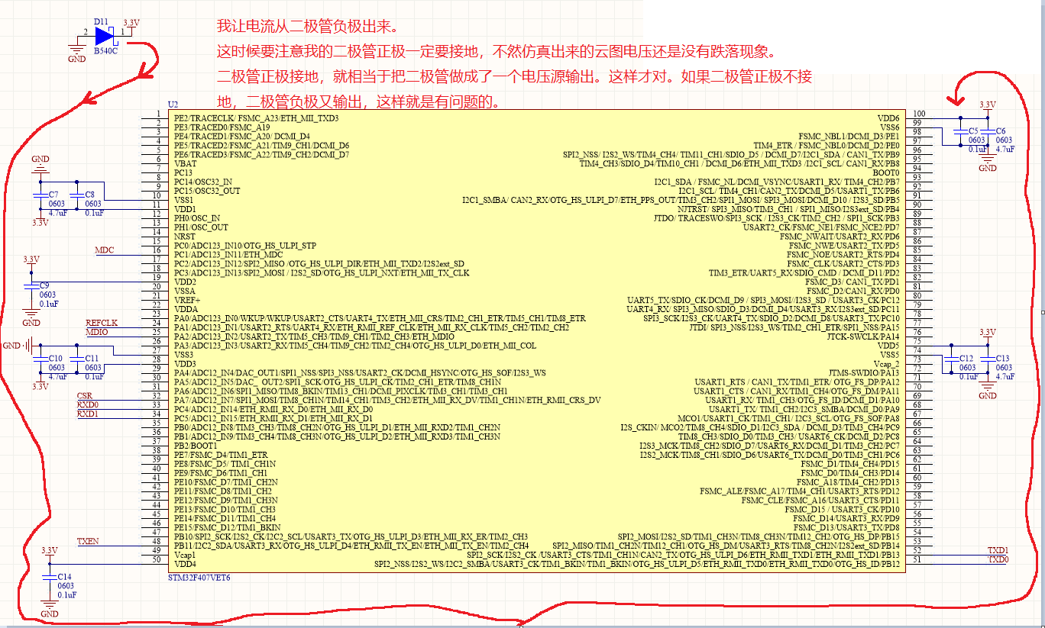

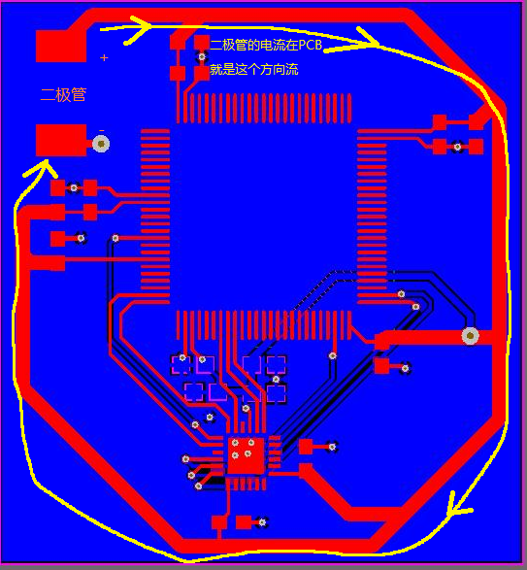我们按照前面的仿真步骤仿真，只是有几步要注意

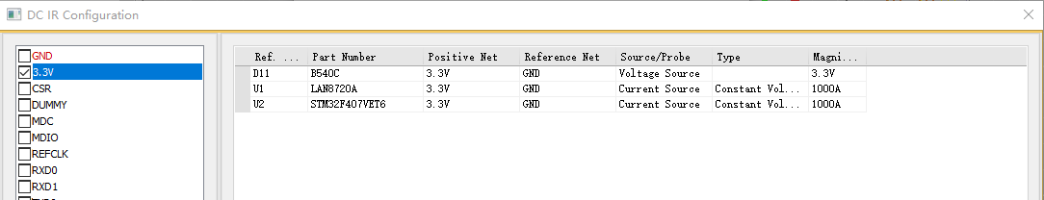

我让负载消耗1000A电流，两个负载2000A。这样电压跌落看得更清楚些，因为我的电源线画得粗

你看，二极管参考网络就是GND了，而不是电源了，这样才对。这是直流，参考网络应该也是GND

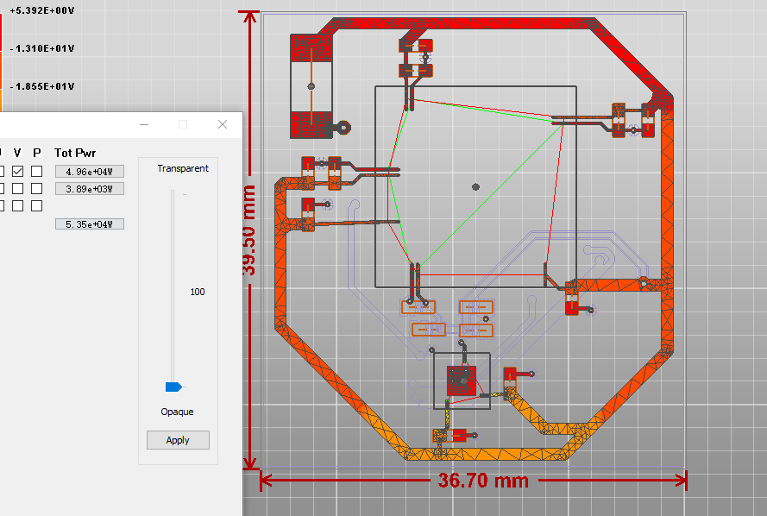

你看，这就对了。仿真完成后，电源线有明显的电压跌落，颜色都变了

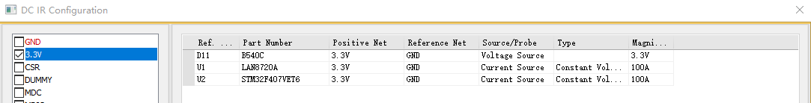

我将负载电流调整到100A

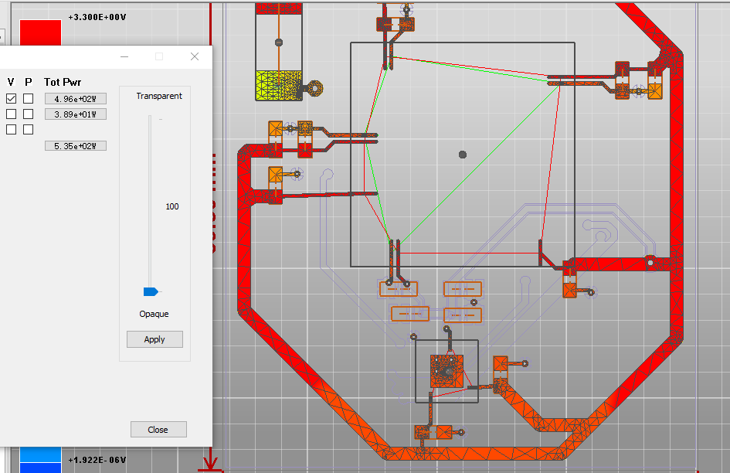

你看，压降跌落小了，从颜色就可以看出来

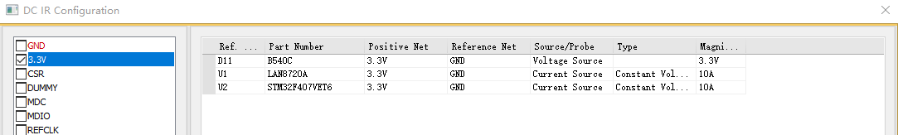

我将负载改成10A

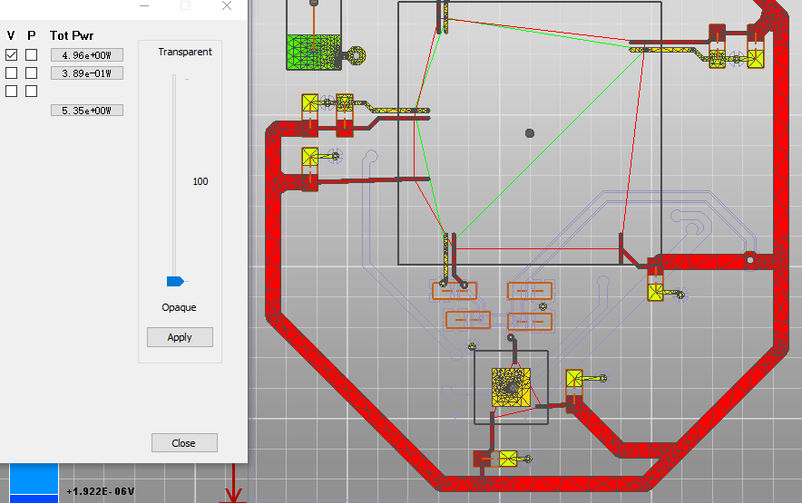

很明显没有压降跌落

这才是DC IR Drop正确的仿真方式，设置输出电压源的时候一定要有接地端。

**PCB的SYZ参数提取**

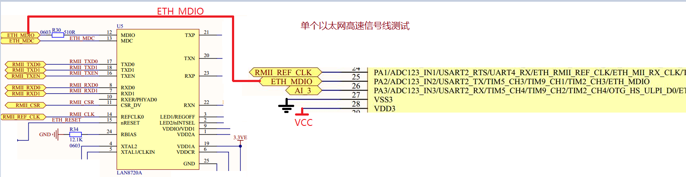

我们用以太网传输线为案例，来做phy桥连接信号测试，现在测单根线。

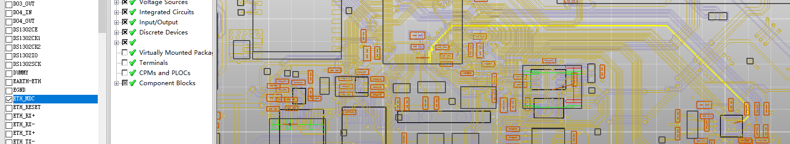

注意 我实际做成了MDC信号线，也行，就按照MDC来

1.选择ETH_MDC网络，让其导线高亮

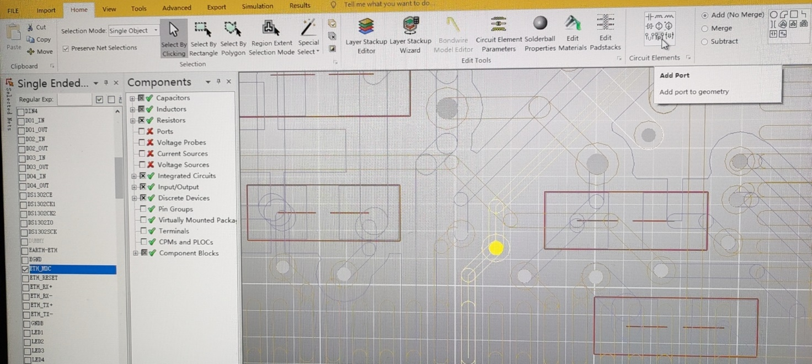

3.点击P端口号

2.选择Home菜单

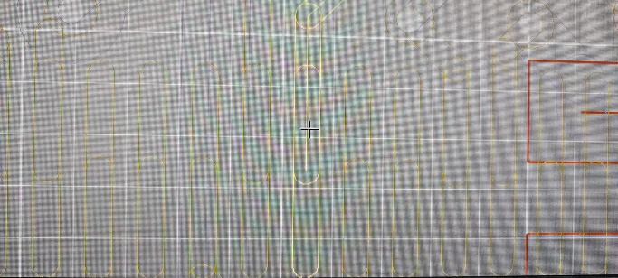 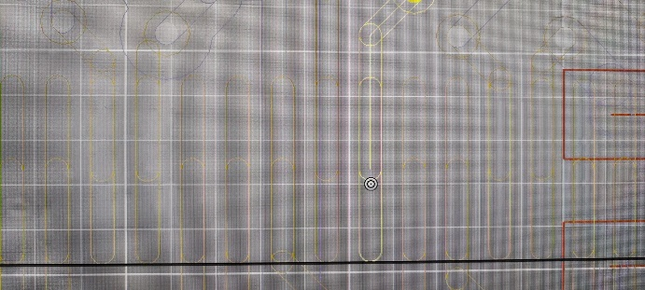

一定是圆圈才行，点击，移动到GND焊盘位置

4.鼠标移到ETH_MDC导线的焊盘上，记住十字叉是不行的

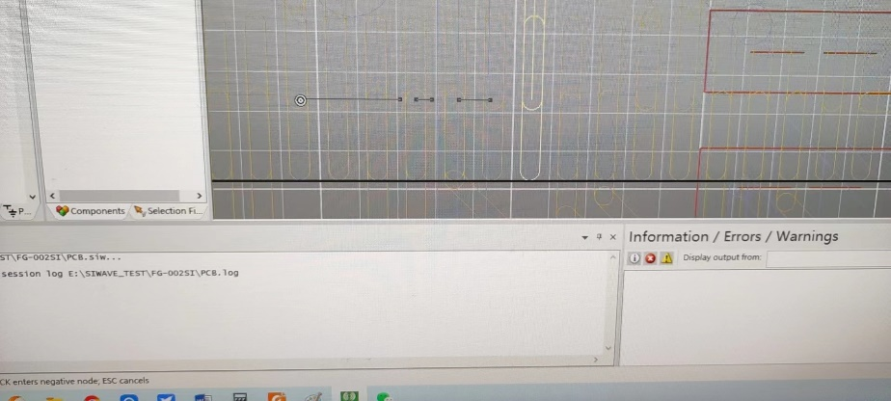有些GND焊盘不在这个方向，看自己实际情况而决定移到方向。

向左走6个焊盘就是GND焊盘，然后再点击GND焊盘

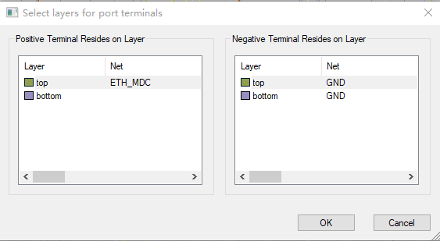反正点击成功后会显示起始网络ETH_MDC,和GND

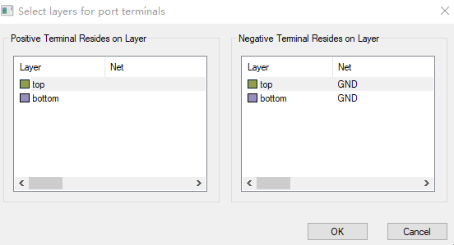 

所以正确的就是这样

如果按照前面看见十字光标就移动的话，就会移动失败，导致起始网络不存在

点击OK之后，让你填写这次选择的传输线名称，我就用默认的网络编号

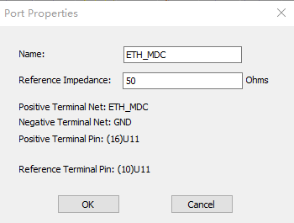 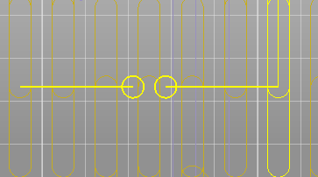

端口选择成功后，会出现这种图形，表示MDC线和GND焊盘的间距

这条ETH_MDC导线我们要仿真的传输线阻抗是多少，我这里仿真50欧姆

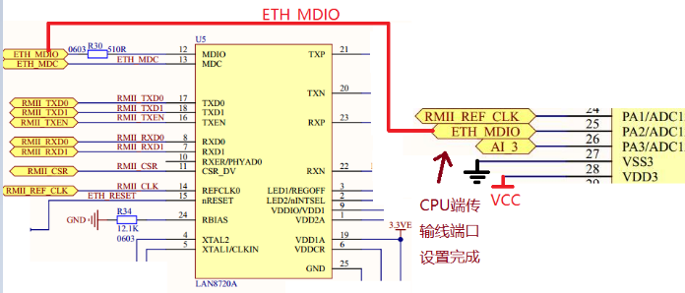

注意，这只是MCU/CPU端传输线设置完成，还要设置PHY端。

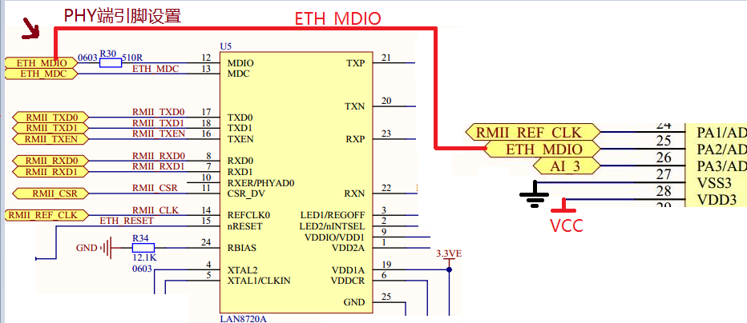

将phy芯片的MDC焊盘与自己的GND连接起来

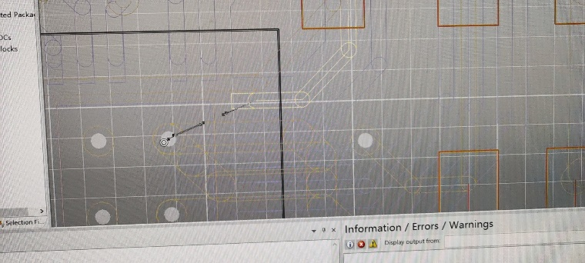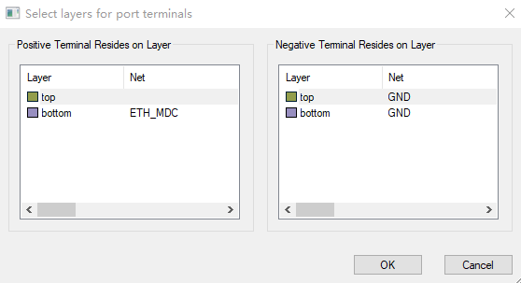

因为phy在PCB背面，这是正确的

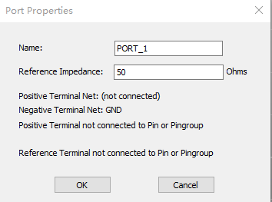一样的选择50欧姆。现在这条ETH_MDC网络设置完成了。

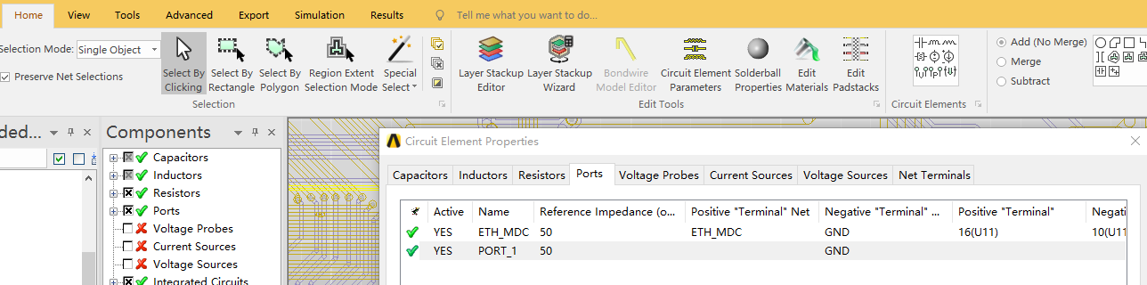

在Home->下的 Circuit Element Parameters 里面可以看到你添加的传输线。

SYZ参数仿真(主要看插入损耗，回波损耗曲线)

点击SYZ…..

选择Simulation

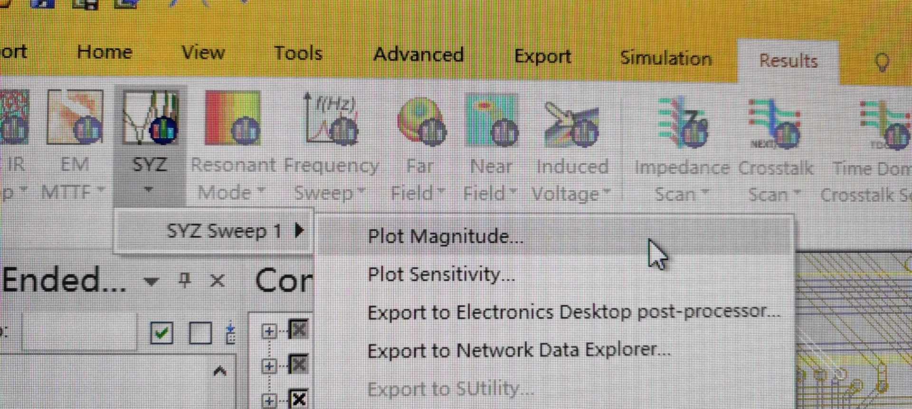

仿真完成后在Plot Magnitude….里面看结果

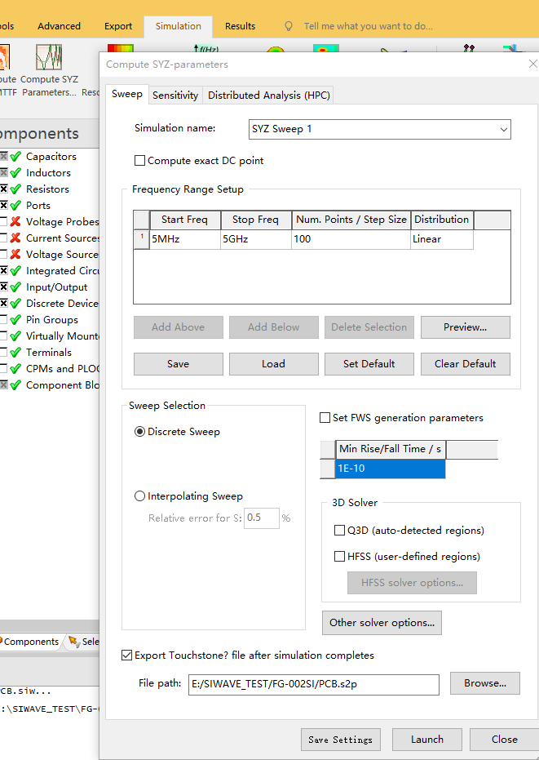

设置扫频范围，我从5M~5G，不需要选择信号线网络，有多少根线，系统会帮你仿真多少根

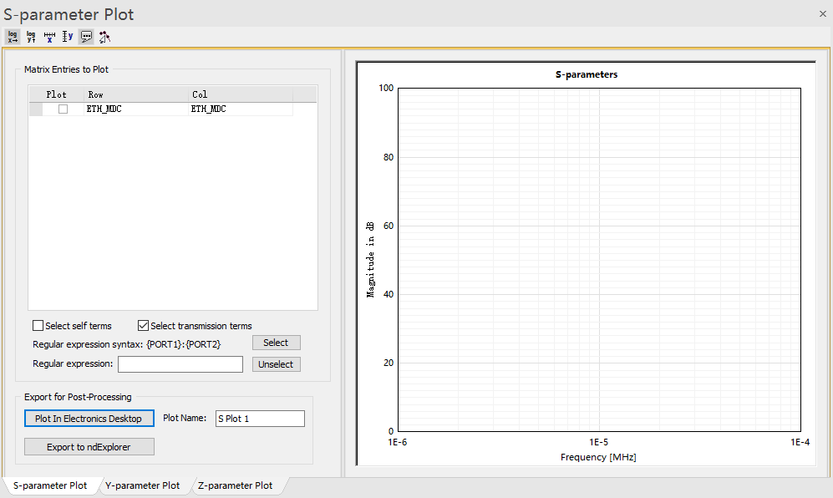

感觉什么都没有样?

点击launch开始仿真

生成的S参数，放置的路径选择

这两个我不要

我选择离散扫频

可以选择精确求解DC频点的值

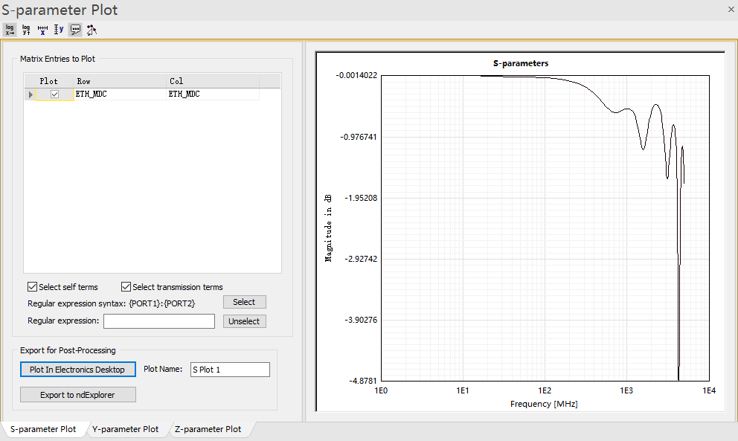

这是选择的S参数

点击之后，就会出现S参数曲线

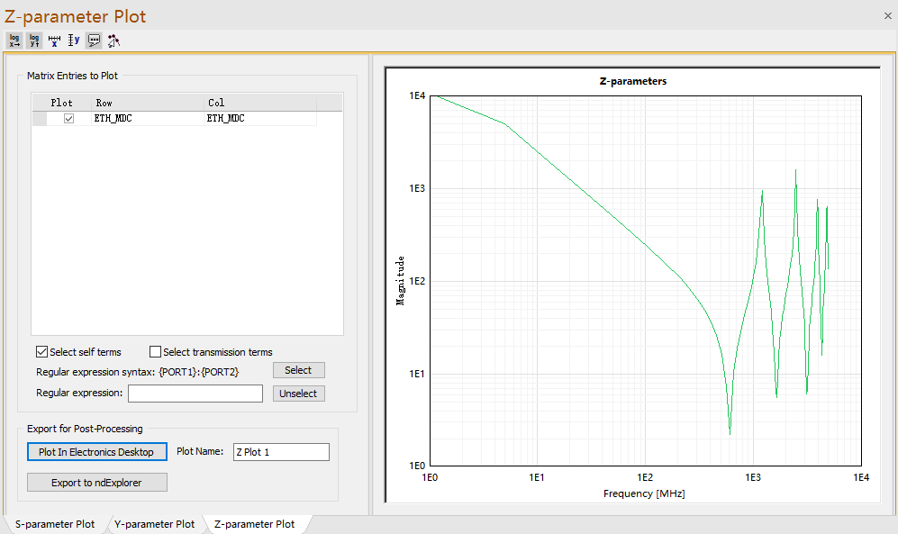

这就是阻抗，阻抗也很差

多条信号线SYZ参数仿真

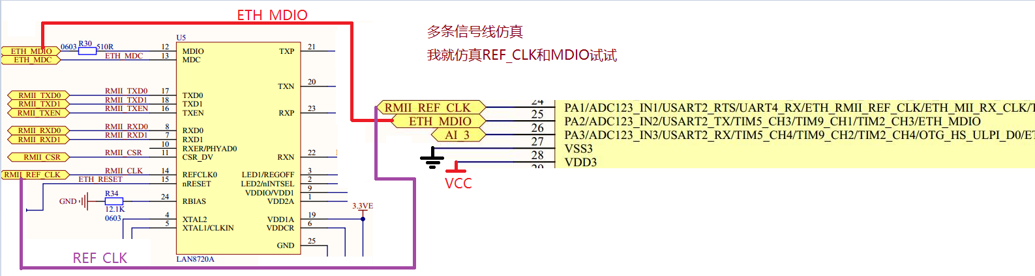



 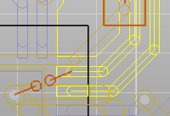 我们高亮MDC和CLK两条线

选择Tools工具栏

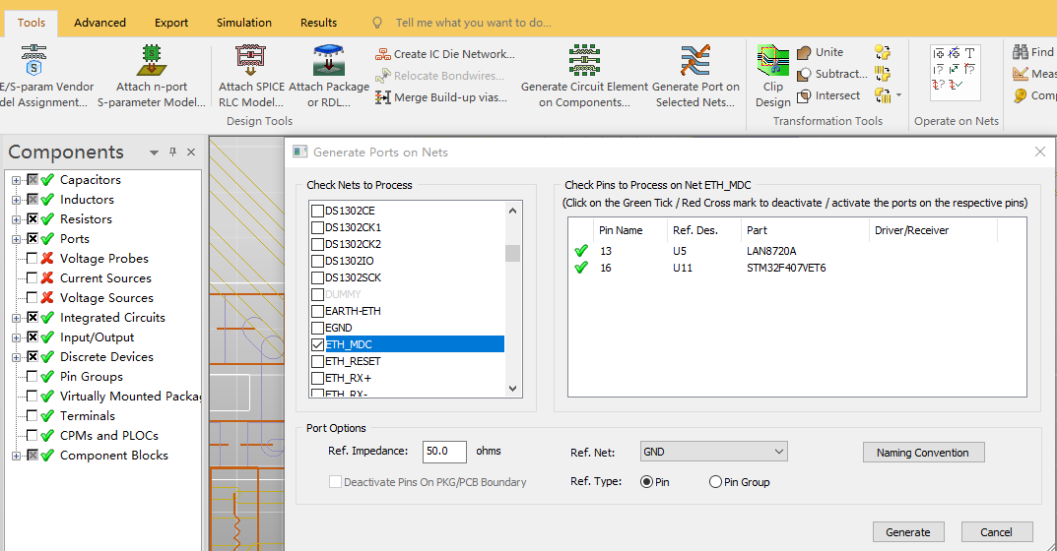

这是网络连接的某些芯片

选择要仿真的网络

点击Port 选择

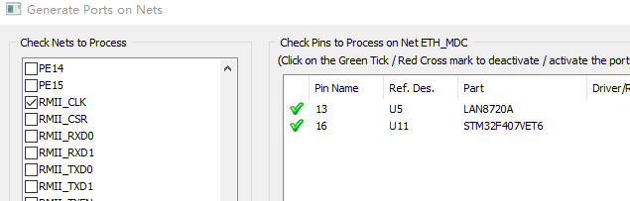

绿色的勾表示自动帮我们在引脚上建立端口

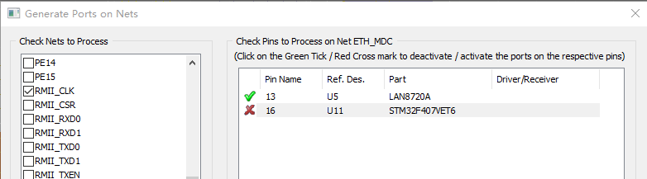

加入你不想建立某个引脚的端口，在勾上点击，变成x就可以了

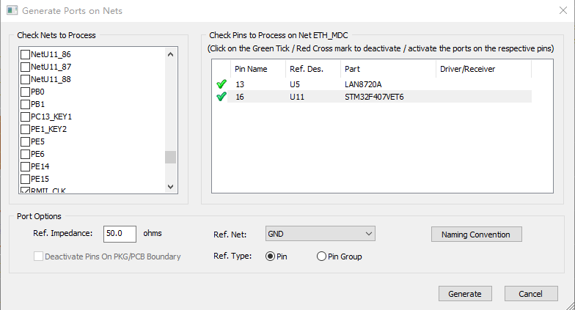 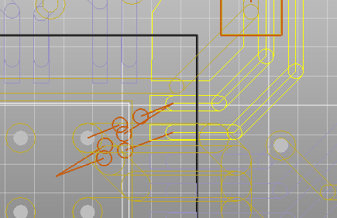

自动创建两个端口，有个端口是以前手动创建的，所以没有消除，就成了三个端口

点击，创建端口

设置端口参考的网络

设置端口阻抗

选择SYZ参数，按照之前的步骤，直接仿真。

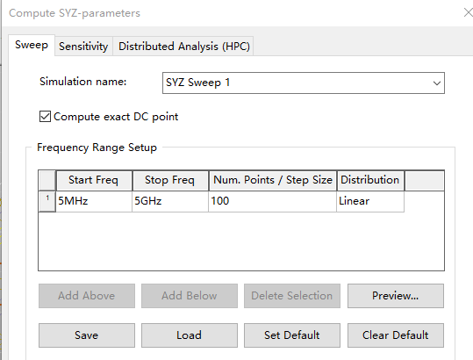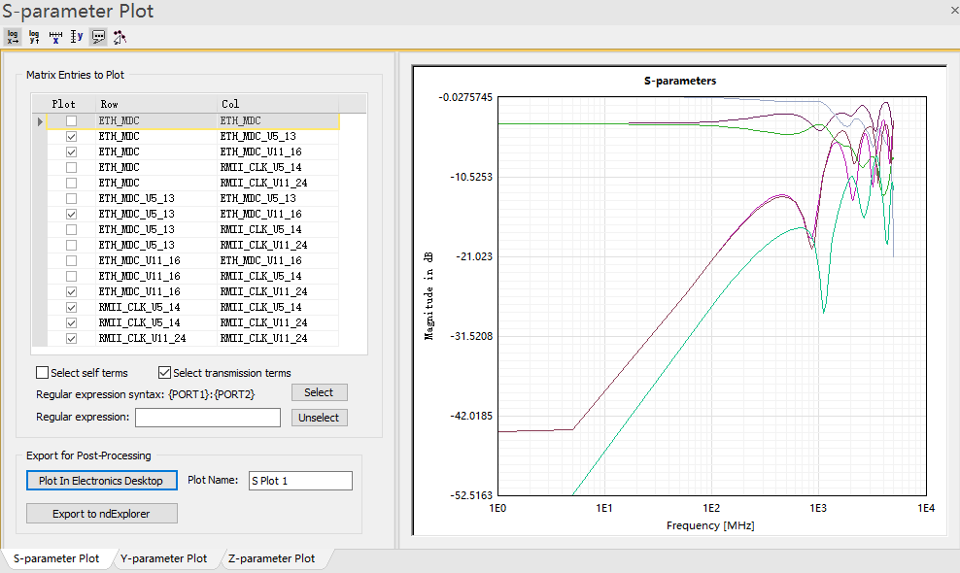

这就是多个网络的仿真结果。

从以上仿真的结果来看，信号线的S参数和Z参数都不是很理想。S参数和Z参数的定义，请查阅我的《HIG_SPEED_EE_Designer》文档S参数章节。

下面用简化版的PCB来测试下仿真，看看能否优化。

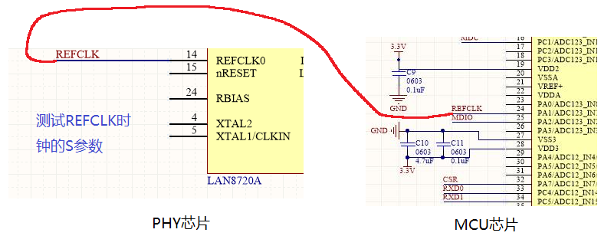这是简化版电路

我直接参考背面GND 没得问题，不一定非要过孔

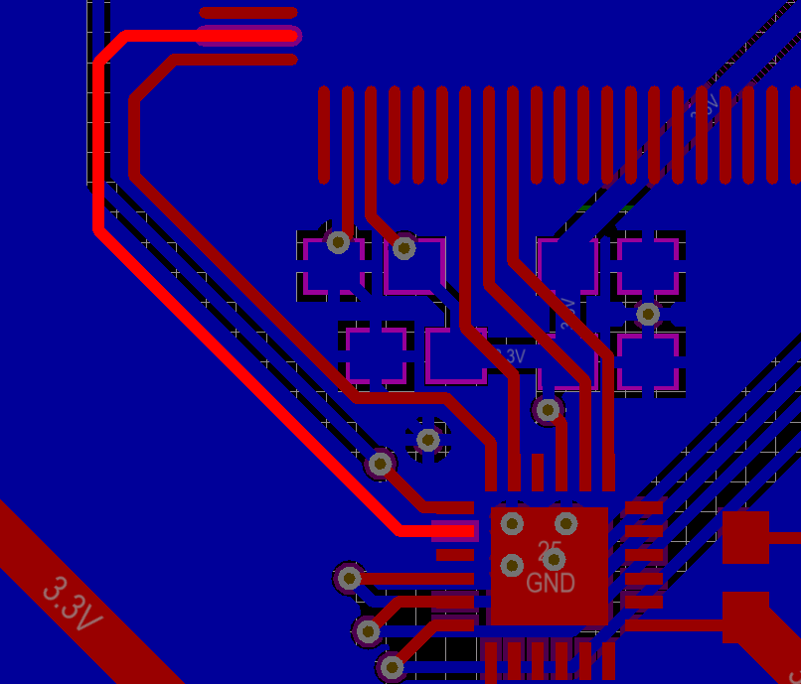 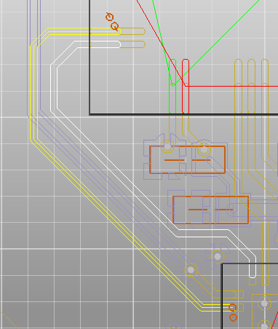

在仿真软件中也就是这根

这根REFCLK时钟线走得很直很短

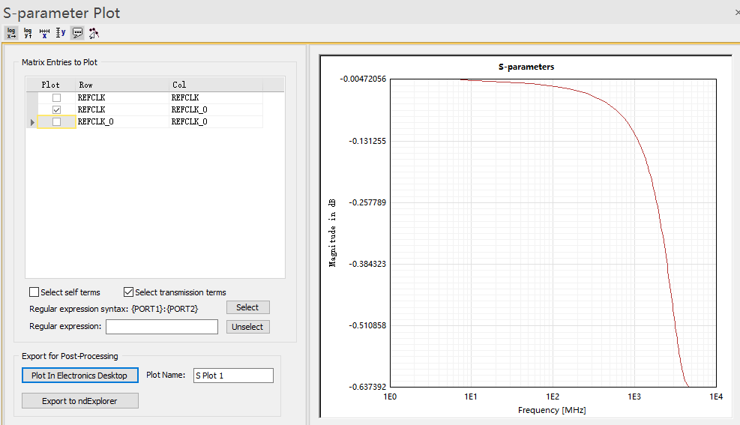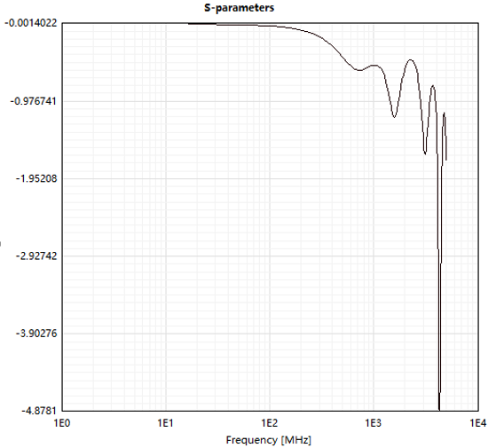

信号衰减明显小了很多很多

在-0.5dB之下，这就是最好的

这是之前高密度PCB的MDC信号线，明显波形衰到-1dB上下

曲线单位显示问题，系统默认显示的是Log指数单位(重点)

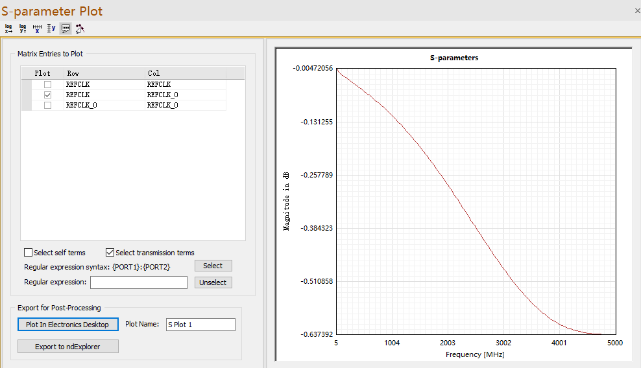

你看显示的是数字单位了，不是1E0,1E1这种指数单位

取消掉Log显示方式，REFCLK线就显示数字为单位了

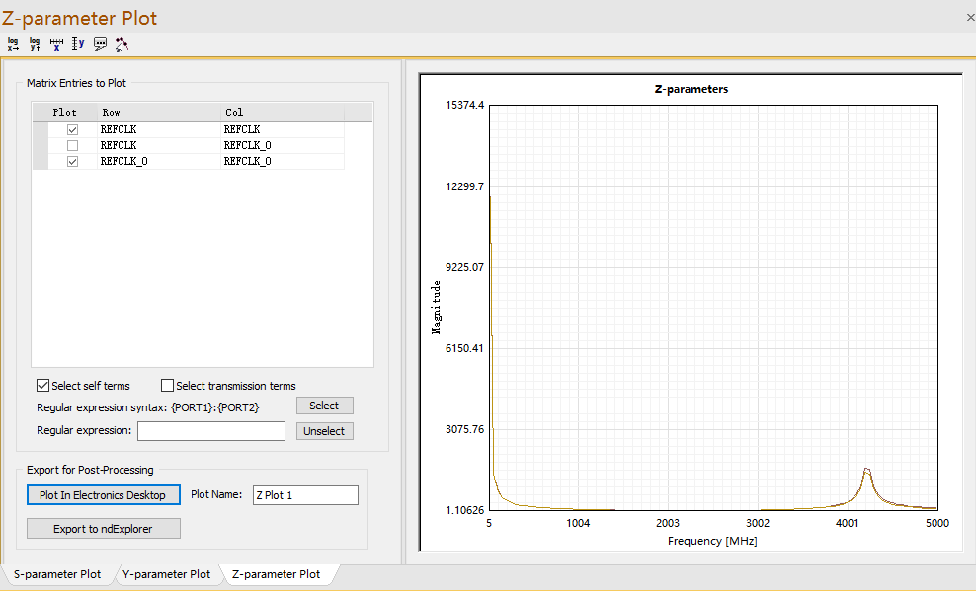

如果你觉得频率间隔太宽，你想看1M，2M，3M这种很细的频率，修改X尺子

我们Z曲线也改成数字显示了，阻抗大部分频段变好了

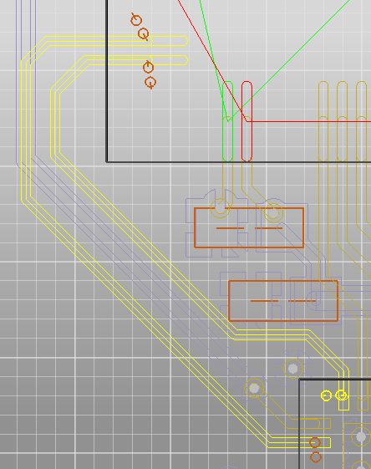 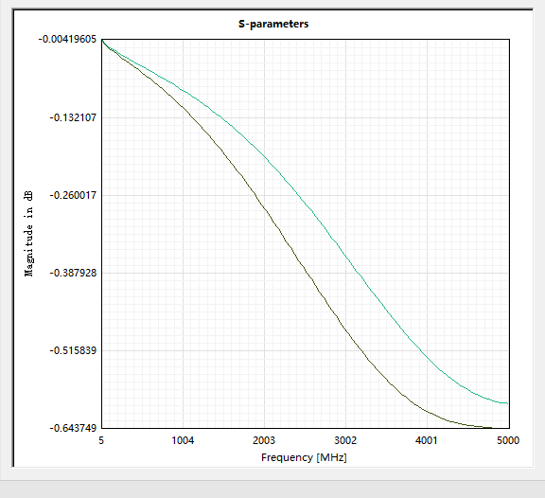

这两条曲线S参数还是不一样，毕竟走线长度和形状都有区别

我选择了两条信号线测试

S参数和Z参数的定义，请查阅我的《HIG_SPEED_EE_Designer》文档S参数章节。

**SI信号完整性仿真**

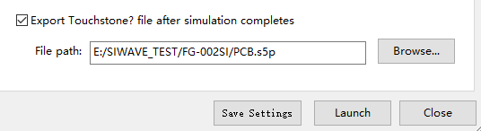确认我在前面章节提取SYZ参数时，生成的参数模型位置。在当前工程目录下确实有这个模型。这个模型可以给其它软件用。至于我后面要用的SIWAVE，是不需要手动导入s5p文件的，软件会自动导入。

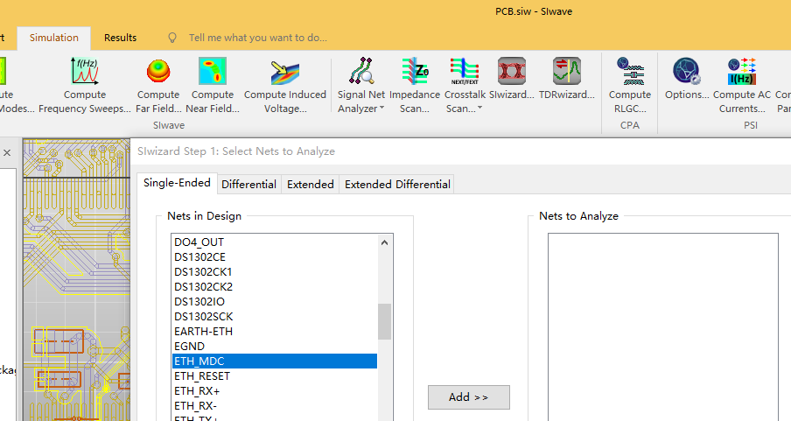

选择Siwizard….

将要仿真的信号线网络加载进右边

将CLK信号线加载到右边

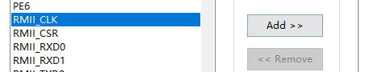然后点击Next

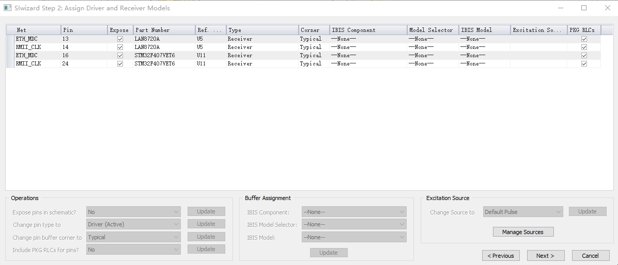

MCU和PHY的端口没有加特性，必须加特性

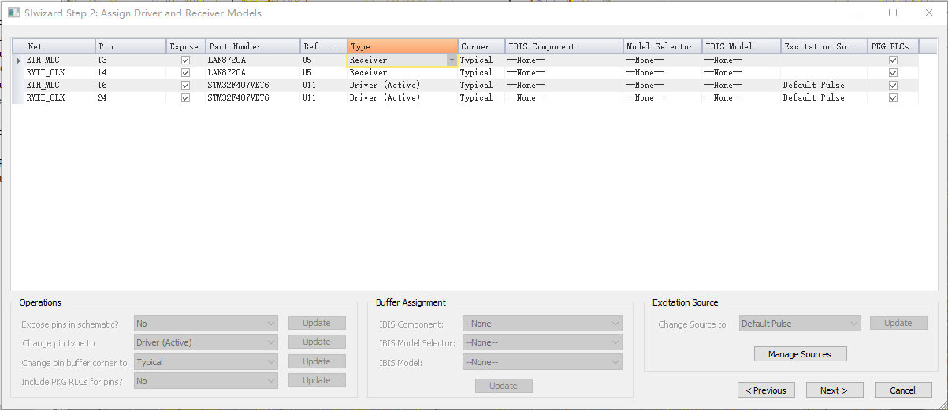

需要给芯片加载IBIS模型

PHY芯片这两个网络是接收端，选择Receiver

MCU是信号发送端，所以选择Driver(Active)

IBIS模型加载方式

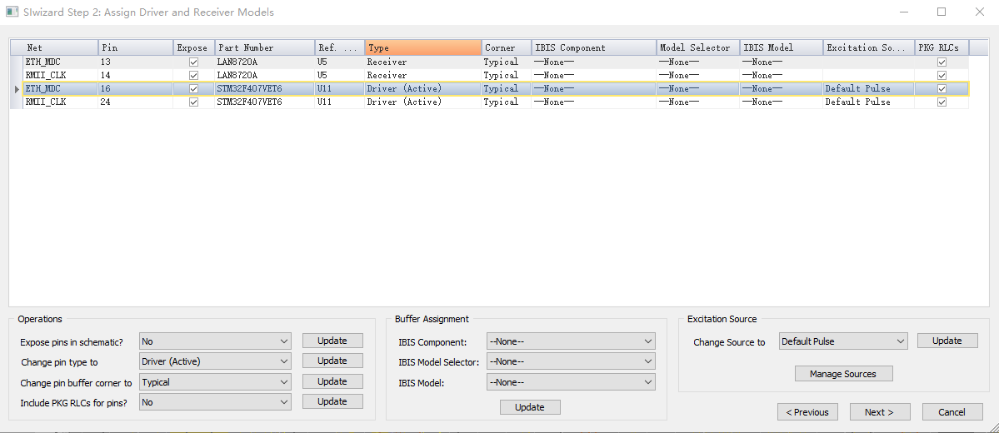

在这儿加载IBIS模型

比如我选择STM32F4芯片

IBIS模型去ST官网下载 PHY芯片官网microchip

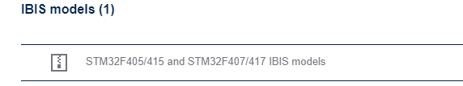 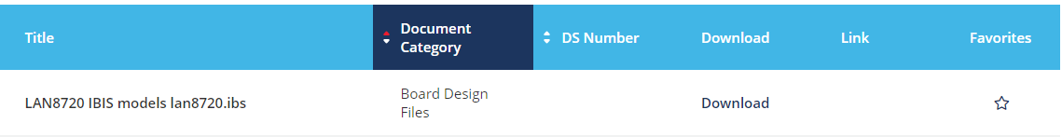

找到IBIS下载链接

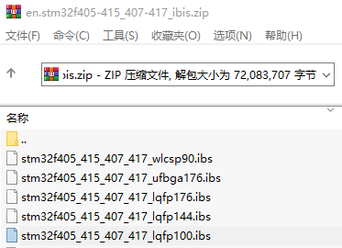 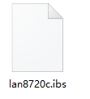phy芯片IBIS

解压IBIS文件到ANSYS安装路径下的IBIS目录中

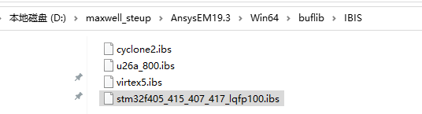 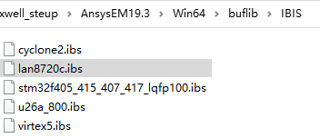

重启SIWAVE软件，这样系统自动就会找到对应的IBIS模型。

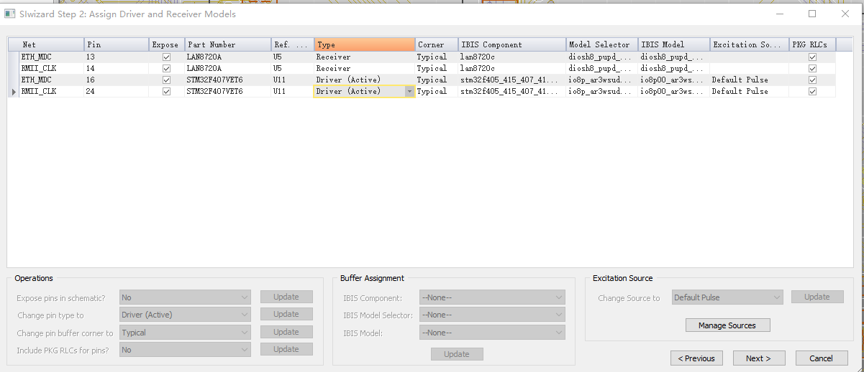

IO口输出方式

也可以单独给芯片加入IBIS模型

可以通过Manage 查看输出方式

MCU输出方式要选择

占空比0.5

电压周期10ns

输出电压跳变1V

上升沿，下降沿时间

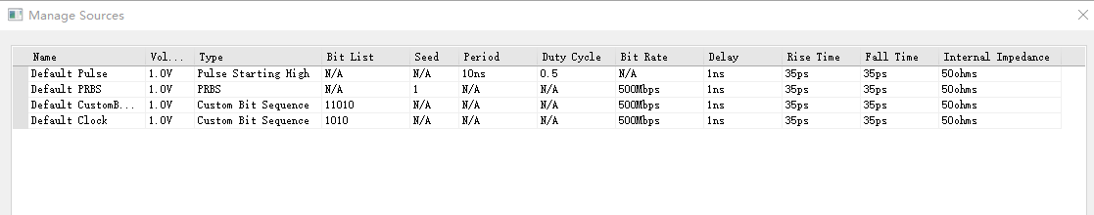

如果是测试时钟信号线就选择时钟输出

PHY是接收端，不需要设置

PRBS是伪随机码，测试数据速率可以用这个

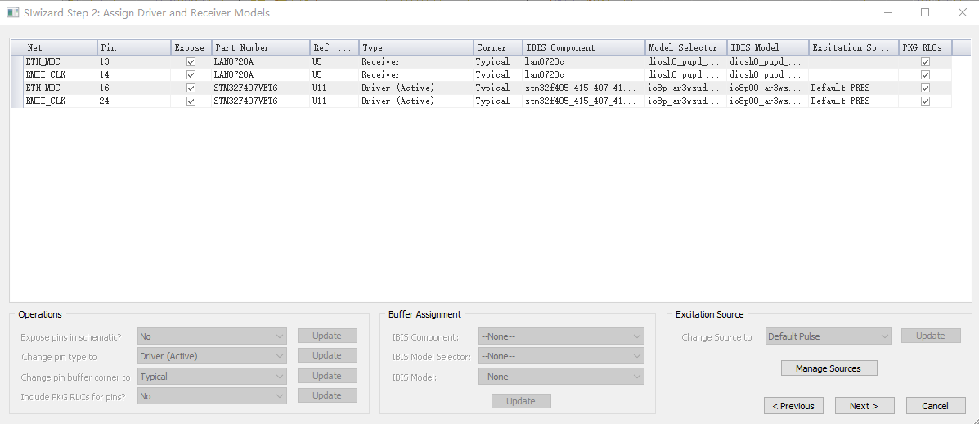

点击下一步

选择随机码输出

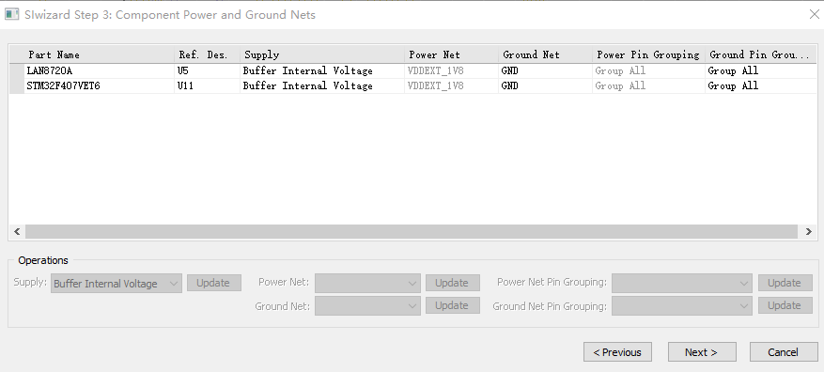我们不考虑电源影响，点击Next

设置器件电源的影响，如果不考虑用电情况，选择Buffer Internal Voltage就可以了。如果考虑电源影响，选择VRM

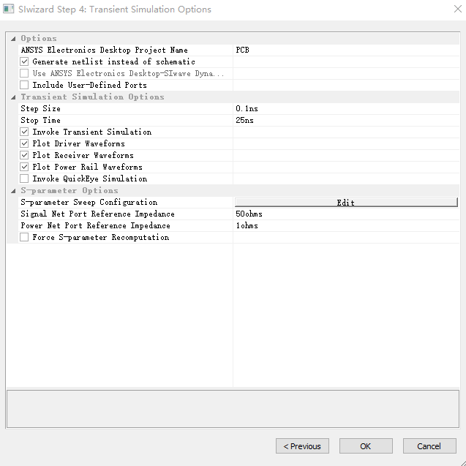然后点击OK

这一些是S参数的设置，我们在SYZ章节就已经设置好了，比如扫频宽度这些参数。

信号线阻抗50欧姆

显示驱动芯片的波形和显示接收芯片的波形

仿真的时间长度，这个大小决定输出多少个波形给你看，后面会修改的

仿真的时间步长

我们加入IBIS模型之前设置的端口直接忽略，不包含，现在只用IBIS模型的端口

选择仿真后产生网表电路图

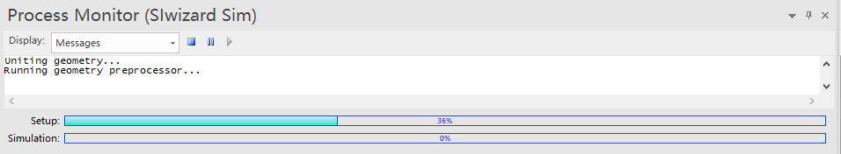软件开始仿真

软件仿真完之后会自动弹出如下界面

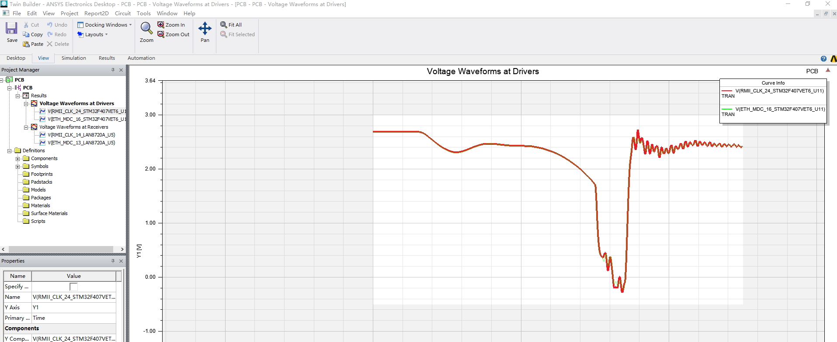

我们发现只采集到一个波形，这其实和你前面设置的Stop Time有关，像这种500M频率的信号，Stop Time设置成100ns试试

点击，显示接收端波形

点击，显示发送端波形

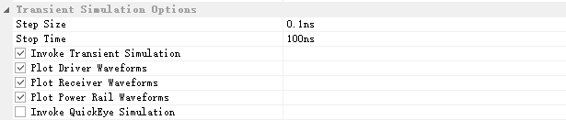

改成100ns

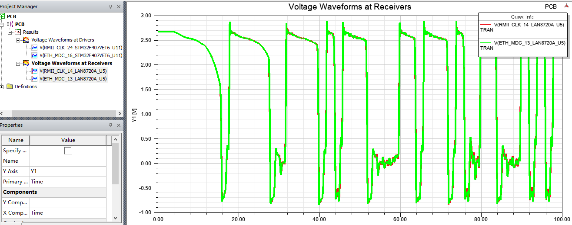

500M频率接收端波形效果不是很好。

整个网格宽度是100ns，你看500M频率在每个ns级网格的变化

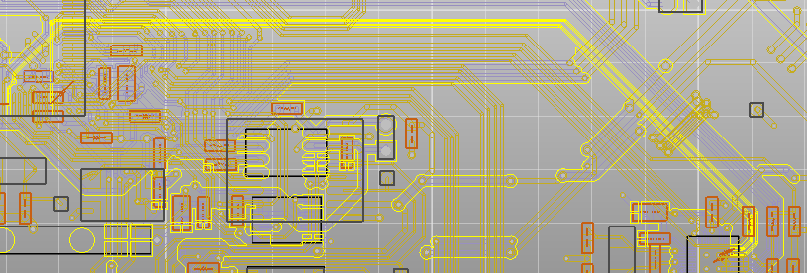

有可能是这两根线过长了，或者导线背面的地平面不完整造成的

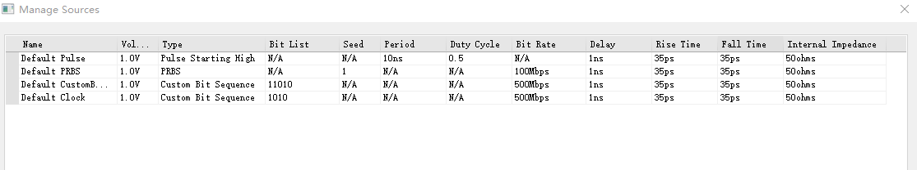

我把端口的伪随机码频率改成100M试试

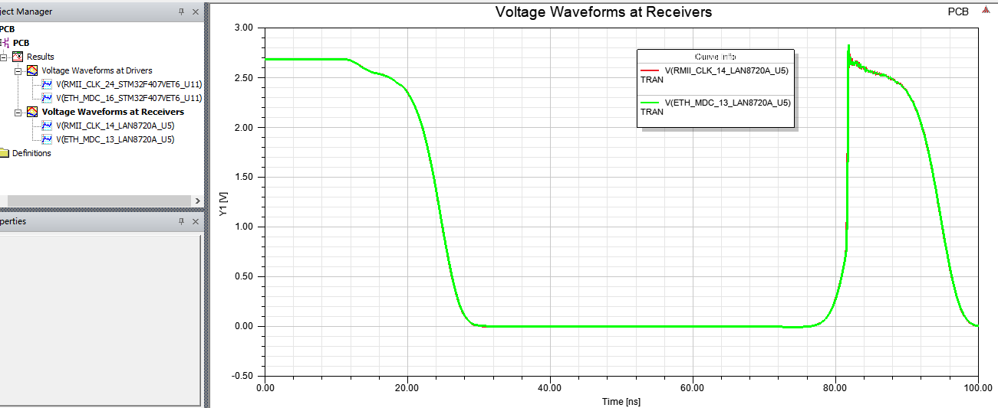

100M频率相当于10ns一个跳变，我的网格才100ns

有点小了，看不到多个波形

频率降低到100M后，看起波形有所改善，其实和网格时间轴有关

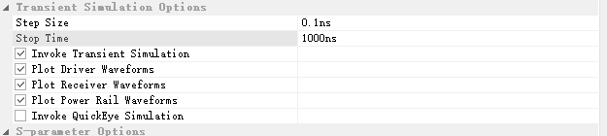

我将网格改成1us试试

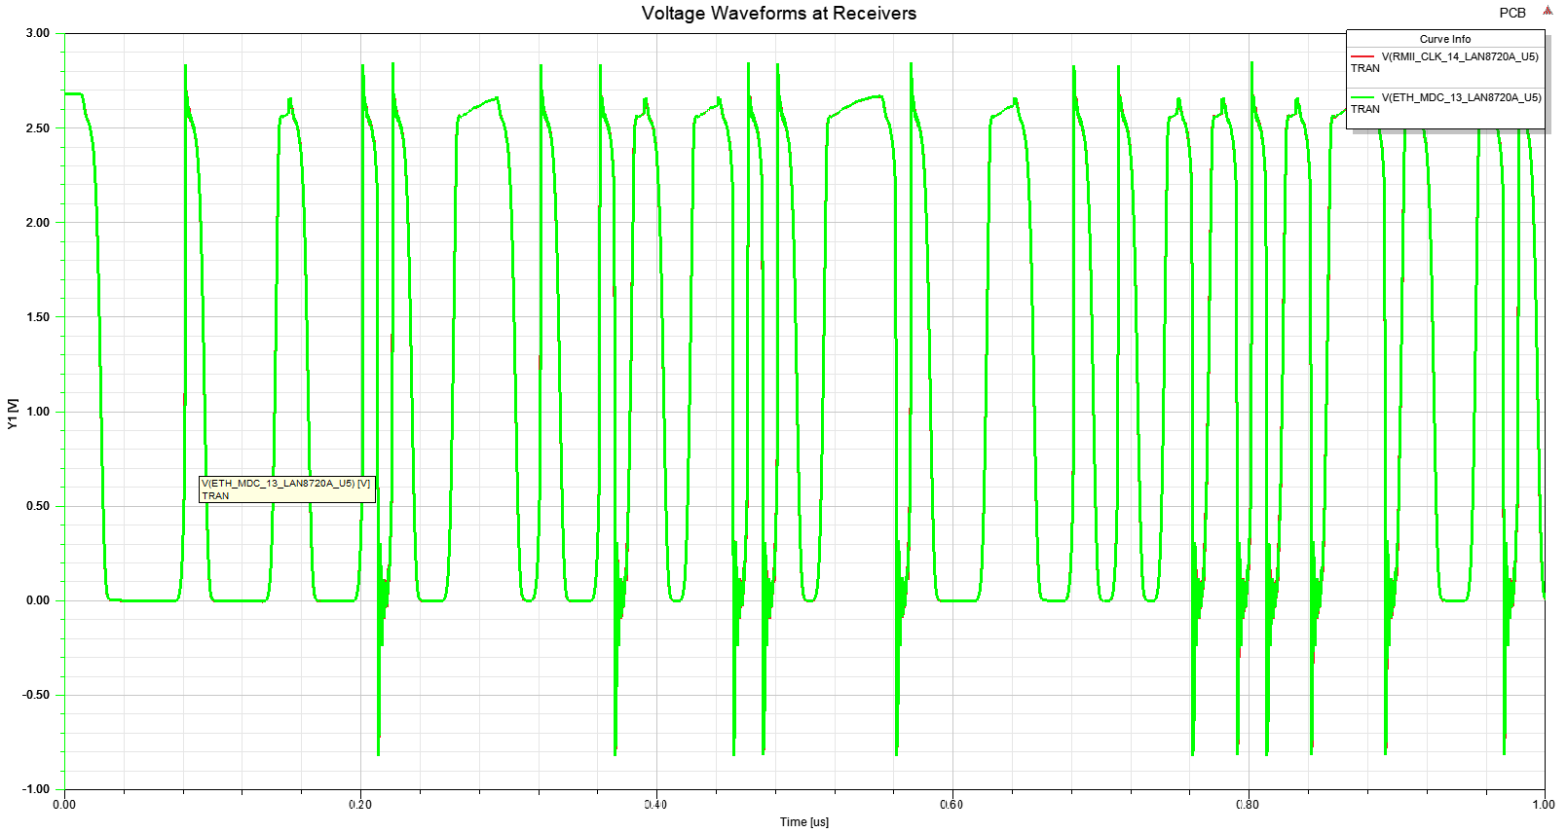

100M频率在1us网格显示出多个波形

但是感觉波形过冲还是比较严重

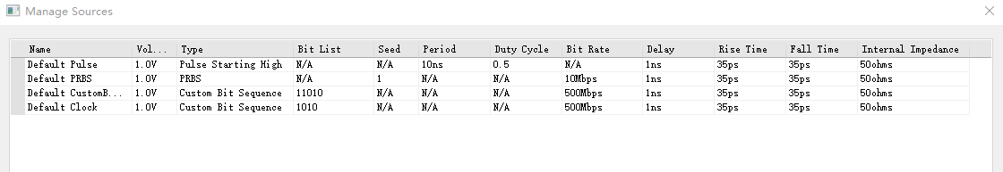

我将伪随机码改成10M

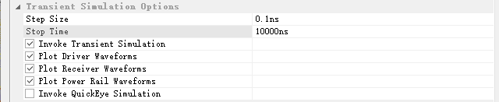网格改成10us

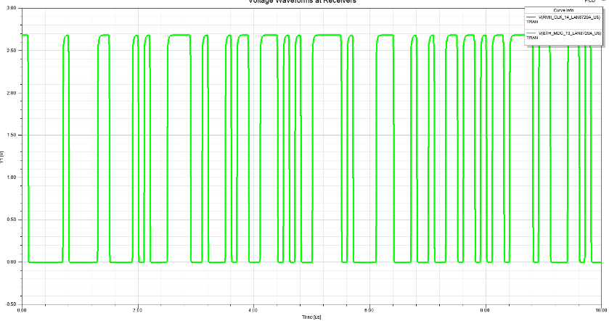你看，波形正常了。所以高速信号还是和PCB排版走线有关

单根信号线长度和阻抗查看

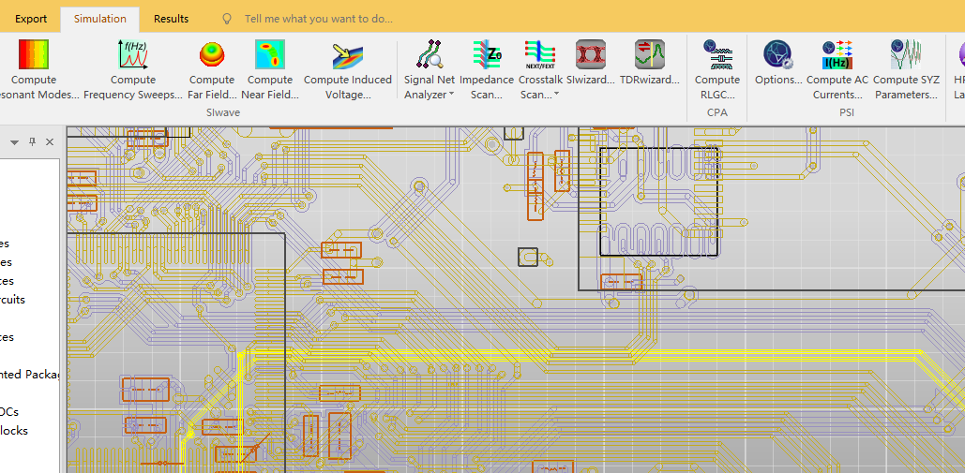

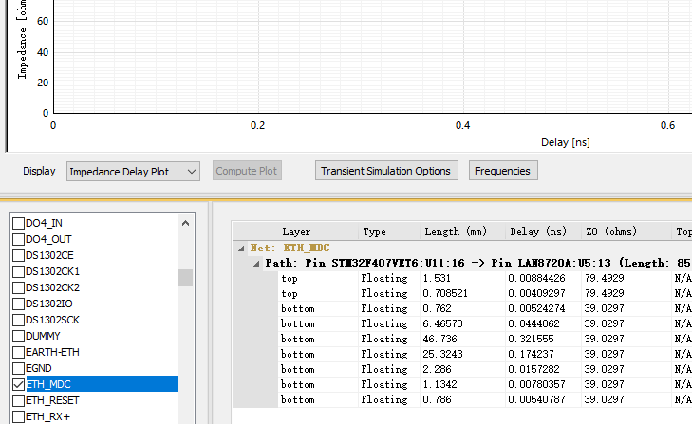

点击该信号线，这表示信号线从U11芯片16脚到U5芯片13脚

选择要查看的信号线

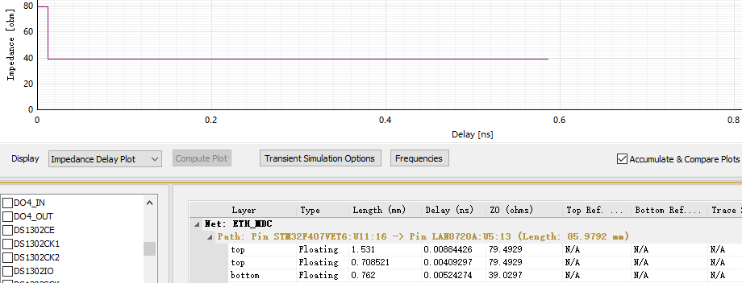

MDC信号线总阻抗

点击信号线之后，信号线在每层，每一直线段的阻抗就出来了

MDC信号线总长度

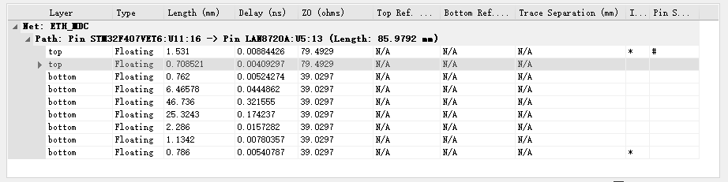

查看多根信号线的阻抗。以两根信号线为例

绿色是第2根信号线阻抗

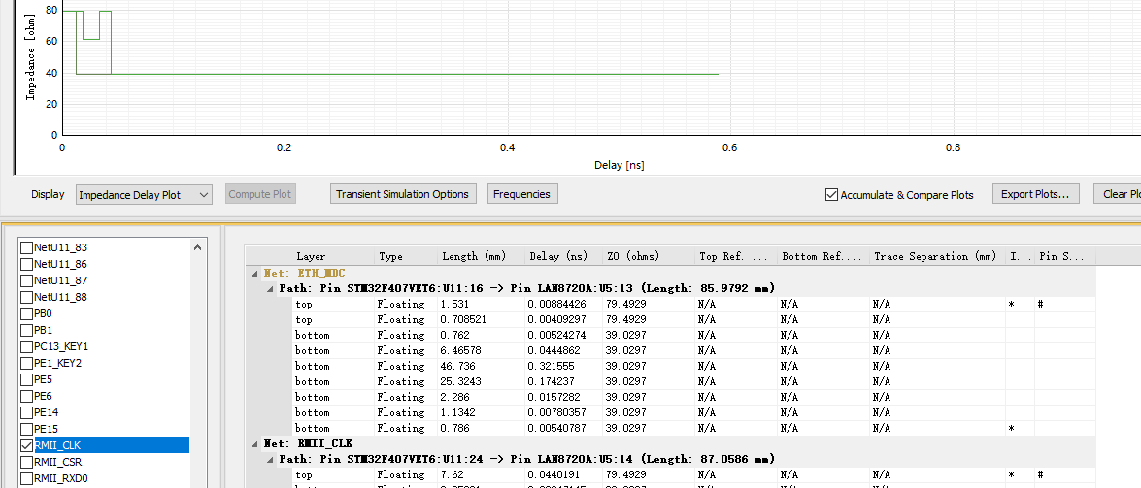

信号线参考层，显示N/A证明没有设置参考层

勾选上第2根信号线

在阻抗界面看信号线时域波形

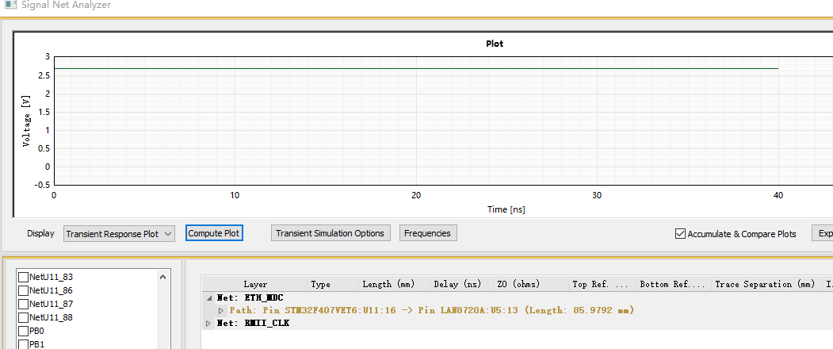

5.看来需要设置参数

4.发现是1条直线

3.点击仿真

2.选择MDC信号线

1.将信号线阻抗切换成传输响应

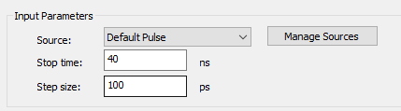 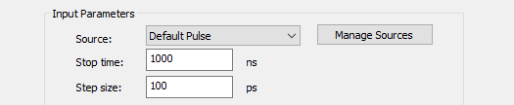

8.仿真时间改成1000ns

6.以前是脉冲信号

7.仿真时间长度不够

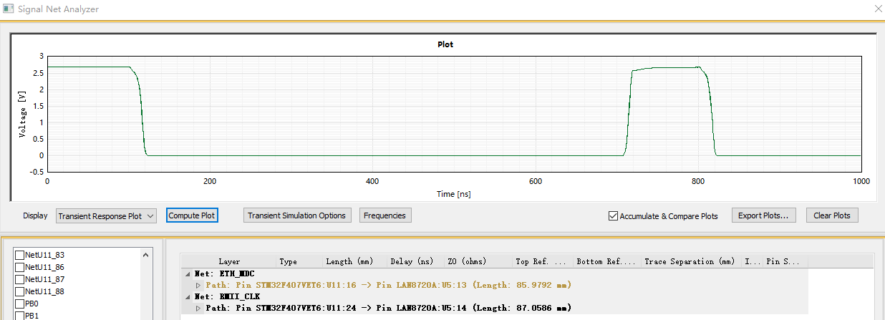波形出来了

用简化版的PCB，再来测试次SI

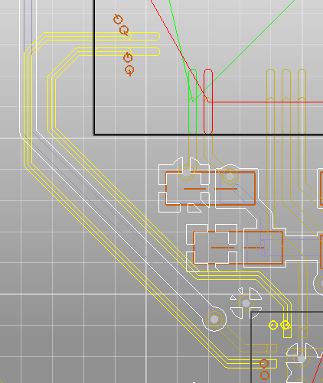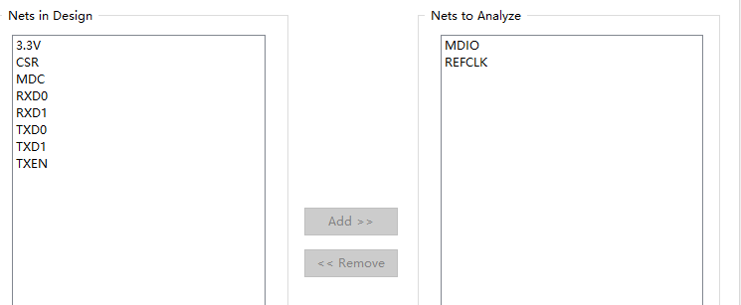

加入两根信号线

这是我简化的电路板，这两根线都很短，很直，现在测试下

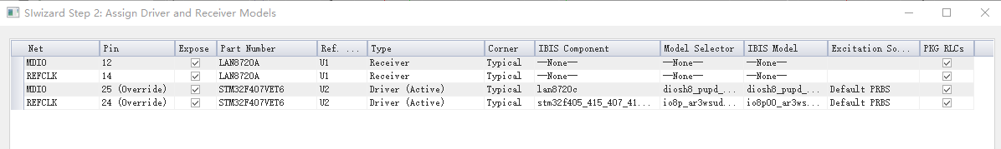

加入IBIS模型，伪随机码输出

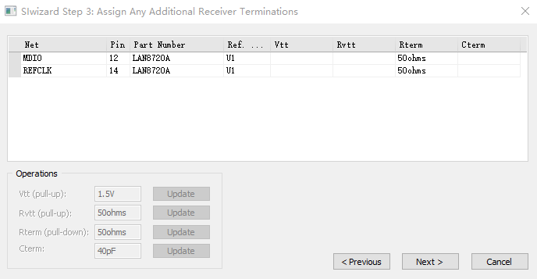确认，继续下一步

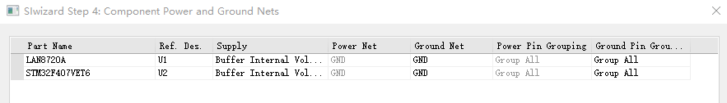

无需电源影响，直接Buffer输出。

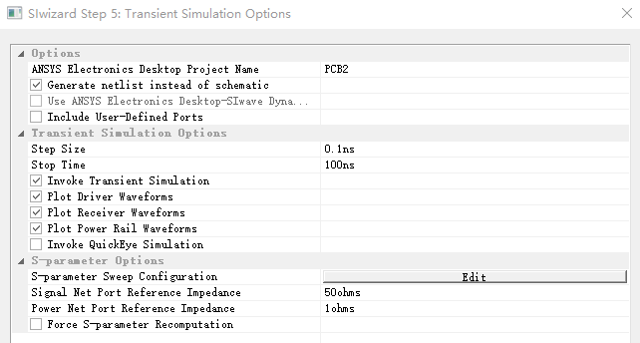仿真长度100ns，多看几个波形，直接OK仿真

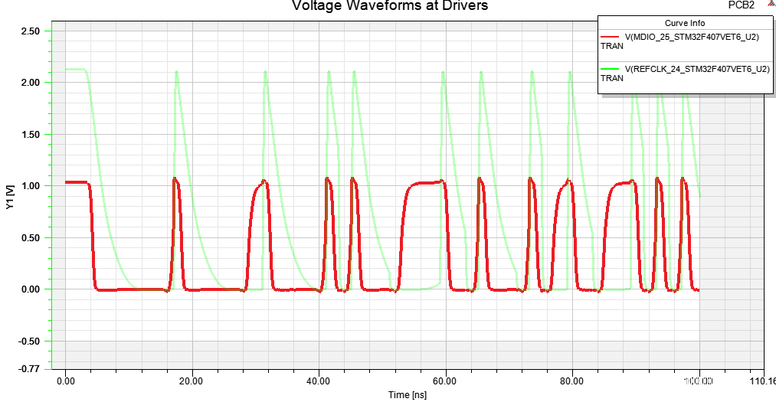这就是仿真结果，比之前高密度板子好得多。

这是500M随机码的信号，还是有点不完美。

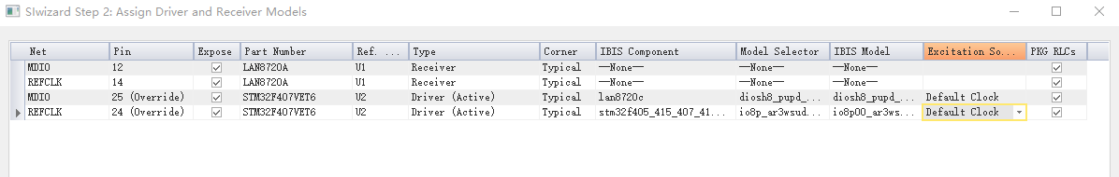

我改成时钟输出试试。

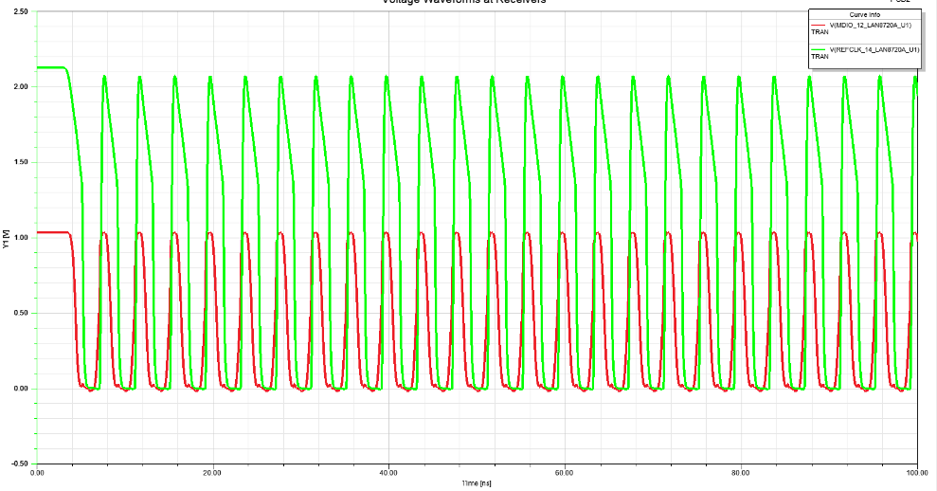

这是时钟输出，波形比较规整，但波形不是很方。最好是理想方波效果。

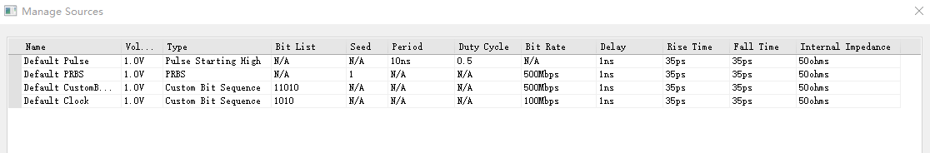

我把时钟输出从500M降低到100M试试

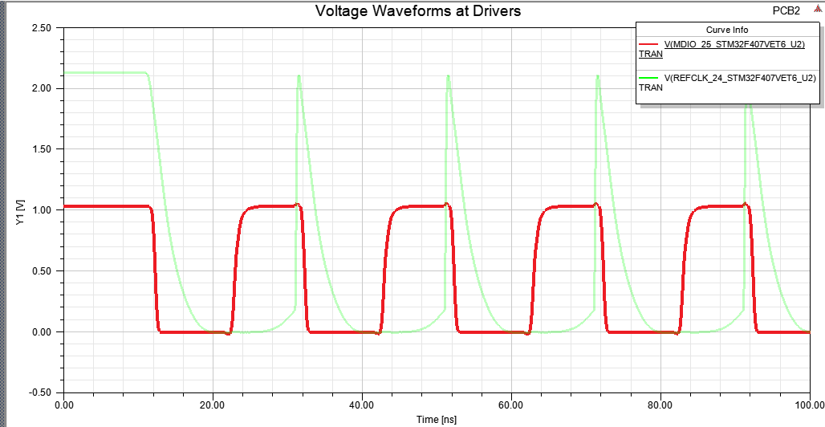

MDIO红色信号线很理想了，但是REFCLK绿色时钟信号线不是很理想。

**PCB电路板电磁辐射仿真**

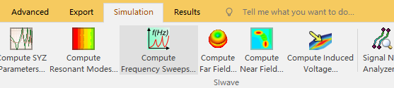

这是近场仿真

这是远场仿真

我们现在讲解近场仿真

什么是近场仿真? 其实就是拿起频谱仪的探棒在电路板上面扫。

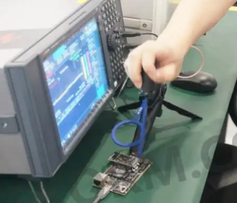

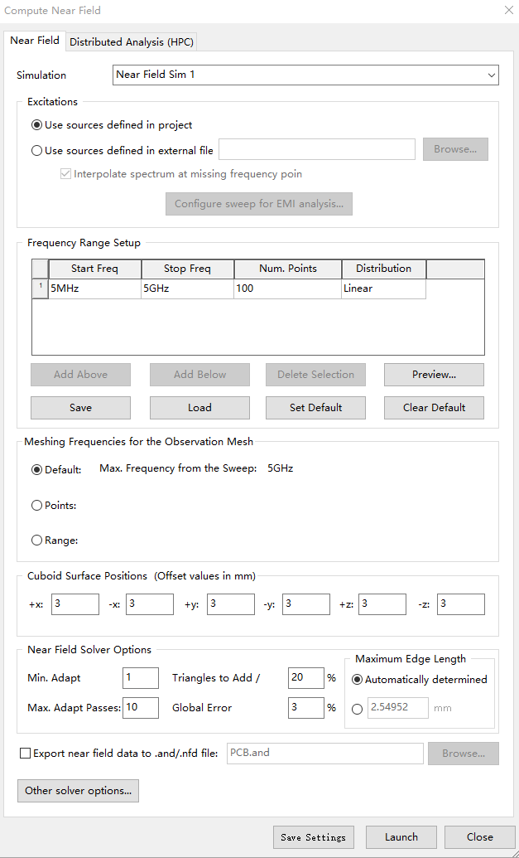

设置PCB场强范围，什么意思呢?

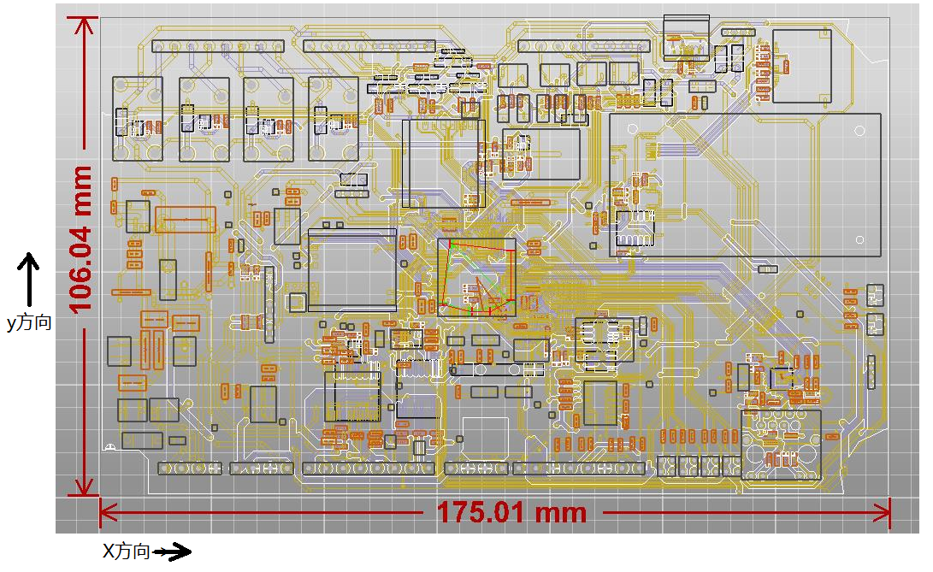

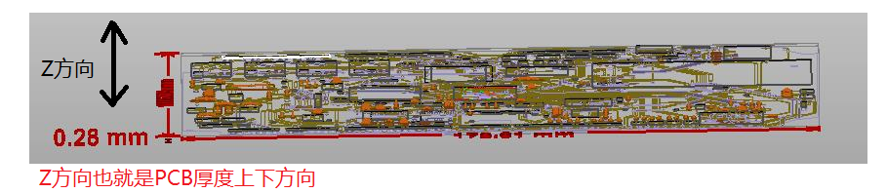

意思就是我设置的辐射场强度，最大沿着PCB x方向正负3mm辐射，最大沿着PCB y方向正负3mm辐射，最大沿着PCB z方向正负3mm辐射

设置PCB噪声的频率扫描范围，也就是你要PCB向外辐射多少M的噪声范围，建议不要用5GHz，频点太宽了，仿真时间太长

第2种就是SYZ参数提取后，生成模型文件加载进行测试，这种比较麻烦

第1种就是在PCB上自己画一个噪声源进行测

第1种方式，用自定义的噪声源进行仿真

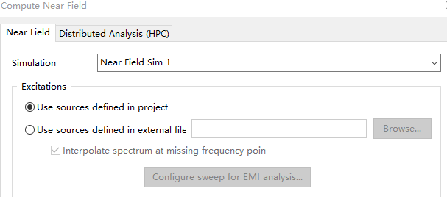

就是上面说的，在PCB上面自己画一个噪声源

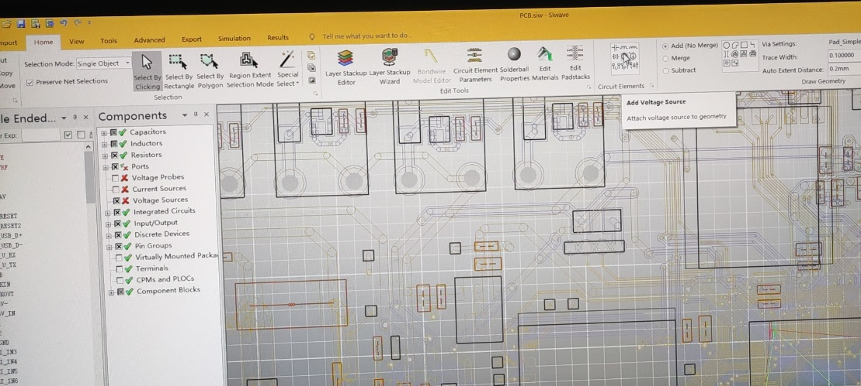

在HOME菜单项中，选择电压源

如果我要测量5V到GND网络的辐射，我就将电压源放在5V和GND的印制导线上

这样顶层5V和顶层GND的电压就连接上了

电压源选择5V印制线

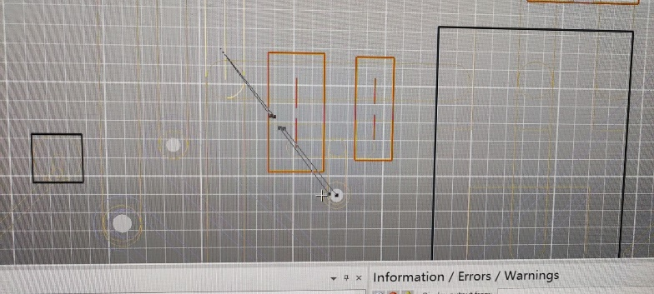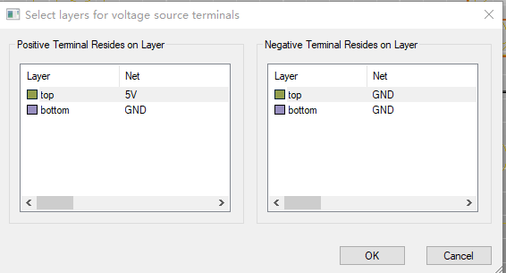

电压源再选择带GND的过孔

点击OK之后，要求你设置电压强度

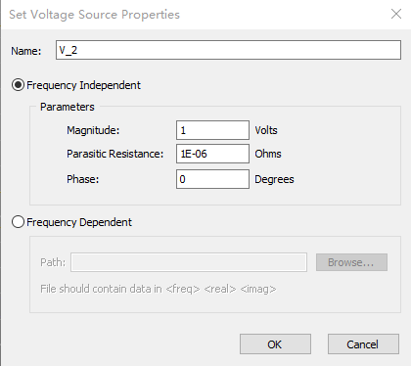

我们定义的电压强度1V，也就是扫频过程中，每个频点向外辐射1V电压

我们选择与频率无关的电压源，意思就是我的扫频范围内，所有频点的电压都是这个电压值

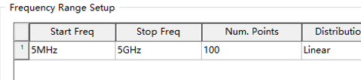

就是前面设置的这个扫频范围

这是与频率相关的电压源，也就是1个电压值对应1个频点

实际上噪声在每个频点的幅值(电压值)是不一样的，所有我们选择的(与频率无关电压源)测试就比较局限，现在只是仿真，可以这样做。要精准计算辐射强度还是要选择与频率相关的电压源。

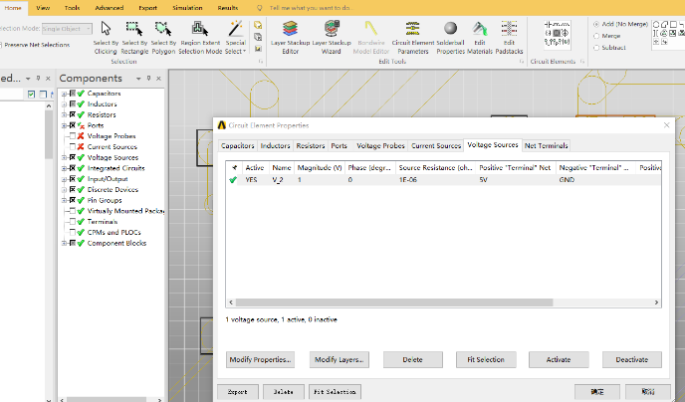

在Voltage Sources项里面就有新加的噪声源

在HOME选项的Circuit Element….下可以查看自己定义的噪声源

下面开始进行仿真

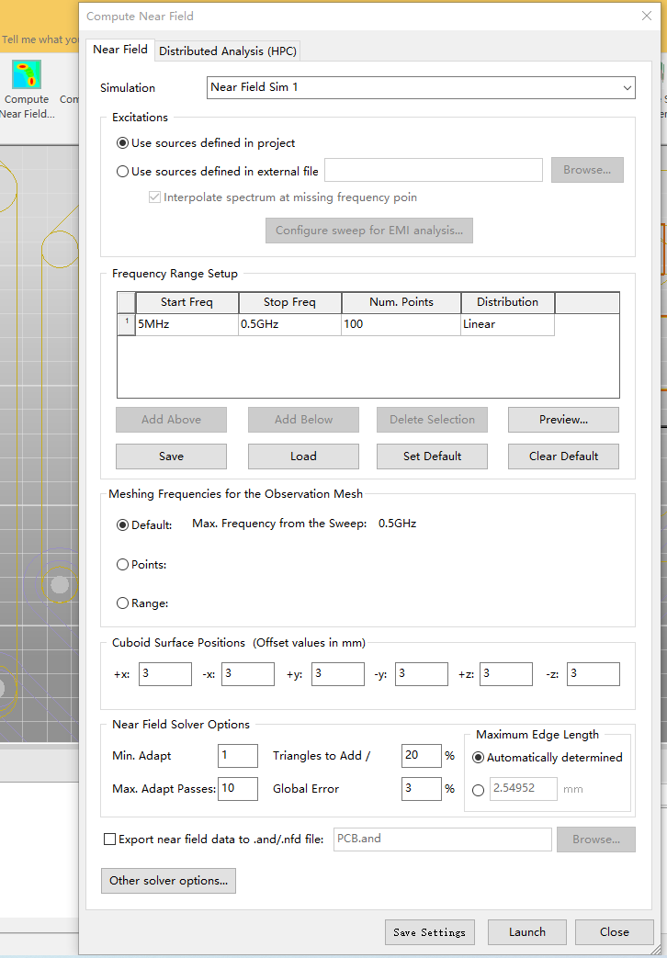

4.开始仿真，仿真时间比较长

3.扫频范围5Ghz太宽，仿真太慢，所以选择5~500Mhz扫频范围仿真

2.自定义噪声源方式，前面讲过

1.选择近场仿真

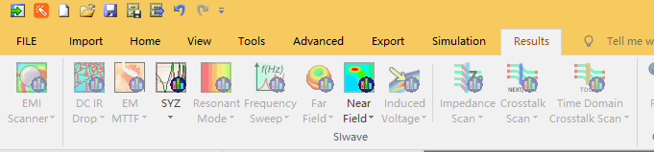

仿真完成后，在Near Field查看结果

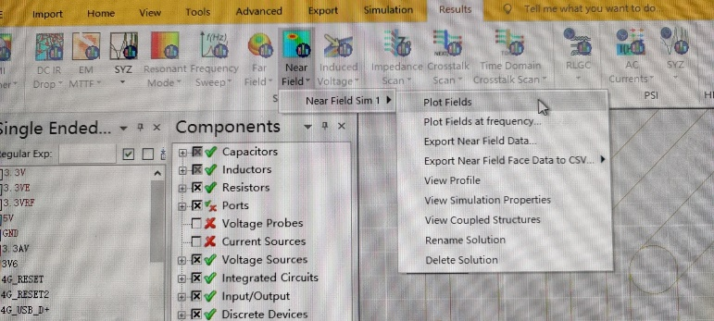选择Plot Fields看结果

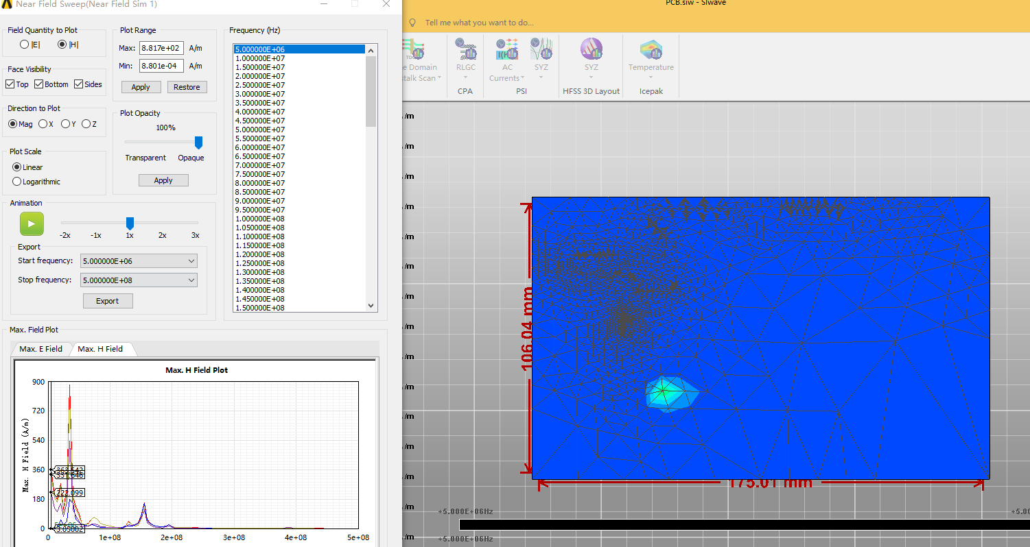这就是仿真结果

取消勾选，关闭掉Top层的隐藏，这样Top层就显示出来了

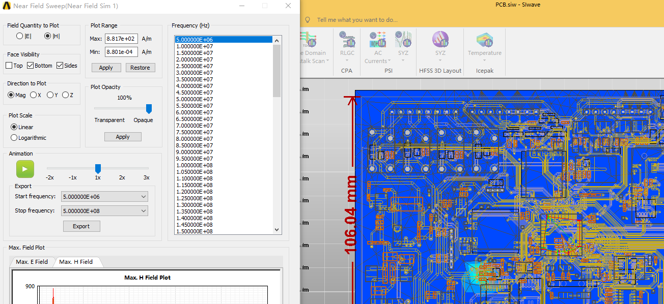

辐射能量集中在这个区域

因为测量的是5V电压辐射，但是这个区域只有一根5V的电源线，怎么辐射强度这么强呢?

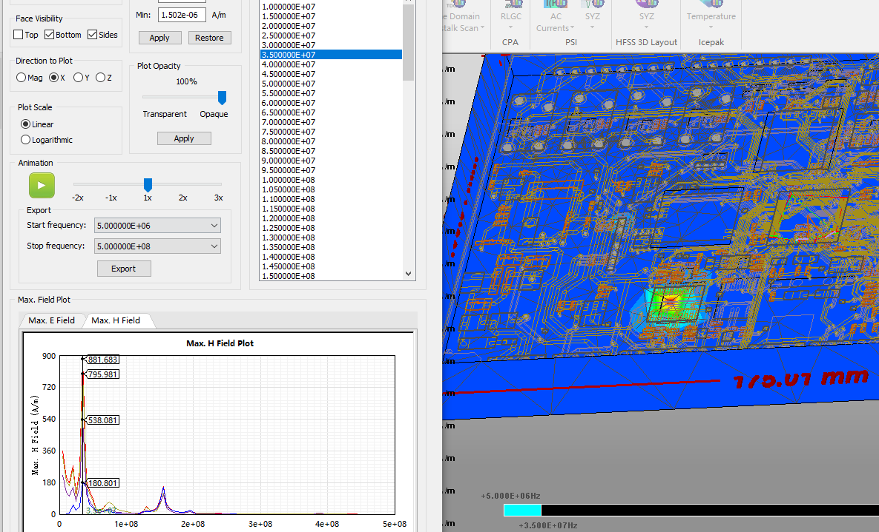发现辐射强度不在板子顶层，而是在板子Bottom层

把板子竖立起来

我们查看X方向

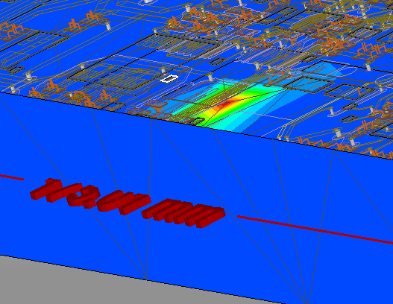从这个方向看，辐射强度在板子背面。

从y方向看，发现了一个共同点，这儿有一个5V降压3.3V的LDO

我们看看Y方向是什么变化

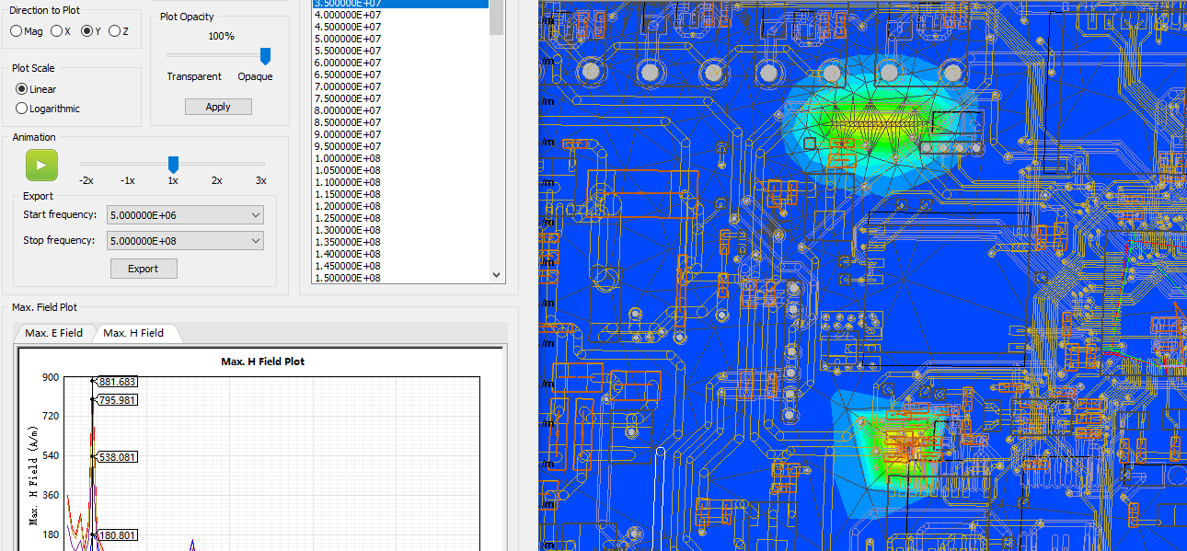

从y方向看，这儿也有一个5V降压3.3V的LDO

这下就能说通为什么5V在这两个区域辐射这么大了。

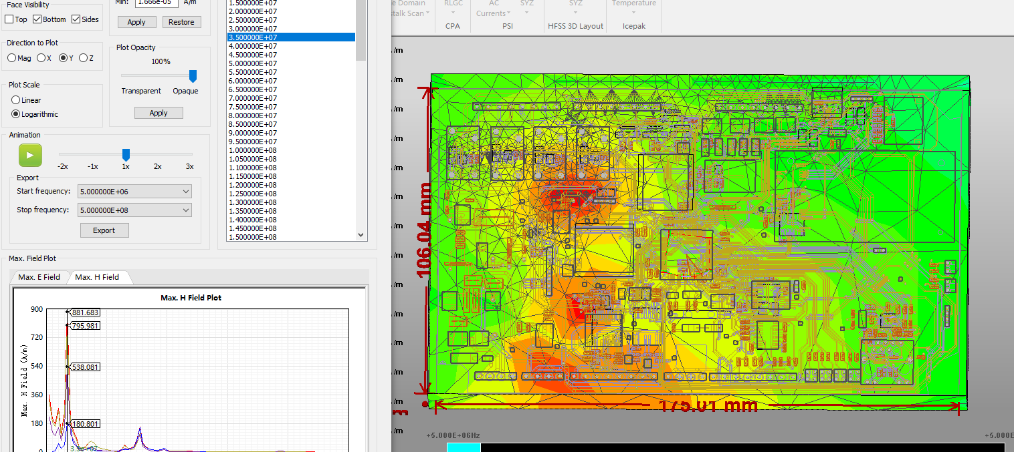

可以对每一个频点进行动画显示

也可以对云图进行对数显示，这样看的更清楚

远场仿真

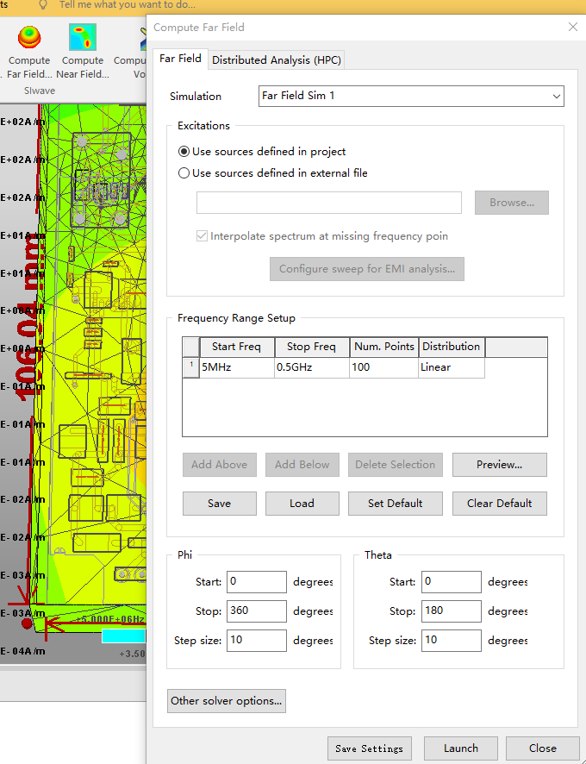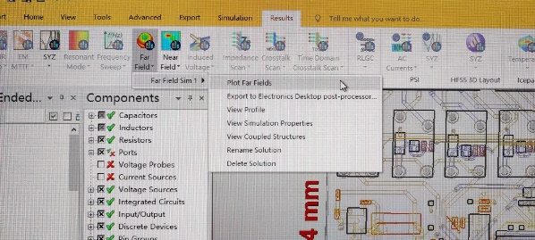

查看仿真结果

开始仿真

只扫描0~500M范围，电压强度之前设置了，每个频点都是1V

还是选择自定义的噪声源

选择远场

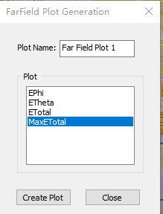

这是看半球表面i角方向的电场

可以查看整个辐射方向图，它是3D显示，这个也可以试试

查看所有方向最大值，一般都是选这个

自动弹出Electronics软件，得到辐射强度曲线。可以将这个结果拿去和做EMI的标准对比下。

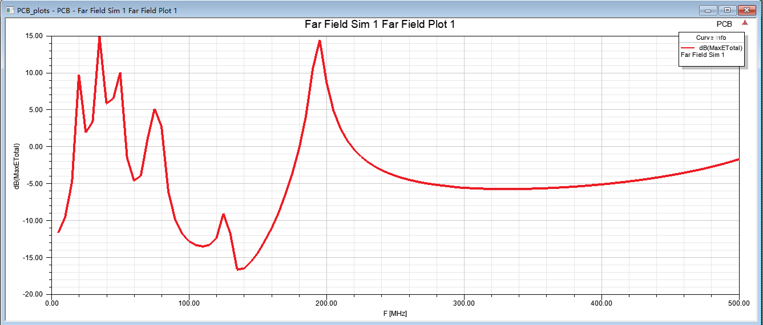

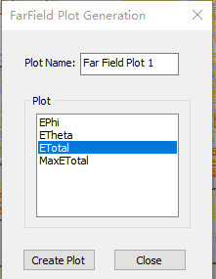 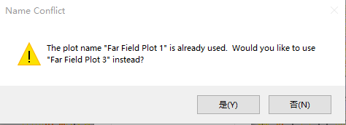

查看球面，问你是否要覆盖之前的文件，点击覆盖

看下球面

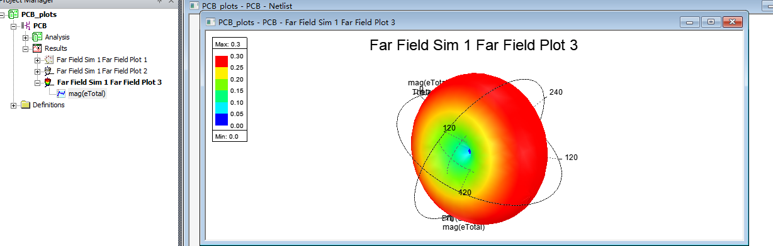

查看i方向

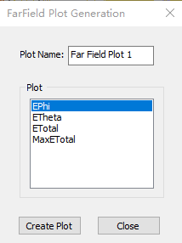 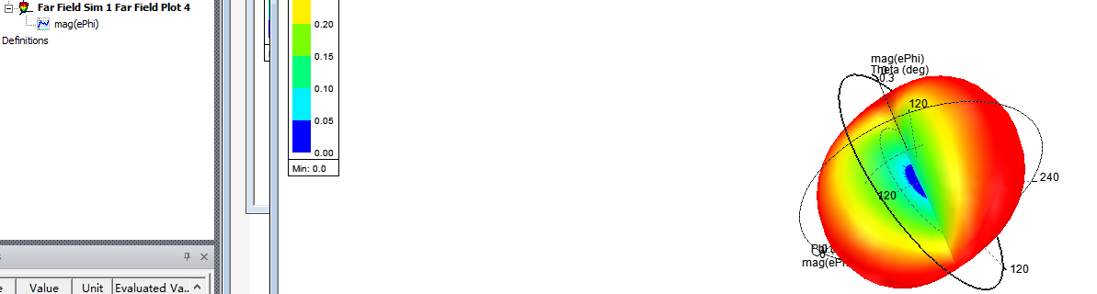

**电源完整性分析**

基本理论介绍

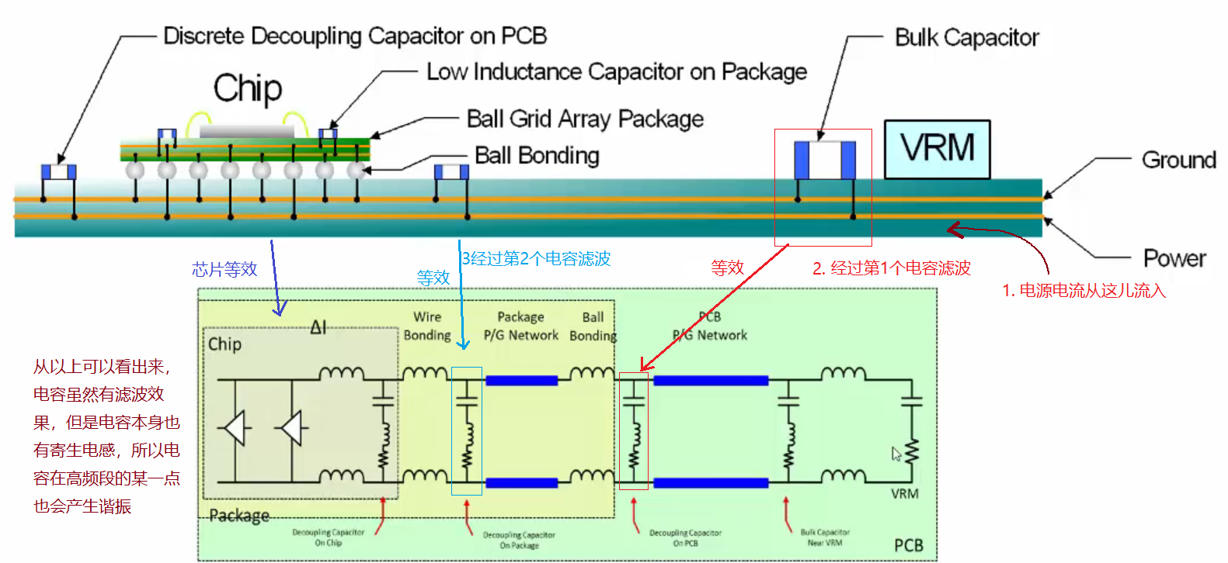

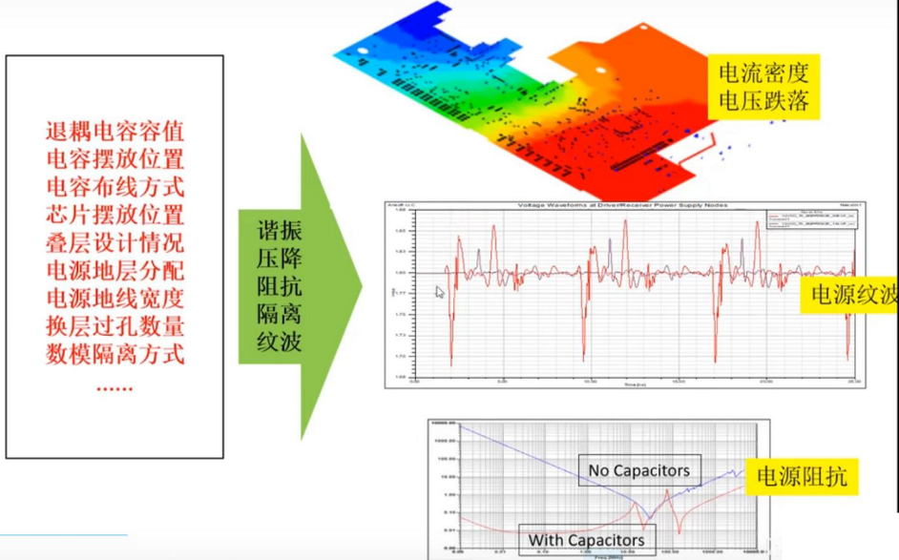

板级电源完整性仿真

采用谐振分析法来分析电源，谐振分析是经过PCB物理尺寸来分析PCB谐振状态。

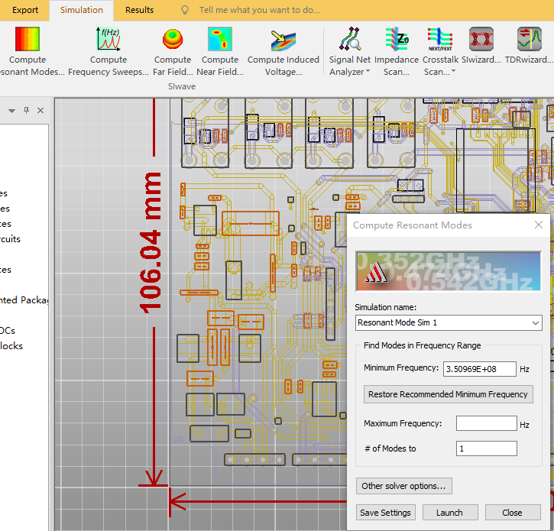

设置最小频率，这个最小频率是软件按照PCB尺寸来推荐的最小值，我们就用默认这个300M

设置最大频率

选择谐振仿真

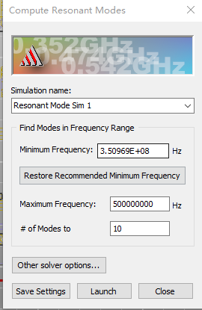 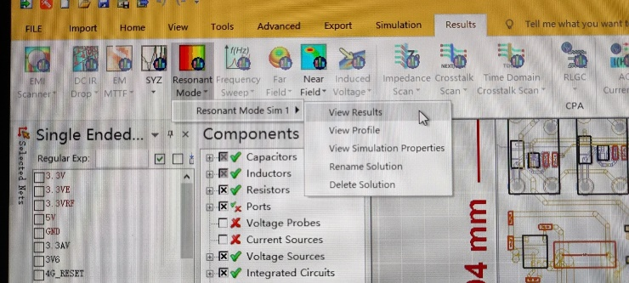

查看仿真结果

开始仿真

设置最大频率500M，我们就仿真300M~500M范围的谐振点

报告显示频率是以实部和虚部展示，所以频率并不是完整的300M~500M，而是在300M~500M上下

品质因素越大，对电磁波损耗越小

频率波长

频率虚部

频率实部

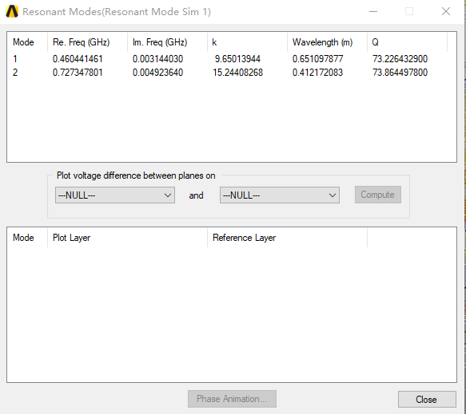 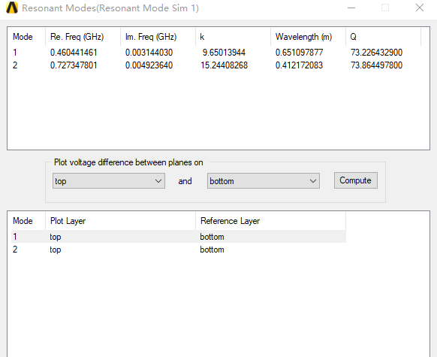

和底层

主要观察顶层

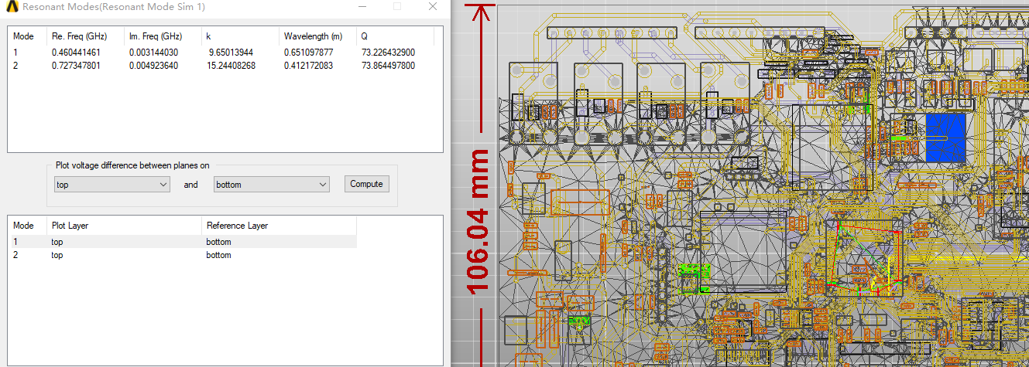

蓝色和绿色谐振强度区域就出来了。

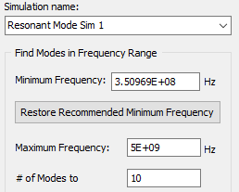

925M处电源芯谐振辐射较强

我把频段设置到300M~5Ghz，再次进行仿真

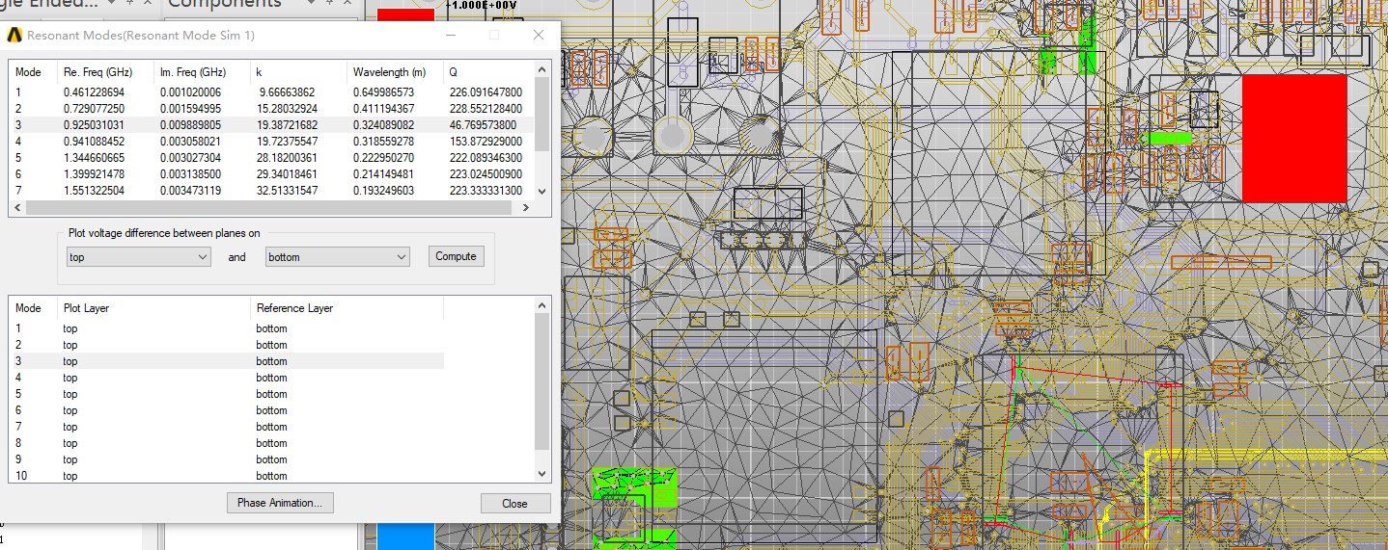

在频率实部925M处

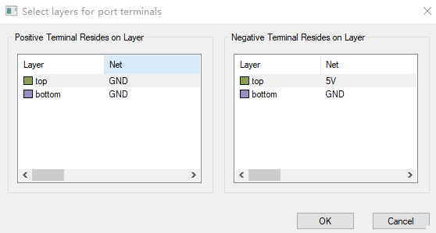 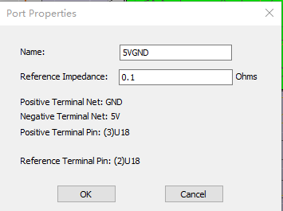

名字自己取，阻抗设置0.1欧姆

选择谐振的GND和5V加电容

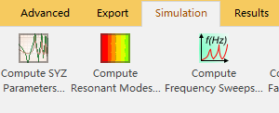

重新提取SYZ参数

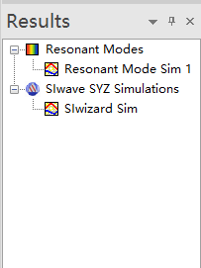 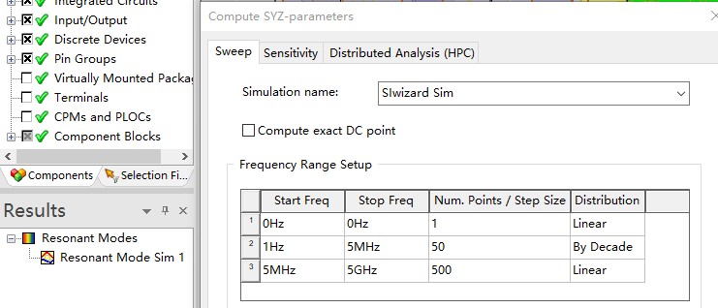

选择5M~5Ghz扫频范围，提取SYZ参数

一定要删除以前仿真的SYZ项目

你看，删除了

查看Results的SYZ报告

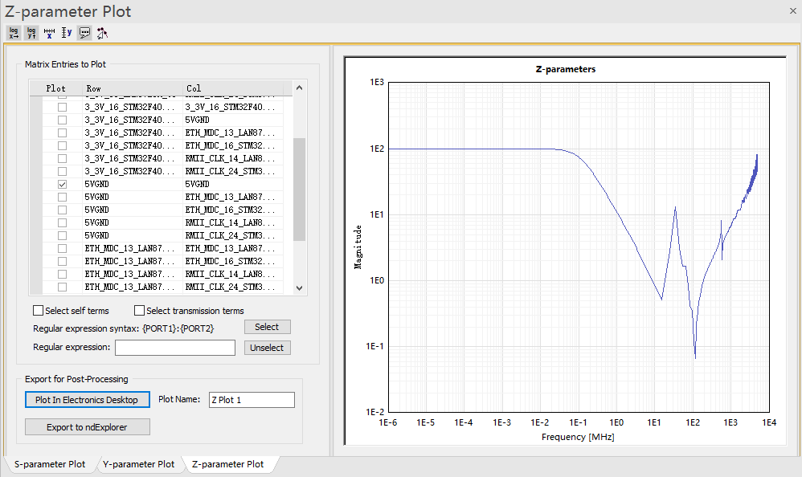

你的5VGND阻抗出来了，这就是谐振大小

知道了频率谐振点，我们就要给该区域的焊盘放补偿电容

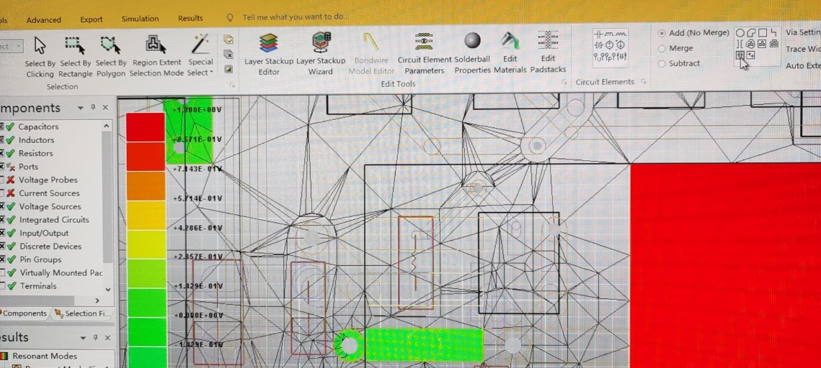

主要是补偿红色这块GND

这儿是GND

这儿是5V

点击HOME选项下的补偿电容

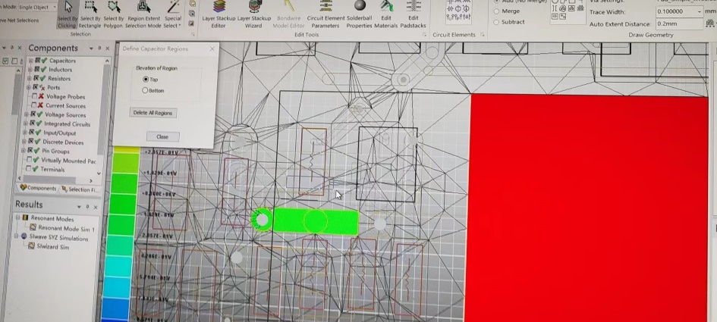

直接左键点击在这儿画框

不要关闭对话框，选择你要画电容框框的面

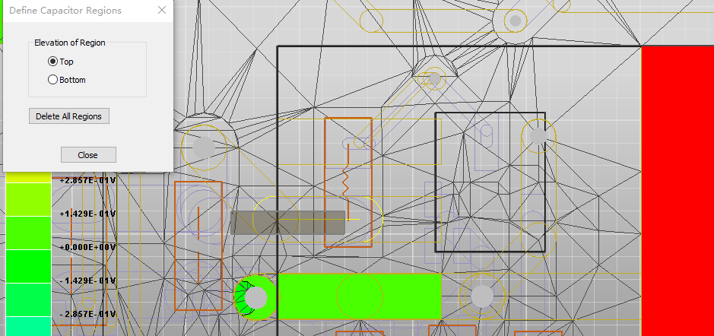

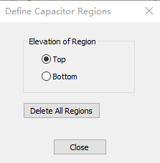

画好框后双击，就有阴影

如果高亮区域放错了，可以点击高亮区域，然后点击Delete删除这个框

有了画框的阴影就可以close对话框了

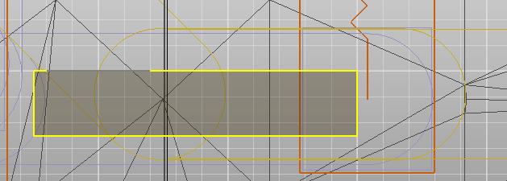记住，一定要将电容区域的框框点亮，然后再打开电容包工具

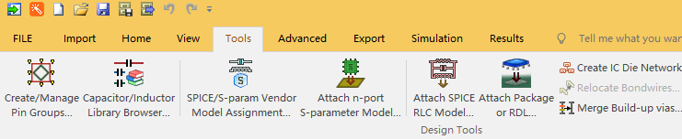选择Tools打开电容包

因为我要消除的是925Mhz的谐振，所以我要选择一个SRF自谐振频率在925M附近的电容

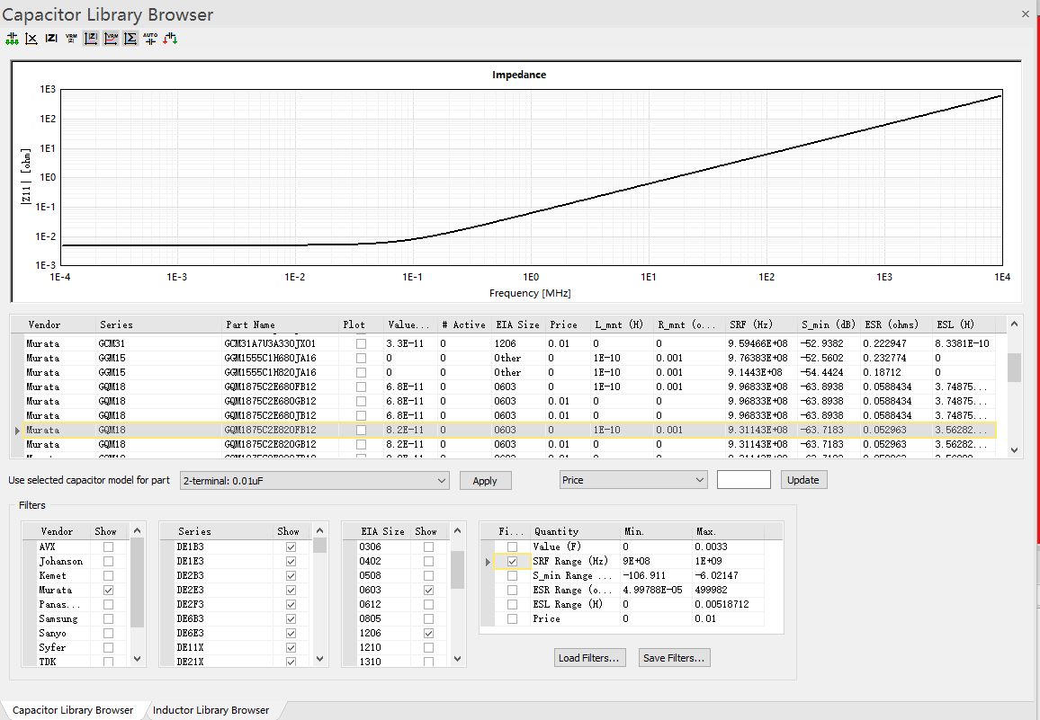

6.提取电容

4.记住打上勾才能选出来

2.只选0603封装

5.这儿一定要打钩，电容才能提取出来

我选了SRF在925M附近，ESR更低的电容

3.SRF填入900M~1G

1.选择村田电容

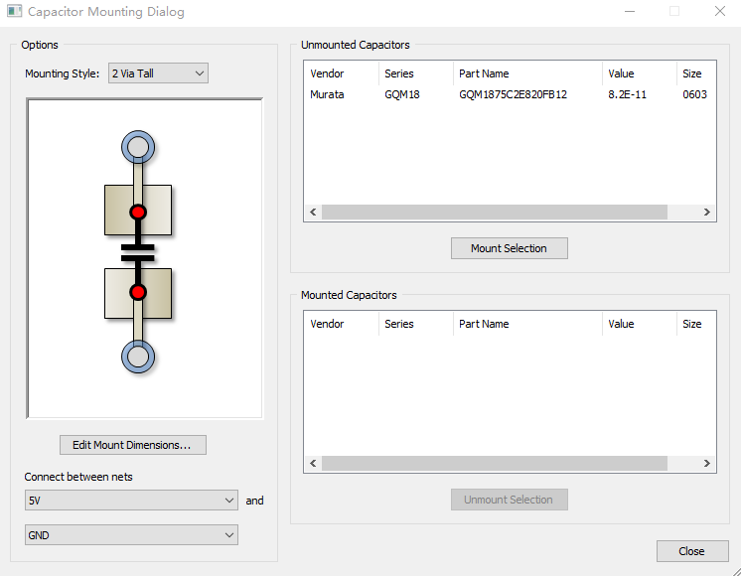软件提示电容放的区域不对

3.再点击Mount…

2.一定要先选中

1.选择我要处理谐振的网络

主要是我现在手上这个板子布线布满了，没有区域可以放电容了。

**PCB电源阻抗自动优化**

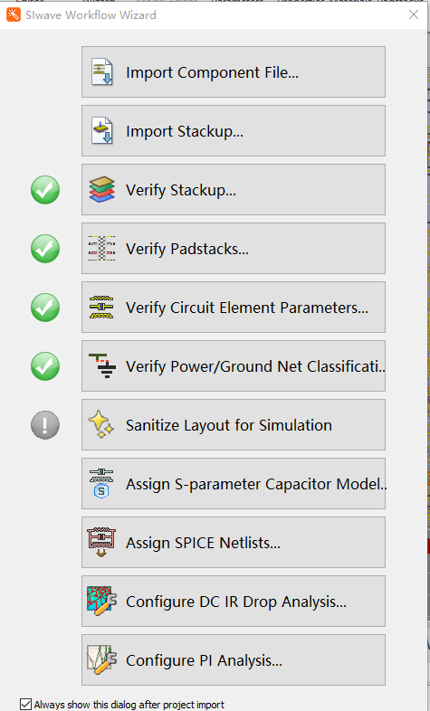 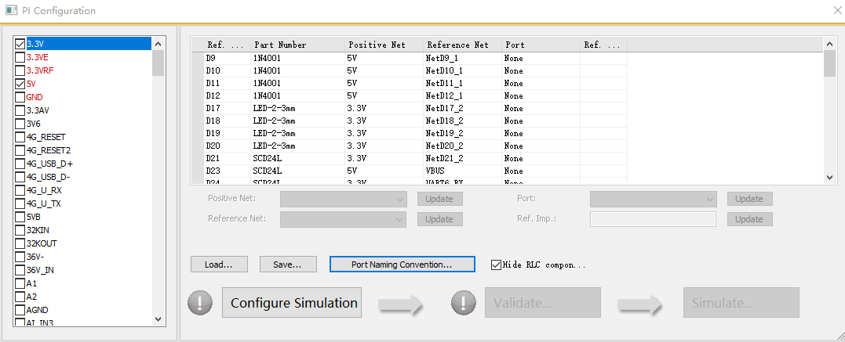

选择我要仿真的电源

这些电源需要给哪些负载供电，我就在供电的负载上面选择Port，我现在仿真phy mcu和1117芯片

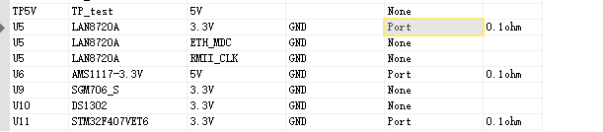

这三个选项依次点击一遍

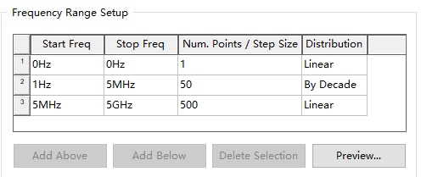我就仿真5M~5Ghz，点击Launch

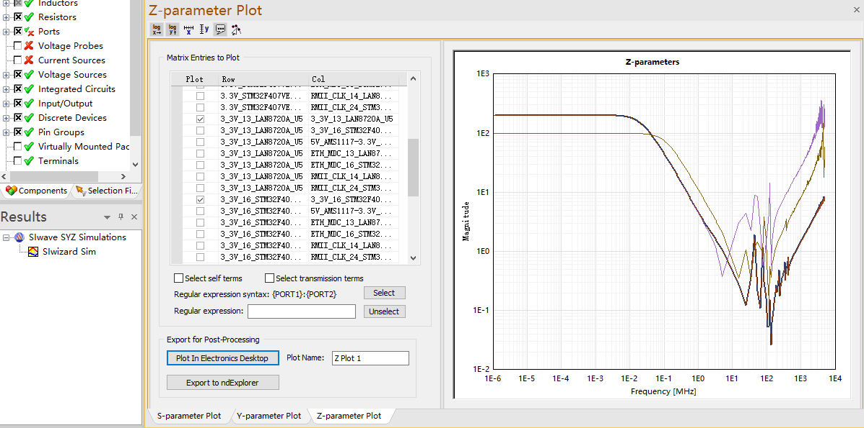

仿真后还是在SYZ参数里面查看电源网络的目标阻抗曲线

选择PI Advisor….优化电源网络目标阻抗

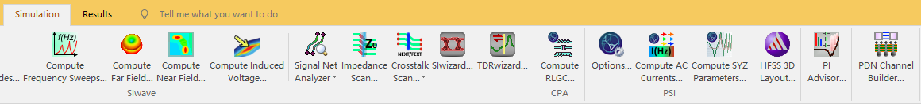

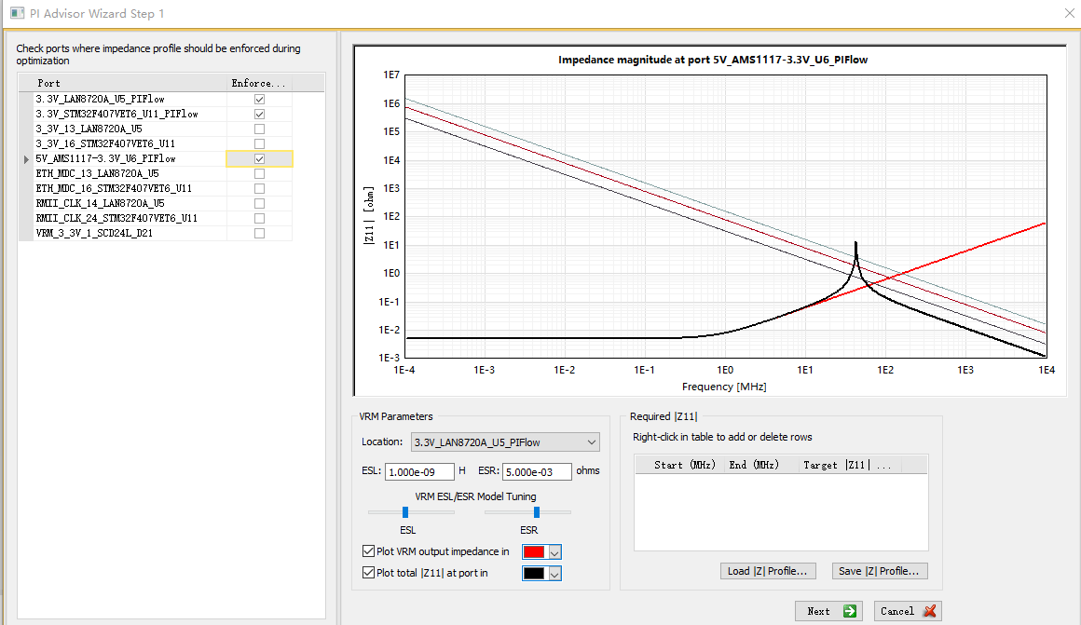

右键空白处，增加优化频率

我们先选择LAN8720芯片，给这个芯片电源网络进行优化

选择带PIFlow端口的器件，这些器件端口和电源有关

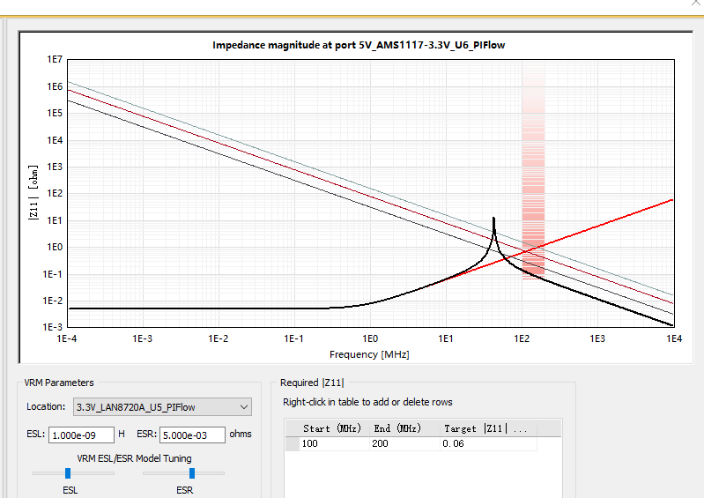然后next

这时候出来的这个红色条，就是我要求曲线进入0.06欧姆的位置

频率从100Mhz到200Mhz，目标阻抗控制在0.06欧姆

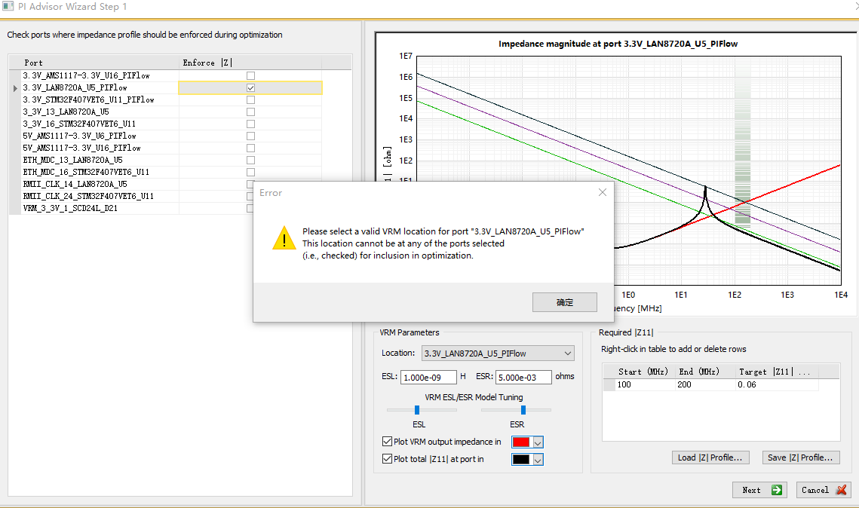

3.我的电源从这儿来，但是这儿就不能选择LAN8720了，只能选择1117这种电源输出端才对

2.我选择的是优化LAN8720的3.3V电源端，但是我的电源从哪儿来呢?

1.为什么点击next会报VRM错误?

这是我们源没有选对

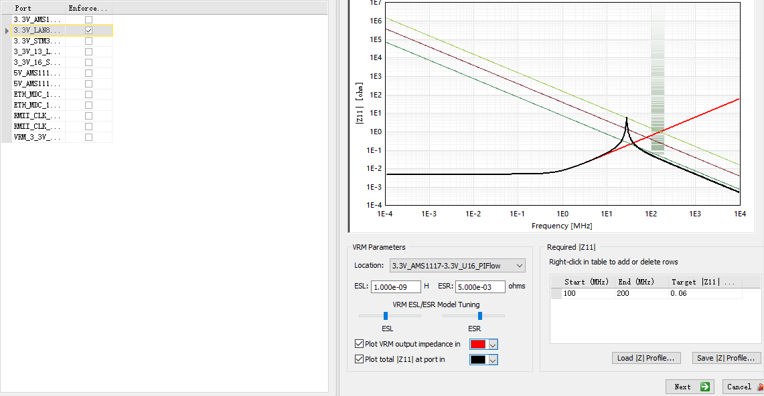

不要忘记加入目标阻抗哦

这下就对了

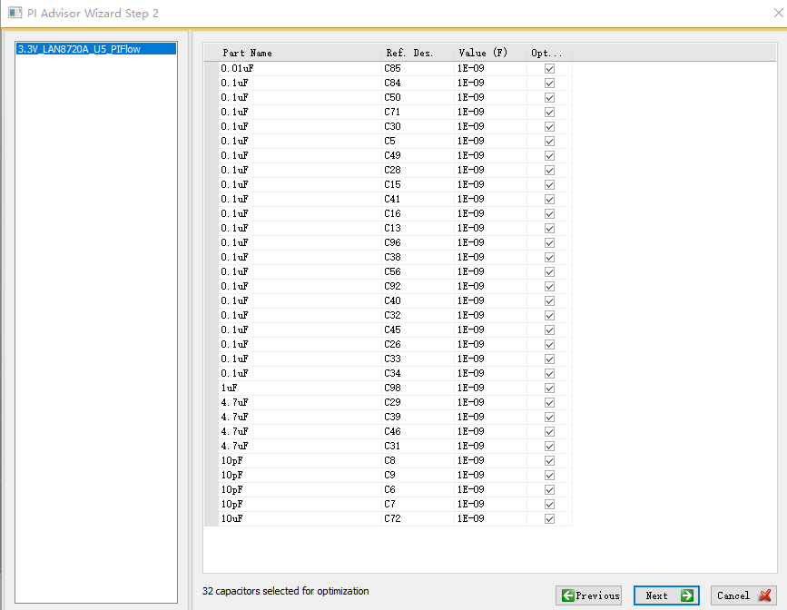

一定要全部勾选上

表示所有电容都要优化

这是我现在板子上LAN8720电源网络的电容值

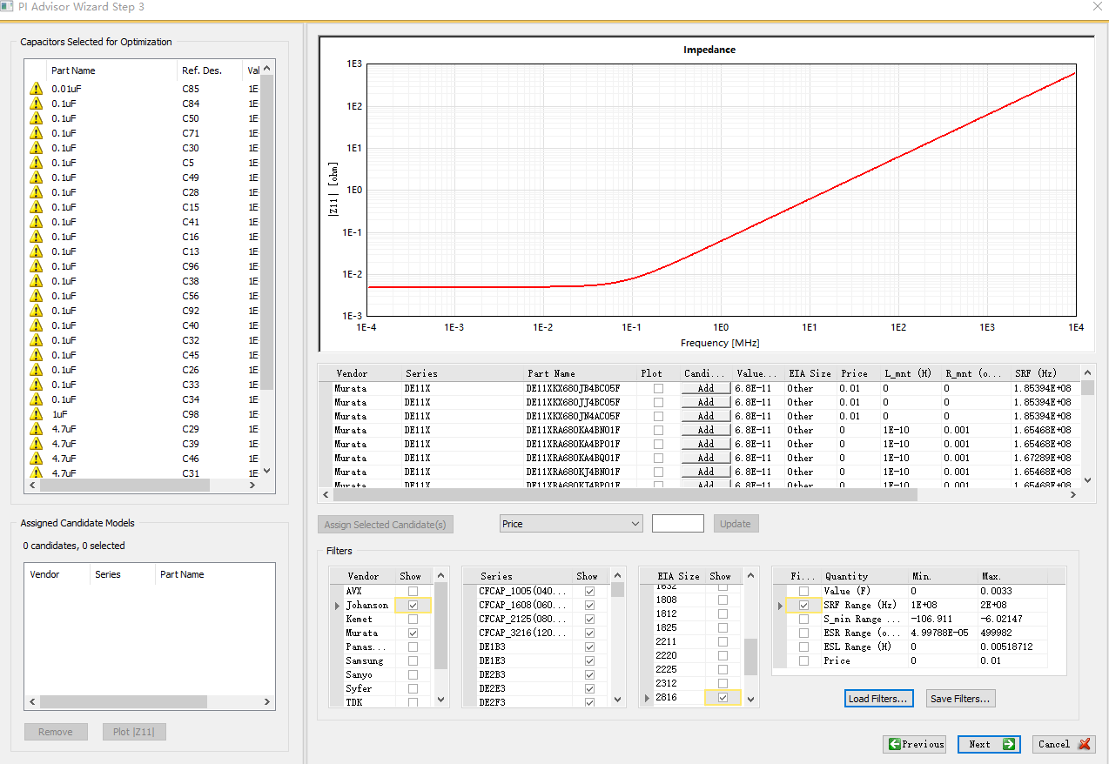

因为我目标阻抗设置的100M~200M,所以选择100M到200M的电容

这边是我要优化的电容

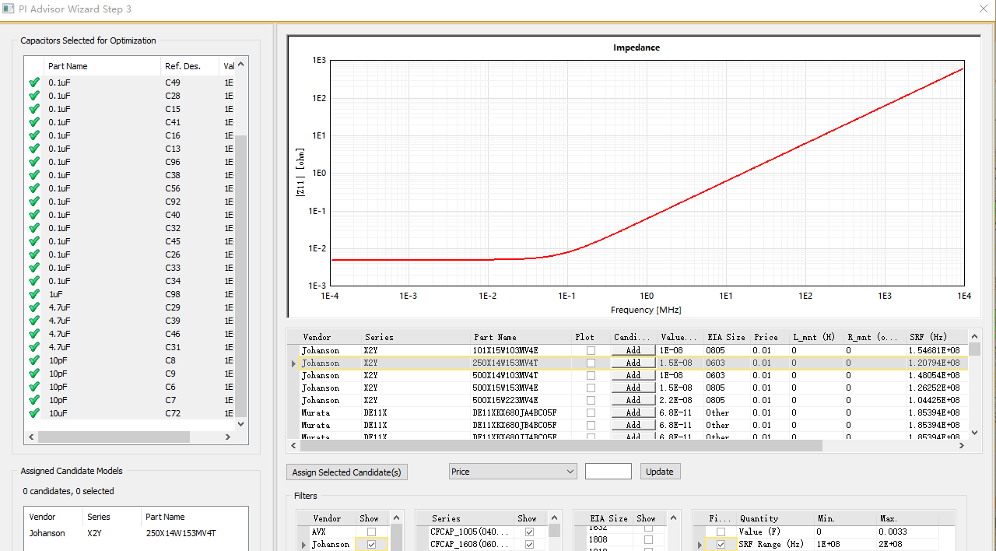

你看电容加载进来了

然后点击某个我要的电容

我们shift选中左边全部的电容

我可以把所有符合SRF要求的电容全部ADD进来

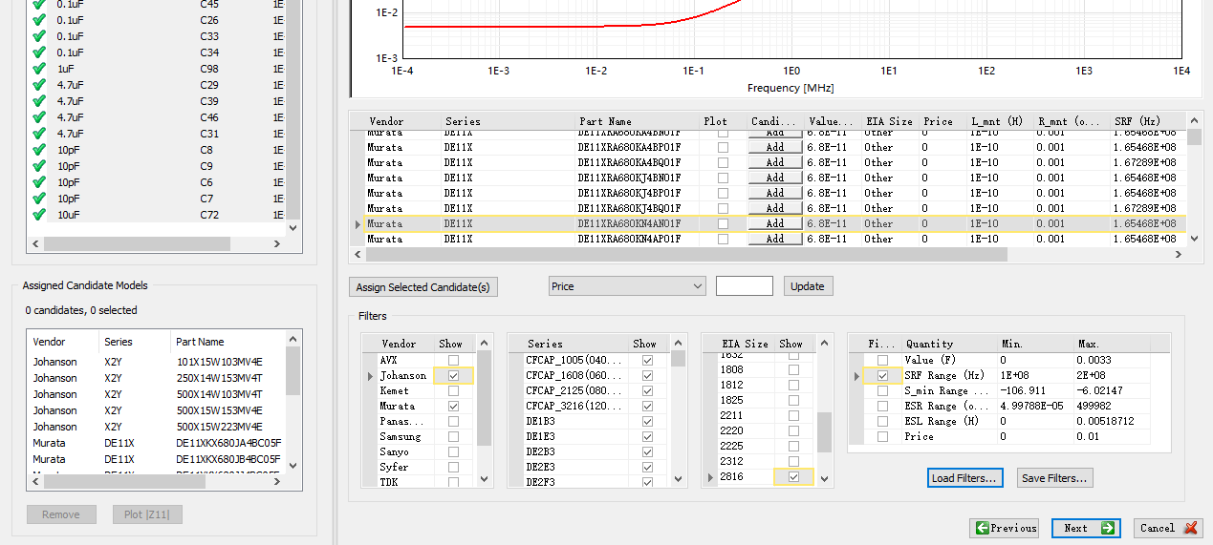

进入下一步

电容全部加载进来的

后面软件会用加载进来的这些电容帮我做阻抗曲线计算

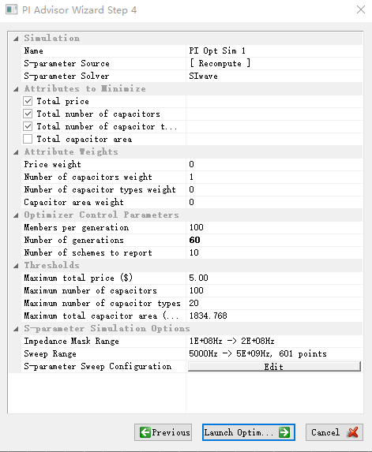 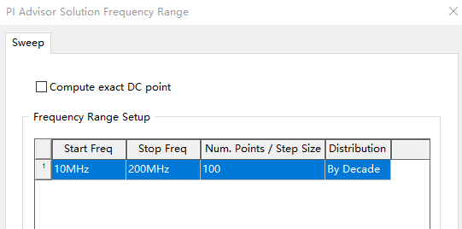

根据我前面的目标阻抗，我设置10M~200M范围的扫频仿真。

然后确定，点击launch opb….优化仿真

S参数计算的频率宽度我们要设置

仿真迭代60次

设置电容区域，我们不设置，因为PCB已经被我们布线布满了

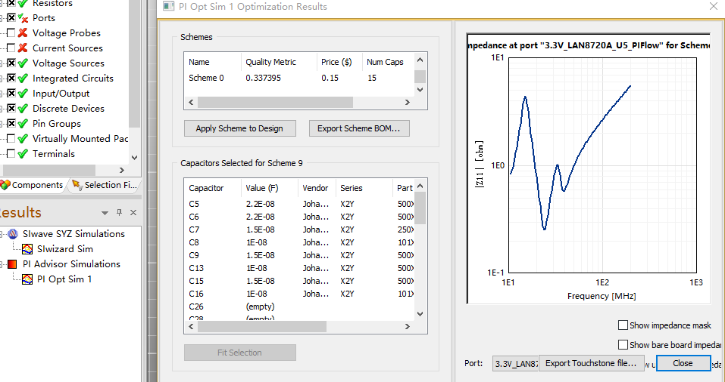

软件给出了10种电容搭配的策略

仿真结束，点击报告

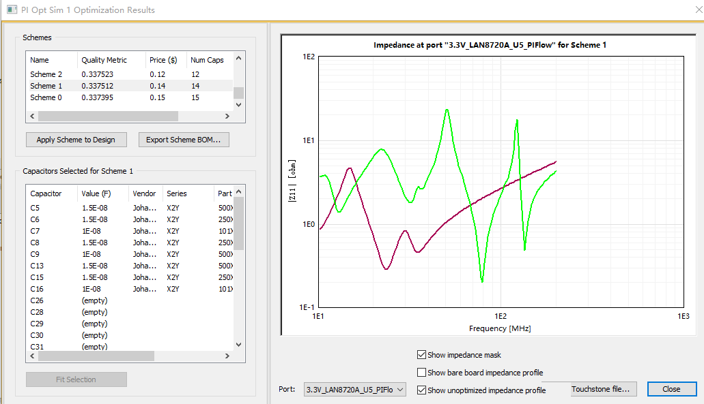

本次阻抗曲线测量的是哪一个芯片的电源，在这儿选择

显示没有优化之前的阻抗曲线

绿色是没有优化之前的阻抗曲线

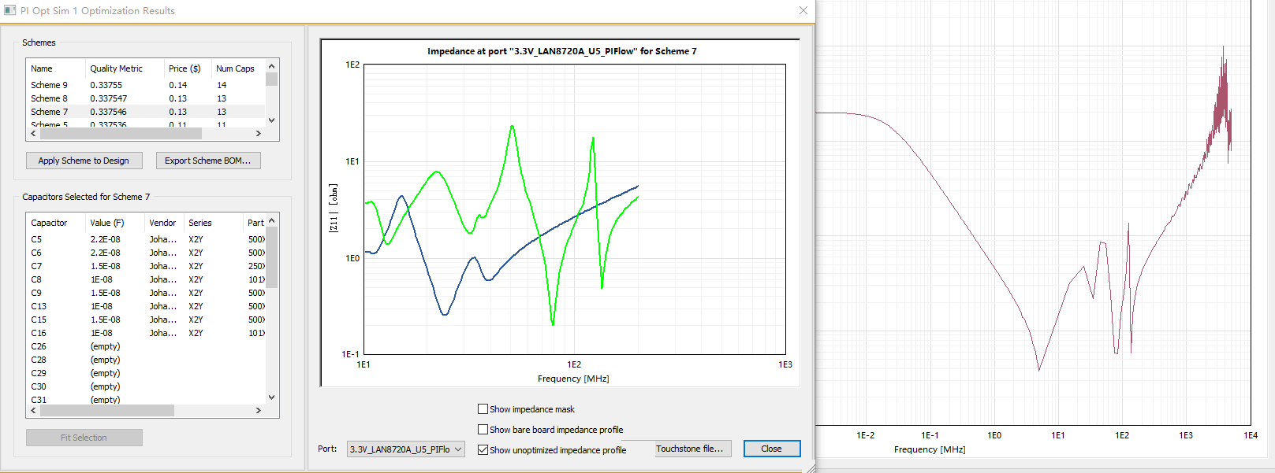

这是SYZ优化前的阻抗曲线

蓝色是优化后的

一对比就看出了明显的优化效果。

**PCB信号完整性TDR和Crosstalk仿真(测量串扰和阻抗)**

如果导入的PCB差分信号没有自动生成，自己添加差分信号网络

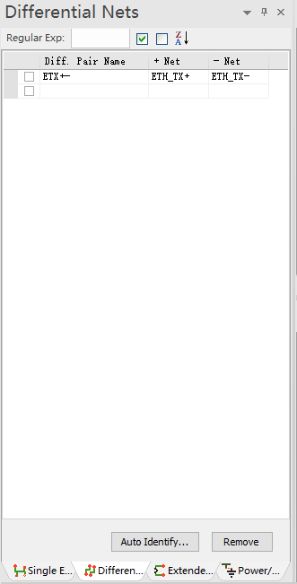

加入设置的差分信号

选择差分信号项

打开TDR

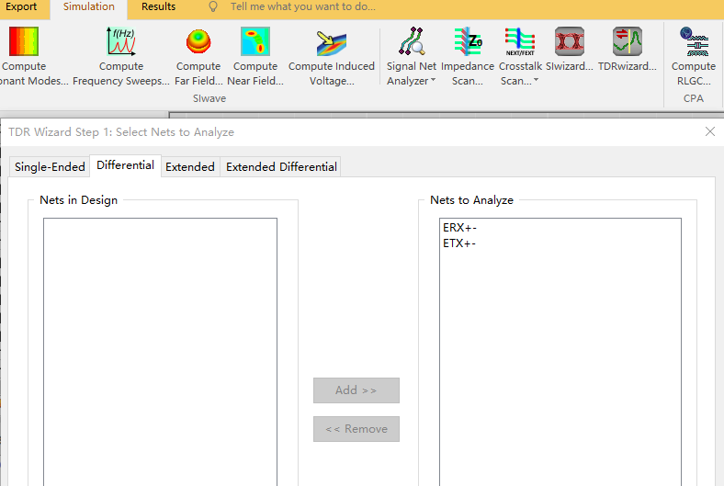

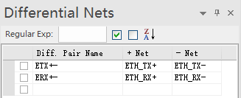

差分信号加载完成

这是删除加入错误的差分网络

1.切换到差分信号栏

3.将网络里面自己认为的差分信号网络加载进来

2.直接点击空白给差分信号取名

TDR测试，分析信号线的阻抗。

点击TDR next之后会出现警告，叫你设置差分信号类型

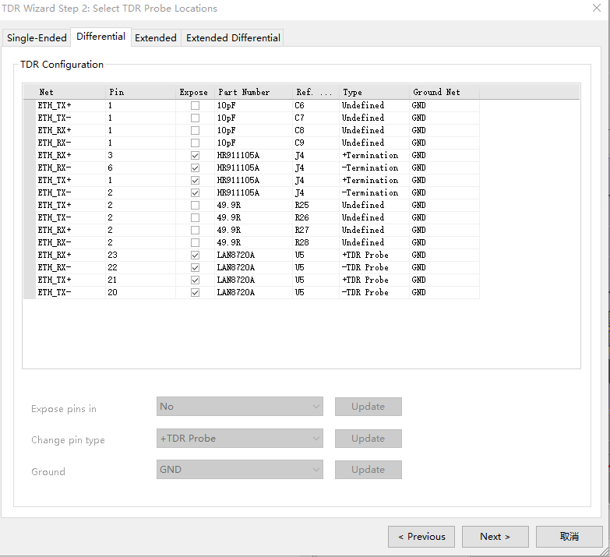

TDR探针放在phy芯片的差分信号位置

网口类型设置成结束关闭状态

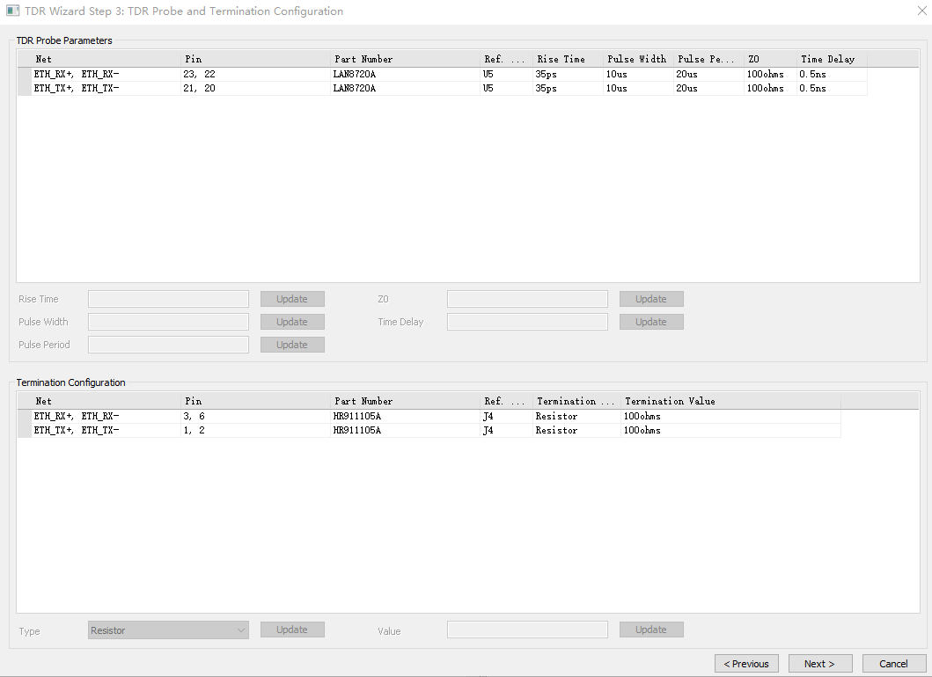

网口接收端这边可以是阻性负载，容性负载，感性负载，我选的阻性

差分阻抗设置多少

TDR探针发送阶跃信号的周期是多少

TDR探针发送阶跃信号的脉宽是多少

TDR探针发送阶跃信号的上升沿时间是多少

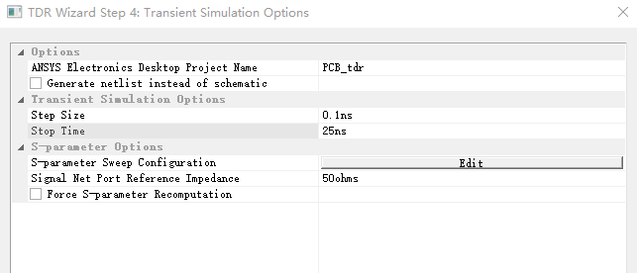

仿真时长一般是信号延时时间的几倍就够了，不需要太长时间

仿真不需要生成网表

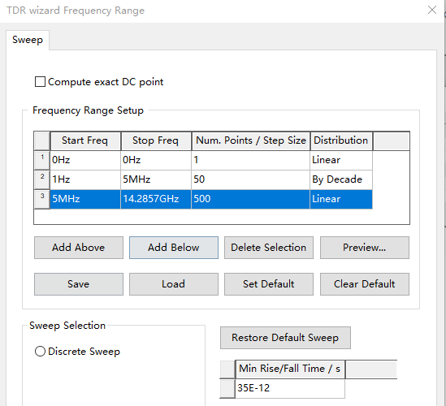

如果我TDR 上升/下降沿设置成35ps，那么系统自动就算出扫频宽度为14.2G

这个扫频周期是根据我们TDR的上升沿/下降沿时间来得到的

点击OK后就会自动仿真，仿真完成会生成电子桌面，情况如下

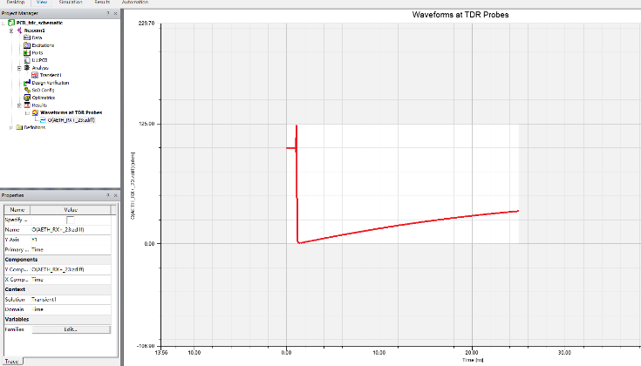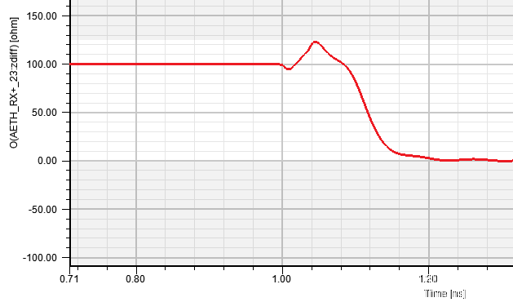

为什么后面的阻抗是0?

信号随着时间传播，有阻抗凸起变化的地方

最开始阻抗很好

这就是TDR得到的信号阻抗，这样看有点怪异

感觉还是TDR 探针的摆放方式没对

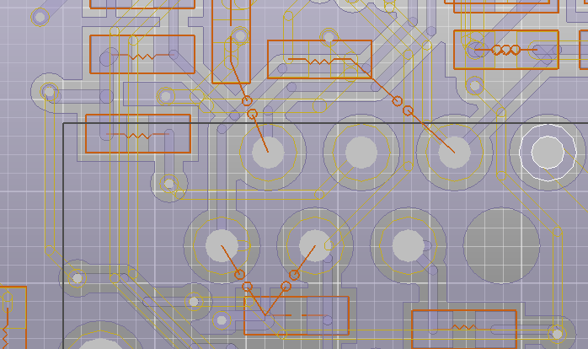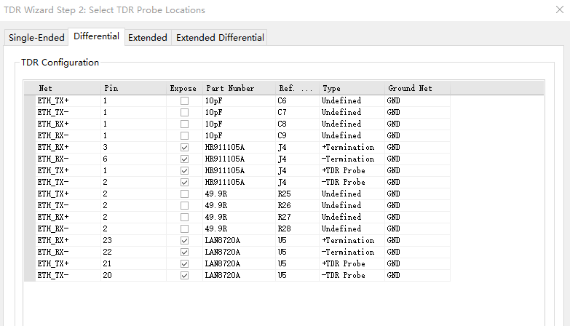

我修改了TDR的探针摆放方式，网口发送端对phy接收端，phy发送端对网口接收端

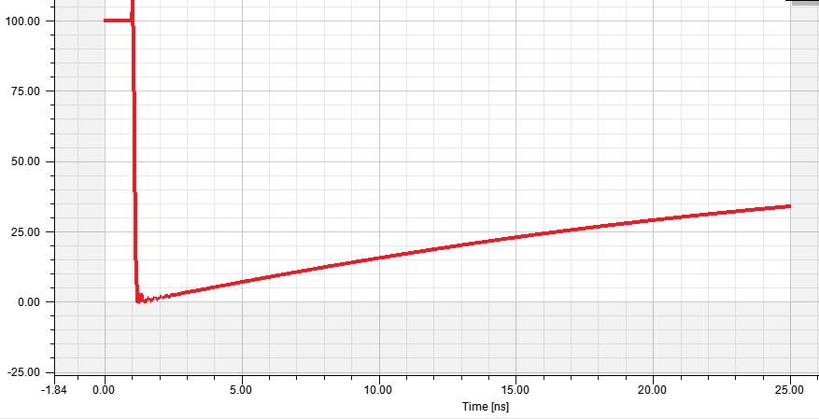 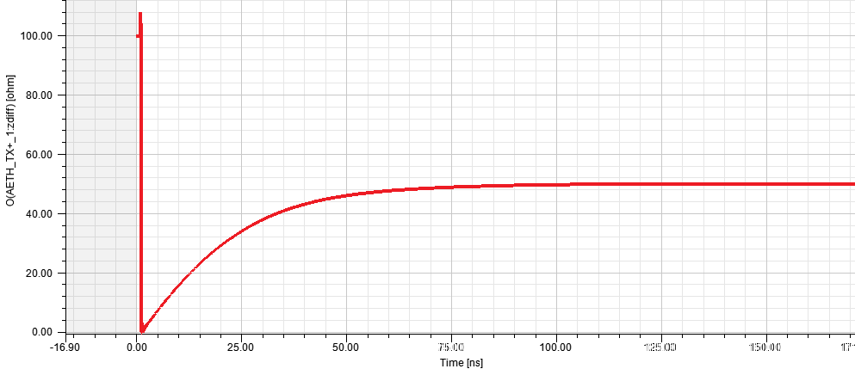

将仿真stop时间改成200ns，发现后续阻抗衰减到了50欧附近

再次仿真TDR后续阻抗确实不是0了

Crosstalk仿真测试

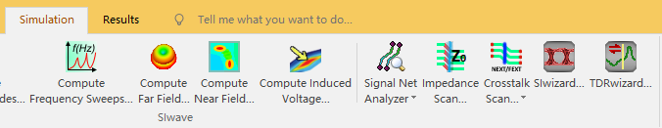

选择CrossTalkScan->Frequency Domain 频域仿真功能

并不是所有信号我们都需要仿真，向LED这种低速信号就不需要仿真，所有大部分信号我们取消勾选

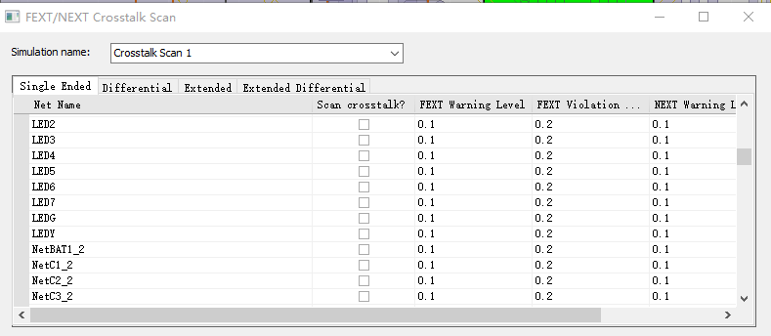

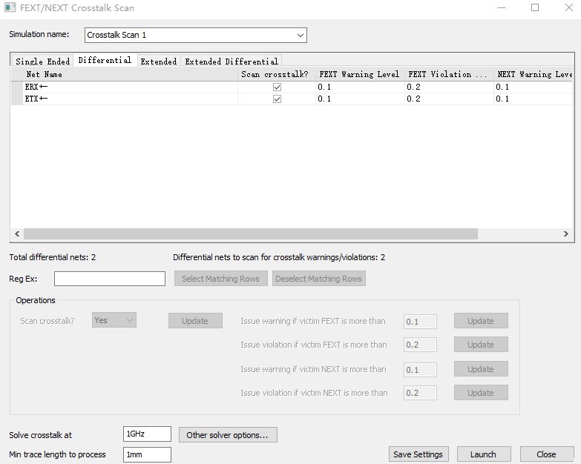

然后点击Launch仿真

我现在只仿真以太网的差分高速信号，所有差分项勾选

仿真完成后，线查看CrossTalk报告中的警告是否存在

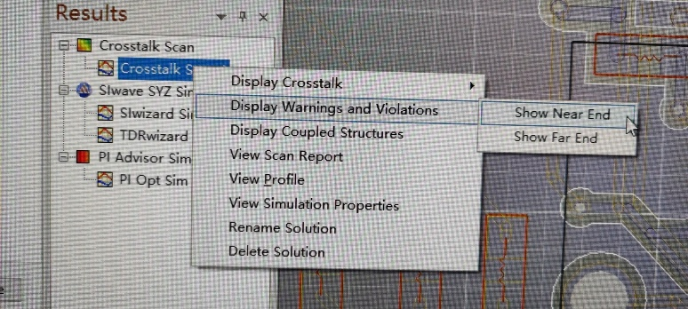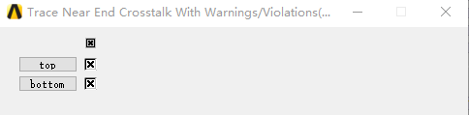

两层都要看，所有两层打上x

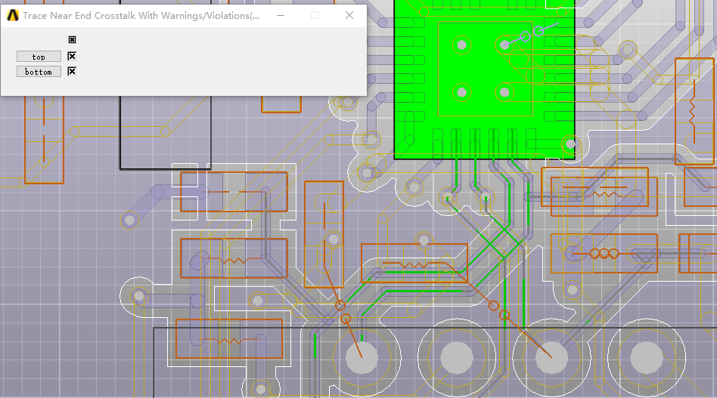

主要查看我选择的网口差分信号线，就是绿色这些线

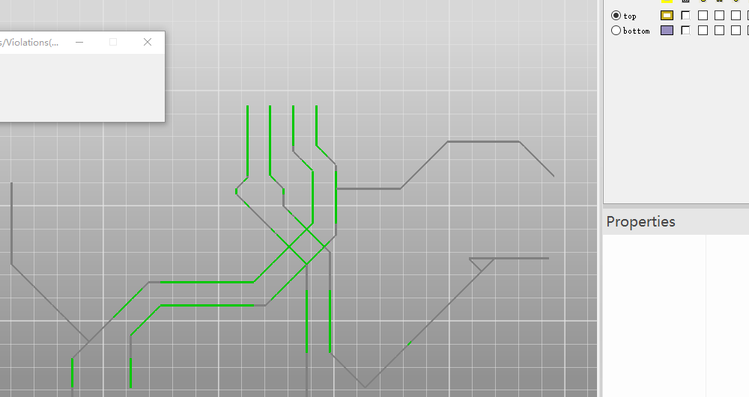

将元件模型关闭了，单独看这两组差分信号线，都是绿色，证明线与线之间不存在串扰，如果有串扰，绿色会变成橙黄色

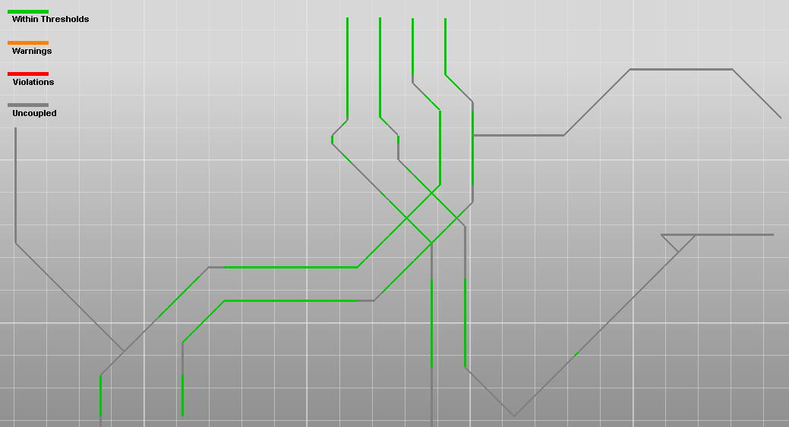

但是我发现差分线存在阻抗不连续，也就是绿色断开灰色表示的部分，并不是完整的一条绿色线，这种灰色线就是阻抗不连续

如果警告选择Far End

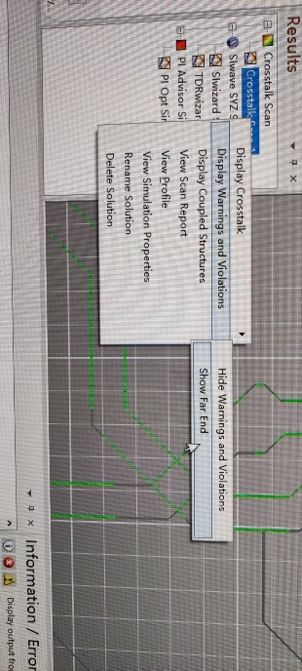 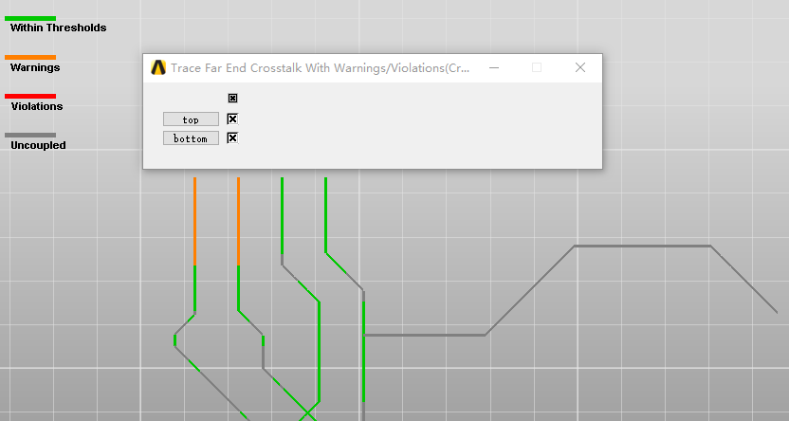

Far End检查出橙色线，这个部位在1Ghz处有串扰，串扰超过10%

选择CrossTalkScan->Time Domain 时域仿真,信号线之间串扰分析。

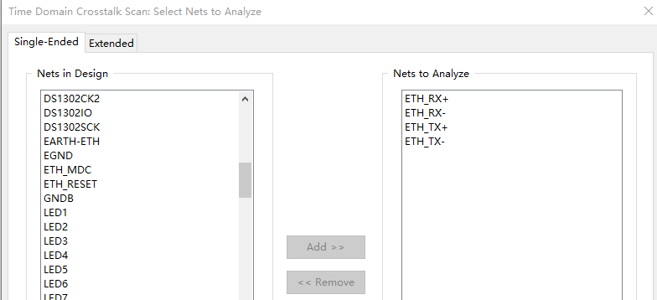差分信号没有时域仿真成功

下面我使用单端信号来仿真

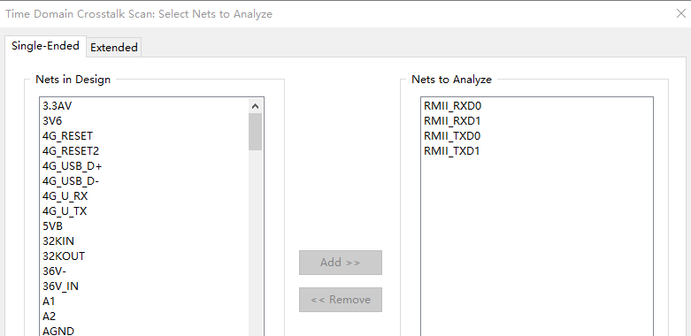这是STM32F4和PHY之间的数据信号线

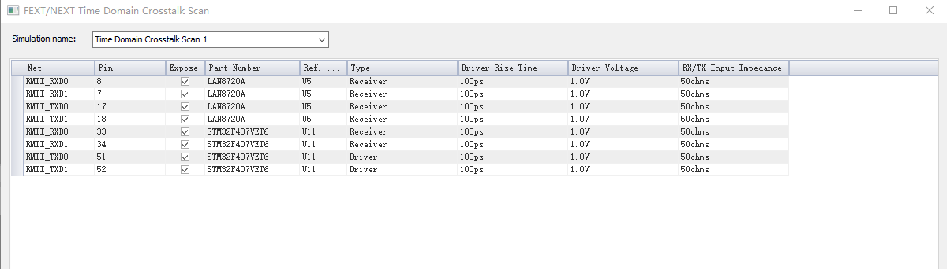

不知道为什么只有STM32F4 MCU可以驱动TXD，而phy芯片的TXD无法驱动

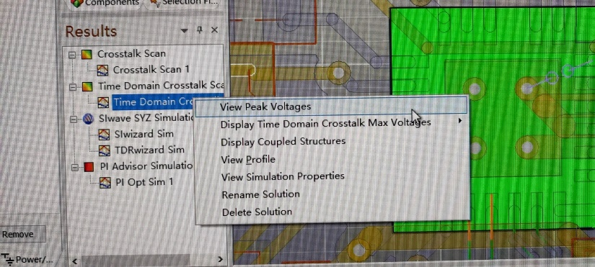仿真完成后查看Peak数据

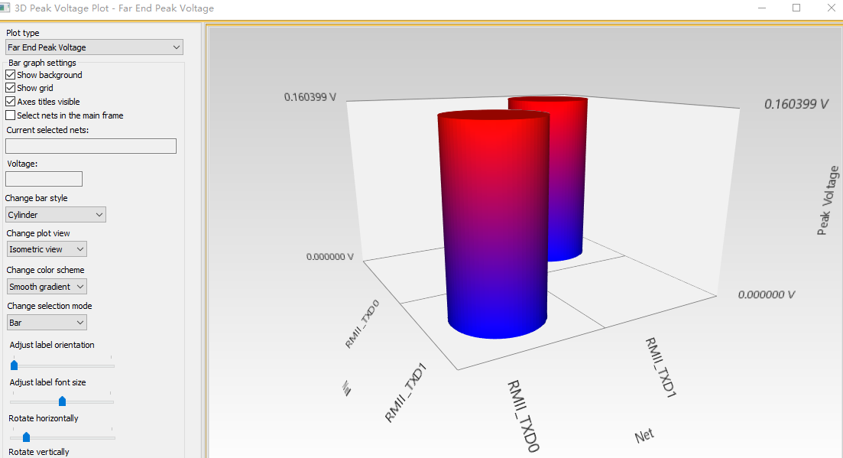

这就是表示TXD1和TXD0两条线之间的信号耦合度达到0.1V，柱状体红色就是最大的耦合电压。

怎么理解上面这种图形? 看下面解释

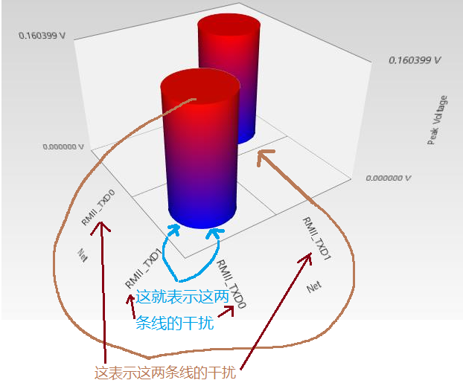

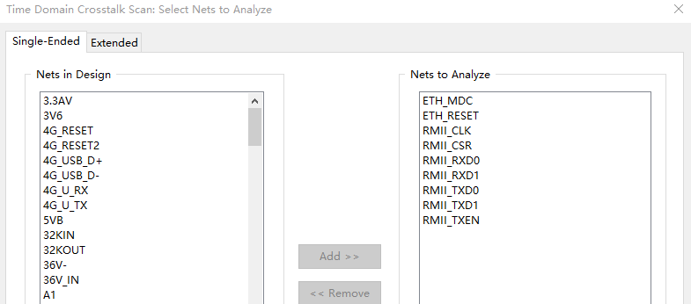我多加几组信号线进行测试

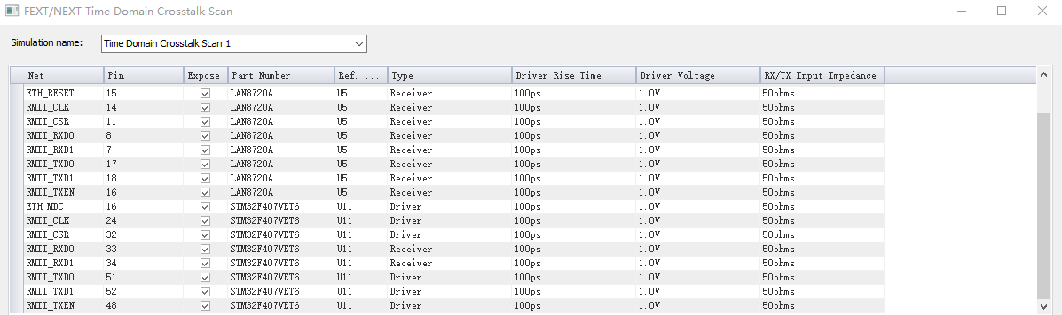

STM32 MCU的信号线做成驱动端

仿真后得到的串扰如下:

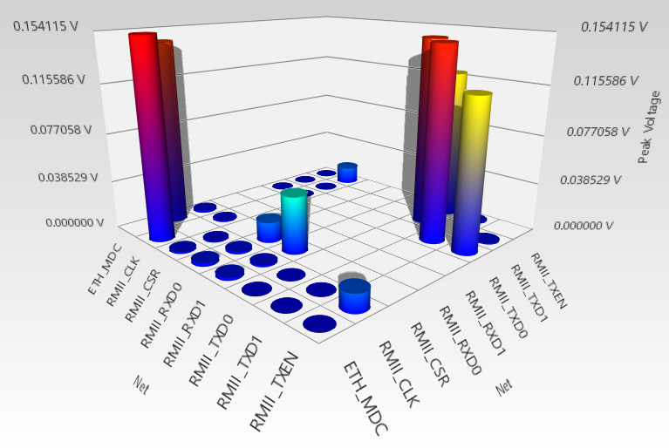 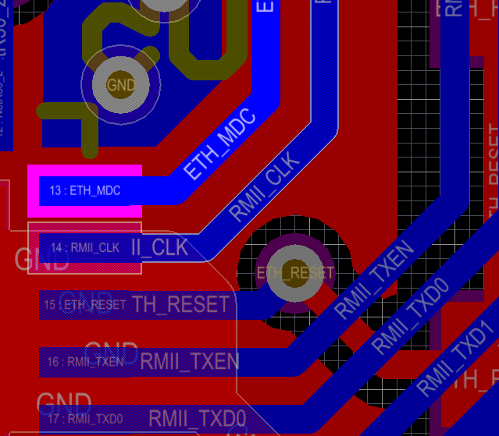

比如RMII_TXEN信号线与ETH_MDC信号线串扰最低,这两根线间距很大。其余网络自行分析。